
Doküman No: RP-002


İlk Yayın Tarihi: 01.02.2023 Revizyon Tarihi: 20.03.2025
Revizyon No: 01

Sayfa: 1 / 16


2025

ÖZ DEĞERLENDİRME RAPORU

YALOVA ÜNİVERSİTESİ
YALOVA MESLEK YÜKSEKOKULU
ULAŞTIRMA HİZMETLERİ BÖLÜMÜ

DENİZ VE LİMAN İŞLETMECİLİĞİ PROGRAMI

2025

2025

ÖZ DEĞERLENDİRME RAPORU

- Programa İlişkin Genel Bilgiler

Meslek Yüksekokulu (MYO) ve yönetimi ile ilgili bilgiler
MYO Adı | : YALOVA MESLEK YÜKSEKOKULU
İlk öğrenci aldığı eğitim öğretim yılı | : 1997-1998
İlk öğrenci mezun ettiği eğitim öğretim yılı | : 1998- 999
Müdür Adı Soyadı (unvanı) | : Doç.Dr. Cumali ÇELİK
Müdür Yrd. Adı Soyadı (unvanı) | : Dr.Öğr.Üyesi Mehmet EKİCİ
Müdür Yrd. Adı Soyadı (unvanı) | : Öğr.Gör. Çağrı DİLMEN
Programla ilgili bilgiler
Bölüm Adı | : ULAŞTIRMA HİZMETLERİ
Program Adı | : Deniz ve Liman İşletmeciliği
İlk öğrenci aldığı eğitim öğretim yılı | : 1997-1998
İlk öğrenci mezun ettiği eğitim öğretim yılı | : 1998-1999
Program Başkanının Adı Soyadı (unvanı) | : Öğr.Gör. Aslı ÖZYILMAZ
Program öğretim türü | : Örgün Öğretim
Eğitim dili | : Türkçe
Programa öğrenci kabul şekli | : YKS
Diplomada yazılan derecenin adı | : Önlisans
Program akredite mi? | : HAYIR
MYO’da akredite programların adları | : Otel, Lokanta ve İkram Hizmetleri Bölümü
Program değerlendirici tarafından iletişim kurulacak kişi bilgileri
Adı Soyadı (Akademik ve İdari Unvan) | :
Cep telefonu | :
Elektronik posta | :

Programın kısa tarihçesi ve değişiklikler
1997-1998 eğitim-öğretim yılında "Deniz ve Liman İşletmeciliği" adıyla açılan programımızın amacı denizcilik ve liman işletmelerinde ara insan gücü ve orta düzey yönetici yetiştirmektir. Mezunlar denizcilik sektöründe ulusal ve uluslararası düzeyde istihdam olanağına sahiptirler. Gemi adamları Eğitim ve Sınav Yönergesinde yer alan ve Uluslararası denizcilik sözleşmelerinin öngördüğü AII/3 Sınırlı Vardiya Zabitliği (500 GT) müfredat programı ve YÖK kriterlerine uygun olarak hazırlanmıştır. Programımız açıldığı yıldan itibaren hem örgün öğretim hem de ikinci öğretim şeklinde eğitim vermekteydi. Öğrenci kontenjanımız örgün öğretim 60 ikinci öğretim sayısı 50 idi. 2024-2025 Eğitim Öğretim yılında YÖK tarafından alınan kararla ikinci öğretimlerin kapatılması nedeniyle programımız artık sadece örgün öğretim vermektedir. Ayrıca 2025-2026 yılında öğrenci kontenjan sayısı 30’a düşürülmüştür.
Önceki Değerlendirmede Raporlanan yetersizliklerin ve gözlemlerin giderilmesi amacıyla alınan önlemler
Program MEDEK tarafından ilk kez değerlendirilecektir.

B.Değerlendirme Özet Ölçüt Ölçüt 1. Öğrenciler
1.1.1. Programa hangi süreç/ler ile öğrenci kabul edildiğini açıklayınız.
Programa öğrenci kabulü; Yükseköğretim Kurulu (YÖK) ve Ölçme, Seçme ve Yerleştirme Merkezi (ÖSYM) tarafından belirlenen usul ve esaslar çerçevesinde gerçekleştirilmektedir. Bu kapsamda öğrenciler, Yükseköğretim Kurumları Sınavı (YKS) sonuçlarına göre merkezi yerleştirme yoluyla programa kabul edilmektedir.

Programımıza öğrenci kabul edilme sürecinde TYT puanı baz alınıp ayrıca özel şartlardan 2025 Yükseköğretim Programları ve Kontenjanları Kılavuzu'nda (K1) yer alan ve Tablo 3'te gönderme yapılan Özel Koşullar bölümünden Koşul 11’in sağlanması gerekmektedir.

Koşul 11: Bu programa kayıt yaptırabilmek için öğrencilerin;
a. Gemiadamları ve Kılavuz Kaptanları Yönetmeliği ile Gemiadamları ve Kılavuz Kaptanlar Eğitim ve Sınav Yönergesinin, Eğitim Kurumlarında Kayıt Kabul, Sağlık Koşulu ile ilgili yasal koşulları sağlamaları,
b. Hudut ve Sahiller Sağlık Genel Müdürlüğü tarafından yayımlanan Gemiadamları Sağlık Yönergesinde belirlenen usul ve esaslara göre aldıkları "Gemiadamı Olur Sağlık Raporu" nu Sağlık Denetleme Merkezinde onaylatmaları ve Gemiadamı Sağlık Yoklama Belgesi almaları gerekmektedir.

KANITLAR
K1: 2025 Yükseköğretim Programları ve Kontenjanları Kılavuzu
https://dokuman.osym.gov.tr/pdfdokuman/2024/YKS/TERCIH/tkilavuz_02082024.pdf

    - Son 3 yıla ait Öğrencilerin Üniversite Giriş Sınav Derecelerine İlişkin Bilgi Tablo 1.1’de sunulmuştur. Tabloda programın kontenjanı, kesin kayıt yaptıran öğrenci sayısı bilgisi yer almaktadır. Ayrıca yerleşen öğrencilerin en yüksek puan ve sıralaması ile en düşük puan ve sıralaması bilgisi de yer almaktadır.
Tablo 1.1. Öğrencilerin Üniversite Giriş Sınav Derecelerine İlişkin Bilgi

Akademik Yıl | Öğrenci sayısı |  | Yerleşme puanı |  | Sınav başarı sırası
Akademik Yıl | Kontenjan | Kayıt yaptıran | En yüksek | En düşük | En yüksek | En düşük
2025 | 30 | 32 | 341,34147 | 305,58790 | 456.880 | 786.039
2024 | 60+2 | 54 | 320,50681 | 282,38576 | 649.374 | 1.127.326
2023 | 60 | 55 |  | 270,31460 |  | 1.286.058

  - Programımızın kontenjanı 2025 yılında 60 kişiden 30 kişiye düşürülmüştür. Doluluk oranlarımız 2025 yılı için %100, 2024 yılı için %90 ve 2023 yılı için %92 olduğu Tablo 1.1’de görülmektedir. Aşağıda yer alan Tablo 2’de görüldüğü üzere 2025 yılında programımıza kayıtlı öğrenci sayısı toplam 86 mezun sayımız ise 70’dir.

Tablo 1.2. Kayıtlı Öğrenci ve Mezun Sayıları

Akademik Yıl ⁽¹⁾ | Kayıtlı Öğrenci |  | Mezun Öğrenci Sayısı
Akademik Yıl ⁽¹⁾ | 1.Sınıf | 2.Sınıf | Mezun Öğrenci Sayısı
2025 | 33 | 53 | 70
2024 | 53 | 54 | 58
2023 | 54 | 48 | 46

1.3. Programımız için her dönem 3 kişi için yatay geçiş kontenjanı bulunmaktadır. “Yükseköğretim Kurumlarında Ön Lisans ve Lisans Düzeyindeki Programlar Arasında Geçiş, Çift Anadal, Yan Dal ile Kurumlar Arası Kredi Transferi Yapılması Esaslarına İlişkin Yönetmelik” (K1) ile söz konusu yönetmeliğin ilgili maddelerine dayanılarak hazırlanan “Yalova Üniversitesi Kurum İçi ve Kurumlar Arası Yatay Geçiş Esaslarına İlişkin Yönerge” (K2) hükümlerine uygun olarak Başarı Puanına ve Merkezi Yerleştirme Puanına (Ek Madde-1) göre yatay geçiş yoluyla kabul edilmektedir. Kurum İçi Programla arası Yatay Geçiş, Kurumlararası Yatay Geçişi ve Merkezi Yerleştirme Puanıyla Yatay Geçiş yöntemleri (K3) linkinde tüm detayları ile gösterilmektedir.

Başarı durumuna göre yatay geçiş ile kayıt hakkı kazanan adayların kayıtları, öncelikle birinci sınıfa yapılmaktadır. İlgili bölüm tarafından oluşturulan komisyonun, adayların transkript ile ders içeriklerinin inceleNmesi sonucunda yapılan muafiyet işlemine göre öğrenime başlanabilecek sınıf belirlenmektedir.

Yatay geçiş ile başka programlarda ve/veya kurumlarda alınmış dersler ve kazanılmış kredilerin değerlendirilmesinde “Yalova Üniversitesi Ders Eşdeğerlik ve İntibak İşlemlerine İlişkin Senato Esasları” baz alınarak intibak işlemleri yapılır (K4).

Tablo 1.3’de Yatay Geçiş, Çift Anadal, Yandal Yapan Öğrenci Sayılarını yıl bazında verilmiştir. Programımızda çift anadal başvurusu bulunmamaktadır

Tablo 1.3 Yatay Geçiş, Çift Anadal, Yandal Yapan Öğrenci Sayıları¹

Akademik Yıl | Yatay Geçiş | Çift Anadal | Yandal
2025 | 3 | - | -
2024 | 2 | - | -
2023 | 1 | - | -

KANITLAR
K1 - Mevzuat Bilgi Sistemi-
https://www.mevzuat.gov.tr/mevzuat?MevzuatNo=13948&MevzuatTur=7&MevzuatTertip=5
K2- Yalova Üniversitesi Kurum İçi ve Kurumlar Arası Yatay Geçiş Esaslarına İlişkin Yönerge
(Microsoft Word - Yatay Ge\347i\376 Y\366nergesi Yeni.doc
K3-Yatay Gecis-Infografi
https://aday.yalova.edu.tr/Uploads/aday/DOSYALAR/Yatay_Gecis_Yontemleri.pdf
K4-DERSEŞDEĞERLİKVEİNTİBAKİŞLEMLERİNEİLİŞKİNSENATO esasları.pdf
https://yalova.edu.tr/Uploads/www/files/DERSE%C5%9EDE%C4%9EERL%C4%B0KVE%C4%B0NT%C4%B0BAK%C4%B0%C5%9ELEMLER%C4%B0NE%C4%B0L%C4%B0%C5%9EK%C4%B0NSENATO%20esaslar%C4%B1.pdf

  - Önceki öğrenimlerin kredilendirilmesi ile ilgili süreçte; alınmış dersler ve kazanılmış kredilerin değerlendirilmesinde “Yalova Üniversitesi Ders Eşdeğerlik ve İntibak İşlemlerine İlişkin Senato Esasları” [K1] baz alınarak yapılır.

KANITLAR
K1- DERSEŞDEĞERLİKVEİNTİBAKİŞLEMLERİNEİLİŞKİNSENATO esasları.pdf
https://yalova.edu.tr/Uploads/www/files/DERSE%C5%9EDE%C4%9EERL%C4%B0KVE%C4%B0NT%C4%B0BAK%C4%B0%C5%9ELEMLER%C4%B0NE%C4%B0L%C4%B0%C5%9EK%C4%B0NSENATO%20esaslar%C4%B1.pdf

  - Eğitim öğretim süreçlerine ilişkin öğrenci merkezli yaklaşım süreçlerini ve nasıl işletildiğini açıklayınız.

Öğrenme-öğretme süreçlerinde öğrenci merkezli yaklaşımın uygulanmasına yönelik ilke, kural ve planlamalar, Taslak Eğitim ve Öğretim Yönergesinin 4. Bölümünün “Öğrenci merkezli öğrenme-öğretme esasları” isimli maddesinde belirlenmiştir [K1]. “Ders ve öğretim elemanı değerlendirme anketi” ne öğretim elemanının “öğrenci merkezli öğrenme-öğretme”

Yetkinlikleri hakkında sorular eklenmiştir [K2]. Bu sorulara öğrenciler tarafından verilen yanıtlar dikkate alınarak, gerekli iyileştirmelerin yapılmasını standardize edebilmek için bir iş akışı geliştirilmiştir [K3].

Anket sonuçları, dersin öğretim elemanı ve bölüm başkanlığı tarafından takip edilecek ve gerekli iyileştirmeler yapılacaktır. Anket sonuçlarına dayalı olarak öğrenciler tarafından en yüksek puan alan öğretim elemanlarının yıllık periyotlarda Bilim, Sanat ve Hizmet ve Teşvik Ödülleri Yönergesinin “Eğitime katkı” bölümündeki [K4] ve Taslak Eğitim ve Öğretim Yönergesinin “Eğitim-Öğretim Faaliyetlerine Yönelik Teşvik ve Ödüllendirme” isimli 7. bölümündeki [K1] esaslar temelinde ödüllendirilmesi planlanmaktadır. Eğitim ve Öğretim Koordinatörlüğünün, öğretim elemanlarının eğitim-öğretim yetkinliklerini artırmaya yönelik olarak hazırladığı eğiticinin eğitimi konu önerileri, bir anket aracılığıyla akademik personelin değerlendirmesine sunulmuştur.

Anket sonuçlarına göre en çok ihtiyaç duyulan ve talep edilen eğiticinin eğitimi programları [K5], 2025 yılı içinde gerçekleştirilmek üzere faaliyet planlarına eklenmiştir [K6]. Bu kapsamda verilmesi planlanan “Öğrenci Merkezli Öğretme Yöntem ve Teknikleri”, “Uzaktan Öğrenme-Öğretme Yaklaşımları”, “Eğitimde Yapay Zeka Kullanımı” eğitimleri ile öğretim elemanlarımızın öğretim yöntem ve teknikleri konusundaki yetkinliklerini artırmak hedeflenmiştir. 2024 yılında güncelleme çalışmalarına başlanan ve 2025 yılında tamamlanan Atama ve Yükseltme kriterlerine “Öğrenci merkezli öğretimi benimseyen, yaratıcı/yenilikçi eğitim ve süreç odaklı ölçme değerlendirme uygulamaları” kriteri eklenerek puanlanmış [K7] ve böylelikle bu uygulamalar atama yükseltme yönergesinde teşvik edilmiştir.

KANITLAR:
K1- YÜ Eğitim Öğretim Yönergesi.pdf
https://www.yalova.edu.tr/Uploads/www/files/Y%C3%9C%20E%C4%9Fitim%20%C3%96%C4%9Fretim%20Y%C3%B6nergesi.pdf
K2- Senatodan Geçen Ders ve Ö.Elemanı D. Anketi_Öğrenci M. Öğretme.pdf
https://api.yokak.gov.tr/Storage/yalova/2024/ProofFiles/%5b2%5d(4)B.2.1-Senatodan%20Ge%C3%A7en%20Ders%20ve%20%C3%96.Eleman%C4%B1%20D.%20Anketi_%C3%96%C4%9Frenci%20M.%20%C3%96%C4%9Fretme.pdf
K3- Kurumsal Anket Hazırlama Faaliyeti İş Akışı.docx https://www.google.com/search?q=Kurumsal+Anket+Haz%C4%B1rlama+Faaliyeti+%C4%B0%C5%9F+Ak%C4%B1%C5%9F%C4%B1.docx&oq=Kurumsal+Anket+Haz%C4%B1rlama+Faaliyeti+%C4%B0%C5%9F+Ak%C4%B1%C5%9F%C4%B1.docx&gs_lcrp=EgRlZGdlKgYIABBFGDkyBggAEEUYOTIHCAEQABjvBTIKCAIQABiiBBiJBTIHCAMQABjvBTIKCAQQABiiBBiJBTIHCAUQABjvBTIGCAYQRRg8MgYIBxBFGDwyBwgIEOsHGEDSAQgxNDM0ajBqNKgCALACAA&sourceid=chrome&ie=UTF-8
K4- YALOVA ÜNİVERSİTESİ BİLİM, SANAT VE HİZMET VE TEŞVİK ÖDÜLLERİ YÖNERGESİ.pdf
https://api.yokak.gov.tr/Storage/yalova/2024/ProofFiles/%5b4%5d(2)B.2.1-YALOVA%20%C3%9CN%C4%B0VERS%C4%B0TES%C4%B0%20B%C4%B0L%C4%B0M,%20SANAT%20VE%20H%C4%B0ZMET%20VE%20TE%C5%9EV%C4%B0K%20%C3%96D%C3%9CLLER%C4%B0%20Y%C3%96NERGES%C4%B0.pdf
K5-Eğiticinin_Eğitimi_Anket_Sonuçları.docx
https://view.officeapps.live.com/op/view.aspx?src=https%3A%2F%2Fapi.yokak.gov.tr%2FStorage%2Fyalova%2F2024%2FProofFiles%2F%5B6%5D(2)B.2.1-Eg%25CC%2586iticinin_Eg%25CC%2586itimi_Anket_Sonuc%25CC%25A7lar%25C4%25B1.docx&wdOrigin=BROWSELINK
K6-Eğitim&Öğretim K. 2025 Faaliyet Planı Eğiticinin Egitimi.pdf
https://api.yokak.gov.tr/Storage/yalova/2024/ProofFiles/%5b7%5d(2)B.2.1-E%C4%9Fitim&%C3%96

%C4%9Fretim%20K.%202025%20Faaliyet%20Plan%C4%B1_Egiticinin%20Egitimi.pdf
K7-TASLAK YÜ Akademik Atama ve Yükseltme Ölçütleri Yönergesi Çalışması.pdf
https://api.yokak.gov.tr/Storage/yalova/2024/ProofFiles/%5b8%5d(4)B.2.1-TASLAK%20Y%C3%9C%20Akademik%20Atama%20ve%20Y%C3%BCkseltme%20%C3%96l%C3%A7%C3%BCtleri%20Y%C3%B6nergesi%20%C3%87al%C4%B1%C5%9Fmas%C4%B1.pdf

  - Kurum ve/veya program tarafından başka kurumlarla yapılan anlaşmalar ile kurulan ortaklıkları ve örnek uygulamaları belirtiniz.

Programımızın başka kurumlarla yaptığı anlaşma bulunmamaktadır.

  - Öğrenci hareketliliğini teşvik edecek/sağlayacak düzenlemeleri özetleyiniz.

Dış İlişkiler Koordinatörlüğü 2022 yılından beri düzenlenen öğrenci oryantasyon programına katılarak öğrencilerimize uluslararası eğitim olanakları ve Erasmus hakkında bilgilendirmeler ve yönlendirmeler yapmaktadır. Öğrenci oryantasyon el kitabında da güncellenerek yer alan uluslararası öğrenci hareketliliği programları hem yeni gelen öğrencilerimizin hem de tüm öğrencilerimizin kullanımına açıktır.

Uluslararası Öğrenci Ofisi de üniversitemizin uluslararası öğrencileriyle ilgili faaliyetler yürüterek bu amaca doğrudan hizmet eden bir diğer birimdir.

  - Program hedeflediği nitelikli mezun yeterliliklerine ulaşmak amacıyla öğrenci merkezli ve yetkinlik temelli öğretim, ölçme ve değerlendirme yöntemlerini açıklayınız ve örnek uygulamaları belirtiniz.

Nitelikli mezun yeterliliklerine ulaşmak amacıyla kullanılan ölçme ve değerlendirme yöntemleri; öğrenciyi öğrenme sürecinin merkezine alan, STCW 1978 Sözleşmesi [K1] ’nde tanımlanan mesleki yetkinlikleri doğrudan ölçen ve teorik bilgiyi uygulama ile bütünleştiren bir yapı üzerine kuruludur. Bu kapsamda, yazılı sınavların yanı sıra uygulamalı sınavlar, simülatör performans değerlendirmeleri, staj ve deniz hizmeti raporları gibi çoklu ölçme araçları kullanılmaktadır. Öğrencilerin bilgi, beceri ve yetkinlik düzeyleri; önceden tanımlanmış performans kriterleri, kontrol listeleri ve rubrikler aracılığıyla değerlendirilmekte, böylece ölçme süreci yalnızca sonuç odaklı değil, öğrenme sürecini destekleyici ve geliştirici bir nitelik kazanmaktadır. Bu yaklaşım, öğrencilerin mesleki yeterlilikleri gerçek çalışma koşullarına en yakın ortamda kazanmalarını ve programın hedeflediği nitelikli mezun profiline ulaşmalarını güvence altına almaktadır.

KANITLAR
K1-International Convention on Standards of Training, Certification and Watchkeeping for Seafarers, 1978
https://www.imo.org/en/ourwork/humanelement/pages/stcw-convention.aspx

  - Öğrencileri akademik gelişimi ve kariyer planlaması konularında yönlendiren ve öğrencinin gelişiminin izlenmesini sağlayan danışmanlık hizmetlerini özetleyiniz.

Üniversitemize kayıt dönemi itibariyle öğrencilerimize akademik danışmanlar atanmakta olup mezuniyetlerine kadar danışmanlık hizmetlerinden yararlanmaktadırlar. Danışmanlık saatleri dönemin başında her öğretim elemanı tarafından belirlenip ilan edilir ve kapılara danışmanlık saatiyle ilgili bilgilendirme asılır.

Öğrenciler danışman öğretim elemanlarına UBS üzerinden mesaj atabildiği gibi elektronik posta ile de iletişim kurulabilmektedir. Ayrıca sosyal medya uygulamaları da kullanılarak danışmanlık grupları oluşturulmaktadır. Öğrencilere ders danışmanlığının yanı sıra staj danışmanlığı hizmeti de verilmektedir.

Öğrencilere ders ve kariyer planlaması konularında rehberlik sağlayacak danışmanlık hizmeti

sunulmaktadır. Akademik danışmanlık sistemi etkin bir şekilde işletilmekte ve kariyer planlaması sürecinde öğrenci-mezun veya öğrenci-işveren buluşmaları düzenlenmektedir.

Öğrencilerin akademik olarak gelişimlerine destek vermek üzere tasarlanan akademik danışmanlık hizmetlerinin sonuçlarının izlenmediğinin tespiti üzerine, “Akademik Danışman Memnuniyet Anketi” oluşturulmuştur [K1]. Bu anket sayesinde danışman öğretim elemanlarının ulaşılabilirlik, akademik destek ve öğrenci sorunlarına çözüm bulma performansı gibi pek çok hizmetine ilişkin geri bildirim alınabilecektir.

KANITLAR
K1-Akademik Danışman Memnuniyet Anketi.pdf
https://if.yalova.edu.tr/Uploads/iif/files/2024-2025%20%C3%96%C4%9ERENC%C4%B0%20AKADEM%C4%B0K%20DANI%C5%9EMAN%20MEMNUN%C4%B0YET%20ANKET%C4%B0%20(GENEL).pdf

  - Öğrencilerin derslerdeki başarı durumunu izleyecek ve onları ders planlaması konularında yönlendirecek danışmanlık hizmetlerini ve danışmanlık hizmetlerine katkılarını sayısal ve niteliksel olarak açıklayınız.

Öğrenim gören öğrencinin akademik gelişimini takip eden, yön gösteren, akademik sorunlarına ve kariyer planlamasına destek olan danışman öğretim elemanı bulunmaktadır

Danışmanlık Hizmetlerinin Sayısal Boyutu:

- Her öğrenciye, programa kayıt yaptırdığı ilk yarıyıldan itibaren bir akademik danışman atanmakta; danışman başına düşen öğrenci sayısı ortalama 70 kişidir.
- Danışmanlar, her yarıyıl başında ders kayıt dönemlerinde öğrencilerle birebir veya çevrim içi görüşmeler gerçekleştirmektedir.
- Öğrencilerin dönem içi ara sınav ve yarıyıl sonu başarı durumları, Öğrenci Bilgi Sistemi üzerinden düzenli olarak izlenmektedir.
- Başarısız ders, devamsızlık veya staj gecikmesi bulunan öğrenciler için ek danışmanlık görüşmeleri yapılmaktadır.
- Danışmanlık faaliyetleri, akademik takvimle uyumlu şekilde yarıyılda en az iki kez sistematik olarak yürütülmektedir.

Danışmanlık Hizmetlerinin Niteliksel Boyutu:

- Danışmanlar, öğrencilerin akademik başarı durumlarını, ders bazında analiz ederek; tekrar edilmesi gereken dersler, seçmeli ders tercihleri ve ders yükü planlaması konusunda yönlendirme yapmaktadır. Denizcilik programlarına özgü olarak öğrenciler; STCW uyumlu derslerin sıralaması, zorunlu deniz stajı ve deniz hizmeti planlaması, Mesleki yeterlilik ve belge süreçleri hakkında bilgilendirmektedir.
- Akademik riski bulunan öğrenciler için erken uyarı ve yönlendirme sağlanarak, öğrenme sürecinin sürdürülebilirliği desteklenmektedir.
- Danışmanlar, öğrencilerin uygulamalı dersler ve simülatör eğitimlerindeki performanslarını dikkate alarak mesleki gelişimlerine katkı sağlamaktadır.
- Öğrenciler gerektiğinde ders planlaması, staj süreci ve mezuniyet koşulları hakkında yüz yüze veya çevrimiçi danışmanlık hizmeti alabilmektedir.

Danışmanlık Hizmetlerinin Katkıları:

- Öğrencilerin ders kayıt sürecinde yanlış ders seçimi ve dönem kaybı riski azaltılmaktadır.
- Akademik başarısızlık ve devamsızlığa bağlı ders tekrarı oranlarının düşürülmesi hedeflenmektedir.
- STCW ve ulusal mevzuata uygun biçimde staj ve deniz hizmeti süreçlerinin

zamanında tamamlanması sağlanmaktadır.
- Öğrencilerin akademik ilerlemeleri izlenerek mezuniyet sürecinin etkin ve öngörülebilir hâle gelmesine katkı sunulmaktadır.

  - Öğrenci geri bildirimlerine yönelik mekanizmaları belirtiniz, sürekli iyileştirme çalışmaları örnek uygulamaları belirtiniz.

Her bölümün bir öğrenci temsilcisi bulunmaktadır [K1]. Bölüm temsilcileri arasından seçilen birim, birim temsilcileri arasından seçilen üniversite öğrenci temsilcisi [K2] aracılığıyla öğrencilerin görüş, öneri ve şikayetleri alınabilmektedir. Bölüm kalite öğrenci temsilcisi kalite komisyon toplantılarına katılıp söz hakkına sahiptir. Ders planı değişikliğinde dış paydaşlarla birlikte öğrenci temsilcisinin de görüşü alınıp ders planlarının güncellenmesi veya aynı şekilde devam etmesi sağlanmaktadır. Bu nedenle ders planında öğrenci geri bildirimine gereken önem verilmektedir.

“Ders ve Öğretim Elemanı Değerlendirme Anketi’ [K3] yapılarak Eğitim ve Öğretimde Kaliteyi, Fiziki ve Teknik Altyapı ile Destekleyerek, Ulusal ve Uluslararası Alanda Yeterliliğe ulaşmak stratejik amacı doğrultusunda öğrencilerin görüşleri ve geribildirimleri önem taşımaktadır. Yapılan anketler paylaşılarak öğretim elemanlarının performansı ve motive artırmaya yönelik girişimler ve ders değerlendirmede öğrencilerden alınan geri bildirimlerle nasıl daha fazla anlaşılması üzerine konular bölüm kurul toplantılardan da görüşülmektedir.

Öğrencilerin akademik olarak gelişimlerine destek vermek üzere tasarlanan akademik danışmanlık hizmetlerinin sonuçlarının izlenmediğinin tespiti üzerine, “Akademik Danışman Memnuniyet Anketi” oluşturulmuştur [K4]. Bu anket sayesinde danışman öğretim elemanlarının ulaşılabilirlik, akademik destek ve öğrenci sorunlarına çözüm bulma performansı gibi pek çok hizmetine ilişkin geri bildirim alınmaktadır.

RİMER uygulaması ile de öğrencilerin dilek, öneri ve şikayetlerini iletebilmektedirler.

KANITLAR
K1-Yeni Kalite Komisyonu Organizasyon Şeması.pdf
https://www.google.com/search?q=Yeni+Kalite+Komisyonu+Organizasyon+%C5%9Eemas%C4%B1.pdf%5D&oq=Yeni+Kalite+Komisyonu+Organizasyon+%C5%9Eemas%C4%B1.pdf%5D&gs_lcrp=EgRlZGdlKgYIABBFGDkyBggAEEUYOTIHCAEQABjvBTIKCAIQABiiBBiJBTIKCAMQABiABBiiBDIKCAQQABiABBiiBDIHCAUQ6wcYQNIBCDEzMzNqMGoxqAIAsAIB&sourceid=chrome&ie=UTF-8
K2-Senato Karar Yazısı Anket (2) (1).pdf
https://mis.yokak.gov.tr/images/report/kidr-1181-2024.pdf
K3-Ders ve Öğretim Elemanı Değerlendirme Anketi (1).pdf]
https://api.yokak.gov.tr/Storage/yalova/2024/ProofFiles/%5b3%5d%283,4%29A.4.2-KANIT%2034.%20Ders%20ve%20%C3%96%C4%9Fretim%20Eleman%C4%B1%20De%C4%9Ferlendirme%20Anketi%20%281%29.pdf
K4-Akademik Danışman Memnuniyet Anketi.pdf]
https://if.yalova.edu.tr/Uploads/iif/files/2024-2025%20%C3%96%C4%9ERENC%C4%B0%20AKADEM%C4%B0K%20DANI%C5%9EMAN%20MEMNUN%C4%B0YET%20ANKET%C4%B0%20(GENEL).pdf

  - Öğrencilerin tüm dersleri başarılarının hangi yöntemlerle ölçüldüğünü ve değerlendirildiğini özetleyiniz. Bu yöntemlerin şeffaf, adil ve tutarlı nitelikte olduğunu gerekçeleriyle açıklayınız.

Öğrenci merkezli ölçme ve değerlendirmeye ilişkin ilke, kural ve planlamalar, Taslak Eğitim ve Öğretim Yönergesinin 4. Bölümünün “Öğrenci merkezli ölçme-değerlendirme esasları”
isimli maddesinde belirlenmiştir. Ayrıca dezavantajlı grupların ders ve sınav uygulamalarına ilişkin ilke ve esaslar da aynı yönergenin “Özel Gereksinimli Öğrencilere Yönelik Ders/Sınav Uygulamalarına İlişkin Usul ve Esaslar” isimli 5. bölümünde belirlenmiştir [K1].

Her dersin ölçme ve değerlendirme sistemi, dersin içeriği, öğrenim çıktıları ve program yeterlilikleri ile uyumlu ve öğrenci iş yüküne dayalı olarak belirlenir ve Öğrenci Bilgi Sistemi’nde yer alan Bologna Ders Bilgi Sistemi üzerinden öğrencilerin erişimine sunulmaktadır. Programların yürütülme şekli (uzaktan, yüz yüze) üniversitemiz senatosunda tarafından alınan kararlar doğrultusunda belirlenmektedir.

Öğretim elemanları, her ders için öğrencilerin ders sürecindeki gelişimini ortaya koyan ve dersin öğrenme çıktılarında belirlenen kazanımları elde edip etmediğini kanıtlayan öğrenci merkezli ve öğrenme çıktısı temelli ölçme ve değerlendirme araç ve yöntemlerini benimser. Öğretim elemanları, her ders için ölçme ve değerlendirmede yazılı sınav, sözlü sınav, çoktan seçmeli test, kısa cevaplı sorular, eleştirme soruları ve doğru-yanlış sorular gibi sonuç odaklı (geleneksel) değerlendirmeler yanında öğrenci ürün dosyası (portfolyo), performans değerlendirme, poster, sunum, görüşme (mülakat), akran değerlendirmesi, grup değerlendirmesi, öğrenci öz değerlendirmesi, kavram haritası, gözlem formu, anketler, tutum ölçeği, kontrol listesi, araştırma projeleri, rubrikler, atölye çalışması, arazi çalışması, laboratuvar uygulamaları, seminer, tanılayıcı dallanmış ağaç tekniği, yapılandırılmış grid, dereceleme ölçekleri gibi araçlarla süreç odaklı değerlendirmeler de yapar [K1].

Sınavların uygulanması ile ilgili esaslar Taslak Eğitim ve Öğretim Yönergesinde belirtilmektedir [K1];

(1) Sınavlarda, öğrenci performansı adil ve güvenilir (objektif) bir şekilde değerlendirilir.
(2) Sınav soruları, ders öğrenme çıktılarını ölçecek şekilde tasarlanır ve öğrenme çıktısının gerçekleşme oranı tespit edilir.
(3) Sınav programları oluşturulurken birim/bölüm öğrenci temsilcilerinin görüşleri dikkate alınır.
(4) Birim sekreteri; sınavların sorunsuz şekilde gerçekleştirilmesi için sınav salonlarının hazırlanmasını, düzenlenmesini temin eder ve gerekli önlemleri alır.
(5) Sınav gözetmenlerinin yanı sıra sınav yapılan her gün için bölümde veya birimde bir sınav koordinatörü tayin ve ilan edilir. Dersi yürüten öğretim elemanı ise kendi dersinin sınavının ‘Sınav Sorumlusu’ olur.
(6) Sınav sorumlusu sınav evrakını sınav koordinatörünün gözetiminde ve imza karşılığında sınav gözetmenlerine teslim eder ve aynı usulle geri alır.
(7) Öğrenciler, ilan edilmişse sınıf oturma düzenine göre yoksa sınıfta aralıklı ve düzenli oturur. Görevliler gerektiğinde oturma düzeninde değişiklik yapabilir.
(8) Sınavın yapıldığı bir derslikte öğrenci sayısına bakılmaksızın en az iki gözetmen bulunur. (9) İlk 30 dakikada öğrencinin sınav salonundan çıkmasına izin verilmez ve bu sürede geç kalan öğrenci de sınava alınabilir. 30 dakika ve daha kısa süreli sınavlarda ise bu süreler sınav süresinin yarısıdır.
(10) Dersliklerde sınav süresi boyunca en az iki öğrenci kalır.

Kullanılan ölçme ve değerlendirme yöntemlerinde şeffaf, adil ve tutarlı nitelikte olması için aşağıdaki hususlara dikkat edilmektedir;

- Ders izlencelerinde açıkça tanımlanmış olup, sınav türleri ve başarı notuna katkı oranları öğrencilere dönem başında ilan edilmektedir,
- Tüm öğrenciler için aynı ölçütler ve değerlendirme kriterleri uygulanmakta, kişisel yoruma dayalı farklılıklar en aza indirilmektedir,
- Uygulamalı sınavlarda standart kontrol listeleri ve rubrikler kullanılmaktadır,
- Ölçme sonuçları Öğrenci Bilgi Sistemi (OBS) üzerinden kayıt altına alınmakta ve

izlenebilirlik sağlanmaktadır,
- Sınav sonuçlarına ilişkin itiraz ve değerlendirme süreçleri mevzuat çerçevesinde yürütülmektedir

KANITLAR
K1- YÜ Eğitim Öğretim Yönergesi.pdf.
https://www.yalova.edu.tr/Uploads/www/files/Y%C3%9C%20E%C4%9Fitim%20%C3%96%C4%9Fretim%20Y%C3%B6nergesi.pdf

  - Öğrencilerin mezuniyetlerine karar vermek ve programın gerektirdiği tüm koşulları yerine getirdiklerini belirlemek için kullanılan yöntem/yöntemleri özetleyiniz. Bu yöntem/yöntemlerin güvenilir olduğunu gerekçeleriyle açıklayınız.

Ön lisans düzeyindeki denizcilik programlarında öğrencilerin mezuniyetlerine karar verilmesi; STCW 1978 Sözleşmesi [K1], Yükseköğretim mevzuatı ve program yeterlilikleri doğrultusunda yürütülen çok aşamalı ve doğrulanabilir bir değerlendirme sürecine dayanmaktadır. Bu kapsamda kullanılan yöntemler aşağıda özetlenmiştir:
- Ders ve Kredi Yükünün Tamamlanmasının Kontrolü:
Öğrencinin, program müfredatında yer alan STCW uyumlu zorunlu dersleri ve seçmeli dersleri, Endüstriye Dayalı Öğretim I ve II dersleri için staj sınavında başarılı olduğu belirlenen 120 AKTS başarıyla tamamladığı, GANO’nun 2,00 [2] ve üzeri olduğu öğrenci işlerinden alınan transkript ile kontrol edilir.
- Akademik Danışman ve Program Onayı:
Mezuniyet aşamasına gelen öğrencilerin akademik ve mesleki yeterlilikleri, akademik danışman tarafından incelenir; ardından mezuniyet kurulu kararıyla mezuniyet uygunluğu onaylanır.
- İdari ve Disiplin Uygunluk Kontrolleri:
Öğrencinin mezuniyetine engel teşkil edecek disiplin cezası veya idari eksiklik bulunmadığı ilgili birimlerce kontrol edilir.

KANITLAR
K1-International Convention on Standards of Training, Certification and Watchkeeping for Seafarers, 1978
https://www.imo.org/en/ourwork/humanelement/pages/stcw-convention.aspx
K2- YÜ Eğitim Öğretim Yönergesi.pdf.
https://www.yalova.edu.tr/Uploads/www/files/Y%C3%9C%20E%C4%9Fitim%20%C3%96%C4%9Fretim%20Y%C3%B6nergesi.pdf

Ölçüt 2. Program Eğitim Amaçları
    - Program eğitim amaç ve hedeflerini listeleyiniz ve kamuoyuyla paylaşım yöntemini kanıtlayınız.

Ulaştırma Hizmetleri Bölümü, Deniz ve Liman İşletmeciliği Programı'nın amacı, deniz ve liman işletmeleri için orta kademe yöneticileri yetiştirmektir. Mezunlar, denizcilik sektöründe ulusal ve uluslararası düzeyde istihdam edilme fırsatına sahiptir. Mezunlar, gemiler ve limana giren gemiler için gümrük açıklığı, deniz kanunları ticaret kanununun kurallarına göre işletilmesi, deniz işletmecilerinin denizcilik alanında personel yönetimi için yardımcı olmaları için istihdam edilmektedir. Programdan mezun olan öğrenciler denizde çalışmak isterlerse, açık deniz stajı prosedürlerine uygun olarak toplam 12 ay stajlarını tamamlarlar ve sınavla Sınırlı Vardiya Zabiti (500 GT) yeterliliğini alabilir ve ticari gemiler için güverte zabiti olarak göreve başlayabilirler.

Kanıtlar:
Türkiye Yeterlilikler veri Tabanı
https://portal.tyc.gov.tr/yeterlilik/deniz-ve-liman-isletmeciligi-on-lisans-diplomasi-TR0030025504.html
Eğitim Kataloğu https://ubs.yalova.edu.tr/AIS/OutcomeBasedLearning/Home/Index?id=CKGRoNdnE!xDDx!BjVDeEb8QAwg!xGGx!!xGGx!&apIdStr=CKGRoNdnE!xDDx!BjVDeEb8QAwg!xGGx!!xGGx!&culture=tr-TR

    - Programın eğitim amaç ve hedeflerine yönelik tanımlanmış anahtar performans göstergeleri belirtiniz.

Programın eğitim amaç ve hedeflerine yönelik tanımlanmış anahtar performans göstergeleri henüz tanımlanmadı.

Kanıt:
https://www.yalova.edu.tr/

    - Program eğitim amaçları MEDEK tanımıyla uyumlu olduğunu irdeleyiniz.

Program eğitim amaçları MEDEK tanımlarıyla uyumlu olup, program mezunları denizcilik ve liman işletmeciliği sektöründe ulusal ve uluslararası mevzuatlara, kalite yönetim sistemlerine ve denetim süreçlerine uyum sağlayabilecek mesleki yeterliliğe ulaşmalarını hedefler.

Kanıtlar:
MEDEK;
https://medek.org.tr/file/instructions/pdf/1761503535a713b793-37e4-4eea-96d0-276103c1a879.pdf#page=2.42
Eğitim Kataloğu;
https://ubs.yalova.edu.tr/AIS/OutcomeBasedLearning/Home/Index?id=CKGRoNdnE!xDDx!BjVDeEb8QAwg!xGGx!!xGGx!&apIdStr=CKGRoNdnE!xDDx!BjVDeEb8QAwg!xGGx!!xGGx!&culture=tr-TR

    - Program eğitim amaçları üniversitenin öz görevleriyle uyumlu olduğunu irdeleyiniz.

Yalova Üniversitesi misyon, vizyon ve temel değerleriyle uyumludur.
Misyon: Milli ve evrensel değerlere bağlı, gelişim ve değişime açık, girişimci ve alanında yetkin bireyler yetiştirmek; yenilikçi, sürdürülebilir nitelikli bilgi ve toplumsal hizmet üretmek.
Vizyon: Eğitim, araştırma ve yenilikçiliğin yanı sıra topluma ve çevreye sağladığımız katkılarla öncü bir üniversite olmak.

Temel Değerler
Bilimsellik: Yalova Üniversitesi, tüm faaliyetlerini bilimi öğrenme, değerlendirme ve uygulamaya yönelik olarak sürdürmektedir.
Etik Değerlere Bağlılık: Yalova Üniversitesi, bilimsel çalışmalarını hukuksal, bilimsel ve etik değerlere bağlılık çerçevesinde sürdürmektedir.
Özgünlük, Yenilikçilik ve Girişimcilik: Yalova Üniversitesi, akademik personel ve öğrencilerinin, kamu-üniversite-sanayi iş birliğine yönelik özgün bilimsel proje ve faaliyetlerini desteklemektedir.
Öğrenci Odaklılık: Yalova Üniversitesi, varoluş amacı olan öğrencilerinin beklenti ve isteklerine uygun şekilde faaliyetlerini sürdürmektedir.
Katılımcılık: Yalova Üniversitesi, iç ve dış paydaşlarının, idari ve akademik süreçlerde görüş ve önerilerini dikkate almaktadır.
Kapsayıcılık: Yalova Üniversitesi, tüm faaliyetlerini maksimum paydaş katılımını sağlayacak şekilde yürütmektedir.
Kalite ve Estetik: Yalova Üniversitesi, ürün ve hizmetlerini, paydaşlarının ihtiyaç ve beklentilerine uygun olarak belirlemektedir.
Doğruluk, Dürüstlük ve Şeffaflık: Yalova Üniversitesi, faaliyetlerine ilişkin kararlarını mevzuat, kurallar ve düzenlemeler doğrultusunda alır ve uygular. Bu kararlardan etkilenecek olanların bilgiye erişimini sağlamaya, bilginin de ulaşılabilir ve anlaşılır olmasına özen göstermektedir.
Saygı ve Sevgi: Yalova Üniversitesi, topluma ve çevreye duyarlı olarak saygı ve sevgi çerçevesinde faaliyetlerini sürdürmektedir.

Kanıtlar; Yalova Üniversitesi web sitesi: https://www.yalova.edu.tr/tr/Icerik/Detay/misyon-vizyon-degerlerimiz
Yalova Üniversitesi Stratejik Planı 2024-2028; https://www.yalova.edu.tr/Uploads/www/Stratejik%20Plan/Yalova-Universitesi-2024-2028-Stratejik-Plani.pdf

    - Program eğitim amaçları meslek yüksekokulunun öz görevleriyle uyumlu olduğunu irdeleyiniz.

Meslek yüksekokullarının temel öz görevi; sektörün ihtiyaç duyduğu nitelikli ara insan gücünü yetiştirmek, öğrencileri uygulama ağırlıklı eğitim ile mesleki yeterliliklere sahip, istihdam edilebilir bireyler olarak mezun etmektir. Bu doğrultuda, Deniz ve Liman İşletmeciliği Programının eğitim amaçları incelendiğinde, meslek yüksekokulunun öz görevleriyle yüksek düzeyde uyumlu olduğu görülmektedir.
Deniz ve Liman İşletmeciliği Programının eğitim amaçları; deniz taşımacılığı, liman işletmeciliği, lojistik ve ilgili sektörlerde çalışabilecek, temel mesleki bilgi ve becerilere sahip, operasyonel süreçleri anlayabilen, mevzuata hâkim, iş sağlığı ve güvenliği bilinci gelişmiş ve etik sorumluluk taşıyan mezunlar yetiştirmeyi hedeflemektedir. Bu hedefler, MYO’ların uygulamaya dönük eğitim anlayışı ve sektörel gereksinimlere odaklanan misyonu ile doğrudan örtüşmektedir.
Programda yer alan dersler; teorik bilgilerin yanı sıra uygulamalı eğitim, staj, sektörle işbirliği, vaka analizleri ve alan uygulamaları ile desteklenmekte, böylece öğrencilerin mezuniyet sonrası iş hayatına hızlı uyum sağlamaları amaçlanmaktadır. Bu yaklaşım, meslek yüksekokullarının temel işlevlerinden biri olan işgücü piyasasına doğrudan katkı sağlama hedefi ile uyumludur.
Ayrıca programın eğitim amaçları, öğrencilerin iletişim becerilerini, takım çalışmasına yatkınlıklarını, problem çözme yetkinliklerini ve yaşam boyu öğrenme bilincini geliştirmeyi de kapsamaktadır. Bu yönüyle program, yalnızca teknik yeterlilik kazandırmayı değil, aynı zamanda MYO’ların benimsediği çok yönlü mesleki gelişim anlayışını da desteklemektedir.
Sonuç olarak, Deniz ve Liman İşletmeciliği Programının eğitim amaçları; meslek yüksekokulunun uygulama odaklı, sektörle bütünleşik, istihdamı önceleyen ve mesleki yetkinlik kazandırmayı esas alan öz görevleriyle tutarlı ve uyumlu bir yapı sergilemektedir. Bu uyum, programın hem eğitim kalitesini hem de mezunların sektördeki etkinliğini artıran önemli bir unsur olarak değerlendirilmektedir.
Kanıtlar::
- MEDEK akreditasyon ölçütleri ve amaçları https://medek.org.tr
- Yalova MYO’nun misyonu ve sektör odaklı eğitim hedefleri — https://yalova.edu.tr/tr/Icerik/Detay/misyon-vizyon-degerlerimiz
- Deniz ve Liman İşletmeciliği programının sektörel ve eğitim amaçları — https://ulastirmamyo.yalova.edu.tr

    - Program eğitim amaçlarına nasıl ulaşılacağı irdeleyiniz.
Yalova Meslek Yüksekokulu Deniz ve Liman İşletmeciliği Programının eğitim amaçlarına ulaşılması; planlı ders müfredatı, uygulama ağırlıklı eğitim araçları, zorunlu staj, sektör iş birlikleri ve ölçme-değerlendirme yöntemleri aracılığıyla sağlanmaktadır. Programda yer alan mesleki ve temel dersler, öğrencilerin denizcilik, liman işletmeciliği ve lojistik alanlarında gerekli teorik bilgi ve mesleki becerileri edinmelerini desteklemektedir.
Eğitim sürecinde kullanılan uygulamalı dersler, vaka analizleri, alan ziyaretleri, simülasyon ve bilgisayar destekli eğitimler ile öğrencilerin mesleki bilgilerini pratiğe dönüştürmeleri sağlanmaktadır. Ayrıca program kapsamında gerçekleştirilen zorunlu staj,öğrencilerin sektörle doğrudan temas kurmasına ve iş ortamında deneyim kazanmasına olanak tanıyarak eğitim amaçlarına ulaşılmasında temel bir eğitim aracı olarak kullanılmaktadır.
Bunun yanı sıra, sektör temsilcilerinin katılımıyla gerçekleştirilen seminerler, konuk konuşmacılar ve iş dünyasıyla kurulan iş birlikleri, öğrencilerin güncel sektörel gelişmeleri takip etmelerine katkı sağlamaktadır. Ölçme ve değerlendirme süreçlerinde kullanılan sınavlar, uygulama performansları, ödevler ve proje çalışmaları ile öğrencilerin program eğitim amaçlarına ne ölçüde ulaştıkları düzenli olarak izlenmekte ve sonuçlar doğrultusunda sürekli iyileştirme çalışmaları yürütülmektedir.
Kanıtlar:
MEDEK https://medek.org.tr
Yalova Üniversitesi Yalova Meslek Yüksekokulu https://ulastirmamyo.yalova.edu.tr

    - Program eğitim amaçlarına nasıl ulaşılacağının belirlenmesi için kullanılan ölçme değerlendirme sistemini açıklayınız.

Yalova Meslek Yüksekokulu Deniz ve Liman İşletmeciliği Programının eğitim amaçlarına ulaşılma düzeyinin belirlenmesinde, çok kaynaklı ve sistematik bir ölçme-değerlendirme sistemi uygulanmaktadır. Bu sistem; ders öğrenme çıktıları, program çıktıları ve program eğitim amaçları arasındaki ilişkiyi esas almakta ve düzenli aralıklarla izleme, değerlendirme ve iyileştirme süreçlerini içermektedir.
Program kapsamında her ders için belirlenen ders öğrenme çıktıları, ölçme ve değerlendirme araçları (ara sınav, final sınavı, uygulama performansı, ödev, proje, staj değerlendirmesi vb.) aracılığıyla ölçülmektedir. Ders bazında elde edilen çıktılar, program çıktılarıyla ilişkilendirilmekte, program çıktılarının gerçekleşme düzeyleri ise dolaylı olarak program eğitim amaçlarına katkı sağlayacak şekilde değerlendirilmektedir. Bu yapı, eğitim amaçlarına ulaşılmasının akademik temelde izlenmesini sağlamaktadır.
Ölçme-değerlendirme sürecinde;
· Sınav sonuçları ve başarı istatistikleri,
· Uygulamalı ders ve performans değerlendirmeleri,
· Zorunlu staj değerlendirme formları,
· Mezun, öğrenci ve işveren geri bildirimleri,
· Program çıktı başarı analizleri gibi nicel ve nitel veriler birlikte kullanılmaktadır. Özellikle staj ve uygulama derslerinden elde edilen veriler, öğrencilerin sektörel yeterliliklerinin ve mesleki becerilerinin eğitim amaçlarıyla ne ölçüde örtüştüğünü ortaya koyan önemli göstergeler olarak değerlendirilmektedir.
Elde edilen ölçme-değerlendirme sonuçları, Program Akademik Kurulu ve ilgili komisyonlar tarafından düzenli olarak analiz edilmekte; eğitim amaçlarına ulaşılma düzeyinde tespit edilen güçlü ve gelişime açık yönler doğrultusunda müfredat güncelleme, ders içeriklerinin iyileştirilmesi, uygulama ve staj süreçlerinin geliştirilmesi gibi sürekli iyileştirme faaliyetleri planlanmaktadır. Bu sayede ölçme-değerlendirme sistemi yalnızca izleme aracı değil, aynı zamanda program kalitesinin artırılmasına hizmet eden etkin bir mekanizma olarak kullanılmaktadır.
Sonuç olarak, Deniz ve Liman İşletmeciliği Programında uygulanan ölçme-değerlendirme sistemi; şeffaf, izlenebilir, çok boyutlu ve MEDEK ölçütleriyle uyumlu bir yapıya sahip olup, program eğitim amaçlarına ulaşılma düzeyinin güvenilir ve sürdürülebilir biçimde değerlendirilmesini sağlamaktadır.
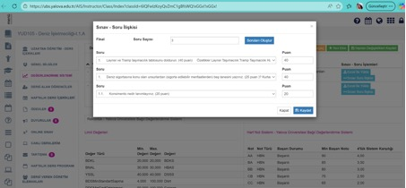
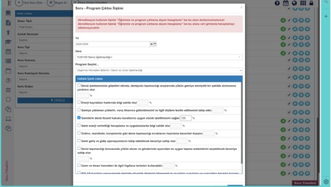
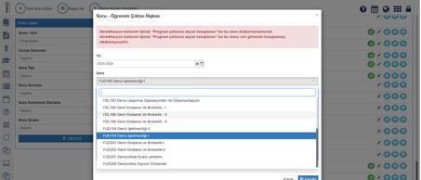
Kanıtlar:
MEDEK: https://medek.org.tr
Türkiye Yeterlilikler Veri Tabanı: https://tyc.gov.tr/yeterlilik/deniz-ve-liman-isletmeciligi-on-lisans-diplomasi-TR0030027800.html
Yalova Üniversitesi Öğretim Elemanı Ders Değerlendirme Sistemi: https://yalova.edu.tr

    - Program eğitim amaçlarına hangi düzeyde ulaşıldığını kanıtlarıyla anlatınız.

Deniz ve Liman İşletmeciliği programının eğitim amaçlarına ulaşma düzeyi, tüm üniversiteyi kapsayan mezun anketleri aracılığıyla ölçülmekte ve elde edilen geri bildirimler, programın mezunlarının mesleki yeterlilikleri ile eğitim amaçlarının ne ölçüde karşılandığını göstermektedir.

Kanıt: Yalova Üniversitesi web sitesi https://yalova.edu.tr

    - Programın tanımlanmış misyon ve vizyonunu belirtiniz ve kamuoyuyla paylaşım yöntemini kanıtlayınız.

Vizyon: Tecrübemiz ve eğitim kalitemizden aldığımız büyük güç ve inançla, Uluslararası Denizcilik Örgütü’ nün belirlediği standartları referans alarak, deniz iş dünyasının yetişmiş, eğitimli insan gücünden beklentilerini karşılamak üzere sektör ile üniversitenin güçlü işbirliğinin bir yansıması olarak, deniz taşımacılığının deniz üzerinde ve işletmeler boyutunda gerçekleştirilen faaliyetlerine yönelik uluslararası niteliklerde denizcilik eğitim hizmeti sunmak.
Misyon: ‘STCW'95’ Gemi Adamlarının Eğitimi, Belgelendirme ve Vardiya Standartları Hakkındaki Uluslararası Sözleşme’ ye uygun bir müfredat ve denizcilik alanında kendini sürekli geliştiren, yenilikleri takip eden akademisyenlerle öğrenci ihtiyaç ve beklentilerini en iyi şekilde anlayarak öğrenciyi merkeze alan, eğitim sonrası dönemde deniz iş dünyasının taleplerini en hızlı ve en doğru şekilde karşılayan, çevreye karşı sosyal sorumluluğunun bilincinde, uluslararası deniz ticareti alanında ve yat turizminde görev alacak, nitelikli gemiadamları ve işletmeciler yetiştiren bir bölüm olmak.

Kanıtlar:
Yalova Meslek Yüksekokulu Ulaştırma Hizmetleri Bölümü web sitesi https://ulastirmamyo.yalova.edu.tr/tr/Icerik/Detay/vizyon-ve-misyon

    - Program eğitim amaçları sistematik bir şekilde iç paydaşların gereksinimleri dikkate alınarak, nasıl belirlendiğini kanıtlarıyla açıklayınız. ²
Deniz ve Liman İşletmeciliği Programının eğitim amaçları, sistematik bir süreç izlenerek ve iç paydaşların gereksinimleri dikkate alınarak belirlenmiştir. Bu süreçte; üniversite iç paydaşları (öğrenciler, akademik personel, MYO yönetimi), sektör paydaşları (liman işletmeleri, denizcilik şirketleri, mesleki kuruluşlar) ve mezunlar ile düzenli olarak yapılan görüşmeler, anketler ve toplantılar temel veri kaynakları olarak kullanılmıştır.
Program eğitim amaçlarının belirlenmesinde aşağıdaki ulusal ve sektörel düzenlemeler göz önünde bulundurulmuştur:
1. Yükseköğretim Kurulu (YÖK) Ön Lisans ve Meslek Yüksekokulu Standartları – Programın genel çerçevesi ve eğitim hedeflerinin ulusal yükseköğretim politikalarıyla uyumlu olması sağlanmıştır.
2. Türkiye Yeterlilikler Çerçevesi (TYÇ) – Program çıktıları, ön lisans düzeyinde belirlenen yeterlilikler ile eşleştirilmiş ve her eğitim amacının TYÇ yeterlilikleriyle ilişkilendirilmesi yapılmıştır.
3. Mesleki Kuruluşlar ve Denizcilik Sektörü Gereksinimleri – Türkiye Liman İşletmecileri Derneği (TÜRKLİM) ve diğer mesleki kuruluşların belirlediği mesleki yeterlilikler, program eğitim amaçlarının sektör ihtiyaçlarını karşılaması için rehber olmuştur.
Süreç adım adım şu şekilde yürütülmüştür:
· İç paydaş analizi: Öğrenci ve akademik personelin beklentileri, mevcut program çıktıları ve deneyimleri analiz edilmiştir.
· Sektör gereksinim analizi: Liman işletmeleri, deniz taşımacılığı firmaları ve meslek kuruluşları ile düzenlenen toplantılar ve anketler ile mezunların iş yaşamında ihtiyaç duyduğu bilgi ve beceriler belirlenmiştir.
· Ulusal yeterlilikler ile eşleştirme: Program çıktıları ve eğitim amaçları, TYÇ önlisans yeterlilikleri ve YÖK standartlarıyla karşılaştırılmış, eksiklikler ve uyumsuzluklar giderilmiştir.
· Onay ve sürekli iyileştirme: Belirlenen eğitim amaçları, MYO akademik kurulunda tartışılmış, paydaş geri bildirimleri ile yenilenmiş ve resmi olarak kabul edilmiştir.
Bu sistematik süreç sayesinde, Deniz ve Liman İşletmeciliği Programı eğitim amaçları hem iç paydaşların gereksinimlerini karşılayan hem de ulusal yeterlilikler ve sektör standartları ile uyumlu bir yapıya kavuşmuş, programın kalite ve istihdam odaklı hedefleri güvence altına alınmıştır.
Kanıt: https://www.tyc.gov.tr/yeterlilik/deniz-ve-liman-isletmeciligi-on-lisans-diplomasi-TR0030025504.html

    - Program eğitim amaçları sistematik bir şekilde dış paydaşların gereksinimleri dikkate alınarak, nasıl belirlendiğini kanıtlarıyla açıklayınız.

Deniz ve Liman İşletmeciliği Programının eğitim amaçları, dış paydaşların gereksinimleri dikkate alınarak sistematik bir süreçle belirlenmiştir. Bu süreç, programın sektörel ihtiyaçlarla uyumlu olmasını ve mezunların iş hayatında etkin olmasını sağlamayı hedeflemektedir.
Eğitim amaçlarının belirlenmesinde başlıca dış paydaşlar şunlardır:
· Liman ve denizcilik işletmeleri,
· Sektörel meslek kuruluşları
· Denizcilik sektörü ile iş birliği yapan firma ve danışmanlar.
Belirleme süreci adım adım şu şekilde yürütülmüştür:
1. Dış paydaş gereksinim analizi:
o Liman işletmeleri ve deniz taşımacılığı firmaları ile yapılan toplantılar, anketler ve odak grup çalışmaları ile sektörün ihtiyaç duyduğu bilgi, beceri ve yetkinlikler belirlenmiştir.
o Mezun geri bildirimleri ve işveren anketleri, sektör beklentilerinin güncel verilerle desteklenmesini sağlamıştır.
2. Ulusal ve uluslararası standartlarla eşleştirme:
o Program eğitim amaçları, YÖK önlisans standartları, Türkiye Yeterlilikler Çerçevesi (TYÇ) ve sektör yeterlilikleri ile karşılaştırılmıştır.
3. Sistematik dokümantasyon ve BKYS entegrasyonu:
o Tüm dış paydaş girdileri, anket sonuçları, toplantı tutanakları ve analiz raporları Bütünleşik Kalite Yönetim Sistemi (BKYS)’ne yüklenmiş, bu sayede tüm veriler kayıt altına alınmış ve izlenebilir hâle getirilmiştir.
4. MEDEK değerlendirme süreci:
o Program eğitim amaçları, MEDEK akreditasyon ölçütleri doğrultusunda değerlendirilmiş ve dış paydaş katılımının yeterliliği, BKYS üzerindeki kanıtlarla desteklenmiştir.
o MEDEK değerlendirmeleri sırasında, eğitim amaçlarının sistematik olarak belirlendiği ve sektör gereksinimleriyle uyumlu olduğu kanıtlar üzerinden doğrulanmıştır.
Bu sistematik yaklaşım sayesinde, Deniz ve Liman İşletmeciliği Programı eğitim amaçları; dış paydaş gereksinimlerini dikkate alan, sektörel standartlarla uyumlu ve BKYS üzerinden izlenebilir bir yapı kazanmıştır. Bu süreç, programın kalite güvencesi ve sürekli iyileştirme döngüsünün temel taşını oluşturur.
Kanıtlar:
MEDEK: https://medek.org.tr
Yalova Üniversitesi: https://yalova.edu.tr
Türkiye Yeterlilikler Veri Tabanı: : https://www.tyc.gov.tr/yeterlilik/deniz-ve-liman-isletmeciligi-on-lisans-diplomasi-TR0030025504.html

Ölçüt 3. Program Çıktıları
    - Program çıktılarını belirleme yöntemini açıklayınız.

Bologna süreci, yükseköğretimde öğrenme çıktıları odaklı bir yaklaşımı esas alır. Bu çerçevede, Deniz ve Liman İşletmeciliği Programında program çıktılarının belirlenmesi şu yöntemlerle gerçekleştirilmiştir:

1. Program Eğitim Amaçları ile Başlangıç:
- Programın eğitim amaçları, iç paydaşlar (öğrenciler, akademik personel, MYO yönetimi) ve dış paydaşlar (liman işletmeleri, denizcilik firmaları, mesleki kuruluşlar) görüşleri alınarak belirlenmiştir.
- Eğitim amaçları, Bologna sürecine uygun olarak ölçülebilir ve değerlendirilir çıktılara dönüştürülmek üzere temel referans olmuştur.
2. İç Paydaş Katılımı ve Analiz:
- Akademik kadro ve ders sorumluları, ders içerikleri ve öğrenme çıktıları üzerinden tartışmalar yapmış, hangi dersin hangi program çıktısına katkı sağlayacağı belirlenmiştir.
- Ders programları ve öğrenme hedefleri, TYÇ ön lisans yeterlilikleri ve YÖK önlisans standartları ile karşılaştırılmıştır.
3. Dış Paydaş Girdileri:
- Liman ve denizcilik sektöründeki işverenler, danışma kurulu toplantıları, anketler ve odak grup çalışmaları ile sürece dahil edilmiştir.
- Mezun anketleri ve işveren geri bildirimleri ile sektörün beklentileri doğrulanmış ve program çıktıları bunlara göre şekillendirilmiştir.
4. Yeterliliklerle Eşleştirme:
- Program çıktıları, Türkiye Yeterlilikler Çerçevesi (TYÇ) ön lisans yeterlilikleri ile uyumlu hâle getirilmiştir.
- Her program çıktısı, program eğitim amaçları ve ders öğrenme çıktıları ile ilişkilendirilmiş, ölçülebilir ve doğrulanabilir hâle getirilmiştir.
5. Sistematik Dokümantasyon ve BKYS:
- Tüm süreçler, Bütünleşik Kalite Yönetim Sistemi (BKYS) üzerinde kayıt altına alınmıştır.
- Danışma kurulu tutanakları, anket raporları ve ders çıktıları tabloları BKYS’ye yüklenerek kanıtlanmıştır.
6. MEDEK Akreditasyon ve İzleme:
- Program çıktıları, MEDEK ölçütleri ve Bologna uyumluluk kriterleri açısından incelenmiş, dış paydaş katılımı ve BKYS kanıtları ile doğrulanmıştır.
- Bu yöntem, program çıktılarının sürekli izlenmesini ve güncellenmesini sağlayan bir kalite güvencesi mekanizması oluşturmuştur.

Sonuç olarak, Deniz ve Liman İşletmeciliği Programı çıktıları; ölçülebilir, sektör ve ulusal yeterliliklerle uyumlu, Bologna süreci standartlarına uygun ve BKYS üzerinden izlenebilir bir yapıya kavuşturulmuştur.

Kanıtlar:
MEDEK: https://medek.org.tr
Yalova Üniversitesi: https://yalova.edu.tr
Türkiye Yeterlilikler Veri Tabanı: : https://www.tyc.gov.tr/yeterlilik/deniz-ve-liman-isletmeciligi-on-lisans-diplomasi-TR0030025504.html

    - Program çıktılarını belirleme yönteminin nasıl işletildiğini kanıtlarıyla açıklayınız.³
Yalova Meslek Yüksekokulu Deniz ve Liman İşletmeciliği Programında, Bologna süreci ve Avrupa Yükseköğretim Alanı (EHEA) standartları çerçevesinde program çıktıları belirlenmiş ve sistematik olarak belgelenmiştir.
Program çıktıları, öğrencilerin programı tamamladıklarında sahip olmaları gereken bilgi, beceri ve yetkinlikleri tanımlar. Bu çıktılar, Bologna süreci uyumlu önlisans yeterlilikleri, Türkiye Yeterlilikler Çerçevesi (TYÇ) ve sektör gereksinimleri ile eşleştirilerek oluşturulmuştur.
Program çıktılarının belirlenme yöntemi:
- İç paydaş analizleri:
- Akademik personel ve program koordinatörleri ile yapılan toplantılar ve çalışma grupları aracılığıyla mevcut ders içerikleri, öğrenme çıktıları ve mezun yeterlilikleri analiz edilmiştir.
- Dış paydaş ve sektör girdileri:
- Liman işletmeleri, denizcilik firmaları ve mesleki kuruluşlar ile yapılan anketler, odak grup çalışmaları ve danışma kurulu toplantıları sayesinde sektörün ihtiyaç duyduğu bilgi ve beceriler belirlenmiştir.
- Ulusal ve uluslararası standartların eşleştirilmesi:
- Belirlenen çıktılar, TYÇ önlisans yeterlilikleri ve YÖK önlisans program standartları ile karşılaştırılmış ve Bologna süreci ile uyumlu olacak şekilde yenilenmiştir.
- Çıktılar, program eğitim amaçları ile ilişkilendirilerek, öğrenme çıktılarının ölçülebilir ve değerlendirilebilir olmasına dikkat edilmiştir.
- Sistematik dokümantasyon ve BKYS entegrasyonu:
- Tüm süreç ve kararlar, Bütünleşik Kalite Yönetim Sistemi (BKYS) üzerinde belgelenmiş ve izlenebilir hâle getirilmiştir.
- Örneğin, danışma kurulu toplantı tutanakları, mezun ve işveren anket raporları, ders öğrenme çıktıları tabloları BKYS’ye yüklenerek kanıtlanmıştır.
- MEDEK değerlendirme ve doğrulama:
- Program çıktıları, MEDEK akreditasyon kriterlerine uygunluk açısından incelenmiş ve dış paydaş girdileri ile BKYS kanıtları üzerinden doğrulanmıştır.
- Bologna uyumlu çıktıların belgelendirilmesi ve kanıtlanması, programın kalite güvence mekanizmasının önemli bir parçası olmuştur.

Bu süreç sayesinde, Deniz ve Liman İşletmeciliği Programı program çıktıları; ölçülebilir, sektör ve ulusal yeterliliklerle uyumlu, Bologna süreci standartlarına uygun ve BKYS üzerinden izlenebilir bir yapı kazanmıştır.
Kanıtlar:
MEDEK: https://medek.org.tr
Yalova Üniversitesi: https://yalova.edu.tr
Türkiye Yeterlilikler Veri Tabanı: : https://www.tyc.gov.tr/yeterlilik/deniz-ve-liman-isletmeciligi-on-lisans-diplomasi-TR0030025504.html

    - Program çıktıları, program eğitim amaçları ile tutarlığını açıklayınız

Yalova Meslek Yüksekokulu Deniz ve Liman İşletmeciliği Programı eğitim amaçları, program çıktılarının belirlenmesi ile tutarlı bir şekilde desteklenmiştir. Programın eğitim amacı, öğrencileri denizcilik sektöründe (deniz taşımacılığı, liman işletmeciliği vb.) orta kademe yönetici ve nitelikli ara insan gücü olarak yetiştirmek şeklinde tanımlanmaktadır. Bu amaç, Yalova Üniversitesi tanıtım kataloğunda ve web sayfasında açıkça ifade edilmiştir; programın hedefi, ulusal ve uluslararası düzeyde istihdam edilebilecek nitelikte mezunlar yetiştirmektir.

Program çıktıları ise, Bologna sürecine uygun olarak ölçülebilir bilgi, beceri ve yetkinlik düzeylerinde tanımlanmıştır ve TYÇ yeterlilikleri ile uyumlu olacak şekilde yapılandırılmıştır. TYÇ kapsamındaki öğrenme kazanımlarında; öğrencilerin denizcilik alanında teorik bilgi sahibi olmaları, deniz ve liman işletmelerini yönetimsel bir bakış açısıyla analiz edebilmeleri, mesleki uygulamalarda etik davranış ve iletişim becerileri, çevresel ve hukuksal farkındalık gibi yetkinlikler yer almaktadır. Bu öğrenme kazanımları, programın eğitim amacında yer alan sektörün beklediği mesleki bilgi ve becerilerin kazandırılması hedefi ile doğrudan ilişkilidir.

Özellikle TYÇ’de tanımlanan çıktıların bir kısmı ile program eğitim amacı arasındaki bağ şu şekilde kurulur:
- Deniz ve liman işletmeciliği sektörlerine yönelik analitik değerlendirme yapabilme gibi bir TYÇ çıktısı, mezunların sektörel operasyonları yönetebilme yetkinliğine katkı sağlar; bu da program eğitim amacının pratik yansımasıdır.
- Denize özgü donanımlar ve hukuksal süreçleri kavrayabilme, denizcilik ve liman işletmeciliği yönetimine ilişkin kavram ve uygulamaları açıklama gibi kazanımlar, programın eğitim amacına paralel olarak denizcilik sektörünün ihtiyaç duyduğu bilgi düzeyini karşılamaktadır.

Yalova Üniversitesi’nin resmi eğitim kataloğu da programın amacının “STCW-95 uluslararası standartlarına uygun nitelikli denizciler ve liman işletmecileri yetiştirmek” olduğunu belirtir; bu, TYÇ’den gelen öğrenme kazanımlarının eğitim amaçları ile uyumlu olduğunun güçlü bir göstergesidir.

Bu bağlamda Deniz ve Liman İşletmeciliği Programı çıktıları, Bologna sürecinin öğrenme çıktıları yaklaşımını,TYÇ’nin yeterlilik tanımlama ilkelerini ve program eğitim amaçlarını temsil eden hedefleri bütüncül bir şekilde birleştirmektedir. Böylece program çıktılarının belirlenmesi, programın eğitim amaçları ile tutarlı, sistematik ve izlenebilir bir şekilde gerçekleştirilmiştir.

Kanıtlar:
MEDEK: https://medek.org.tr
Yalova Üniversitesi: https://yalova.edu.tr
Türkiye Yeterlilikler Veri Tabanı: https://www.tyc.gov.tr/yeterlilik/deniz-ve-liman-isletmeciligi-on-lisans-diplomasi-TR0030025504.html
Eğitim Kataloğu; https://ubs.yalova.edu.tr/AIS/OutcomeBasedLearning/Home/Index?id=CKGRoNdnE!xDDx!BjVDeEb8QAwg!xGGx!!xGGx!&apIdStr=CKGRoNdnE!xDDx!BjVDeEb8QAwg!xGGx!!xGGx!&culture=tr-TR

    - Program çıktılarının MEDEK çıktılarını nasıl kapsadığını kanıtlayınız.⁴

MEDEK PÇ Kodu | MEDEK Program Çıktısı Tanımı | Deniz ve Liman İşletmeciliği Programı Bologna Program Çıktıları ile Uyum | Uyum Düzeyi | Açıklama / Kanıt
PÇ 1 (Bilgi) | Mesleği ile ilgili temel, güncel ve uygulamalı bilgilere sahip olur. | Deniz taşımacılığı, liman işletmeciliği, lojistik süreçler ve ilgili mevzuat hakkında temel ve güncel bilgiye sahip olma | Tam Uyum | Program çıktıları ve ders öğrenme çıktıları, alanın kuramsal ve uygulamalı bilgisini kapsamaktadır.
PÇ 2 (Bilgi) | İş sağlığı ve güvenliği, çevre bilinci ve kalite süreçleri hakkında bilgi sahibi olur. | Liman ve denizcilik faaliyetlerinde İSG, çevre koruma ve kalite süreçleri bilincine sahip olma | Tam Uyum | İSG, çevre ve kalite içerikli dersler ve TYÇ yeterlilikleri ile örtüşmektedir.
PÇ 3 (Beceri) | Mesleği için güncel gelişmeleri ve uygulamaları takip eder, etkin şekilde kullanır. | Denizcilik ve liman işletmeciliği alanındaki güncel uygulama ve teknolojileri takip edebilme | Tam Uyum | Bologna çıktıları ve yaşam boyu öğrenme yaklaşımı ile uyumludur.
PÇ 4 (Beceri) | Mesleği ile ilgili bilişim teknolojilerini etkin kullanır. | Liman işletmeciliğinde kullanılan temel bilişim teknolojileri ve yazılımları kullanabilme | Tam Uyum | Ders içerikleri ve uygulamalarla desteklenmektedir.
PÇ 5 (Beceri) | Mesleki problemleri analitik ve eleştirel yaklaşımla değerlendirme ve çözüm önerisi sunar. | Liman ve denizcilik faaliyetlerinde karşılaşılan sorunları analiz ederek çözüm geliştirebilme | Tam Uyum | Vaka analizi, uygulama temelli değerlendirmeler ve Bologna çıktıları ile uyumludur.
PÇ 6 (Yetkinlik) | Düşüncelerini yazılı ve sözlü iletişim yoluyla etkin sunar. | Mesleki ortamlarda yazılı ve sözlü iletişim kurabilme | Tam Uyum | Sunumlar, raporlar ve grup çalışmaları ile desteklenmektedir.
PÇ 7 (Yetkinlik) | Karmaşık sorunların çözümünde ekip üyesi olarak sorumluluk alır. | Ekip çalışmasına yatkınlık ve mesleki uygulamalarda sorumluluk alma | Tam Uyum | Grup projeleri, uygulamalı dersler ve stajlarla örtüşmektedir.
PÇ 8 (Yetkinlik) | Kariyer yönetimi ve yaşam boyu öğrenme farkındalığına sahiptir. | Mesleki gelişimi sürdürme ve kariyer planlaması bilinci | Tam Uyum | TYÇ’nin yaşam boyu öğrenme yeterliliği ile birebir uyumludur.
PÇ 9 (Yetkinlik) | Toplumsal, bilimsel, kültürel ve etik değerlere sahiptir. | Denizcilik ve liman işletmeciliğinde etik, sosyal ve çevresel sorumluluk bilinci | Tam Uyum | Bologna çıktıları ve etik içerikli dersler ile desteklenmektedir.
PÇ 10 (Yetkinlik) | Bir yabancı dili kullanarak alanındaki bilgileri takip eder ve iletişim kurar. | Yabancı dil aracılığıyla denizcilik alanındaki bilgileri takip edebilme | Tam Uyum | Yabancı dil dersleri ve program çıktılarıyla uyumludur.

Kanıtlar:
MEDEK: https://medek.org.tr
Yalova Üniversitesi: https://yalova.edu.tr
Türkiye Yeterlilikler Veri Tabanı; https://www.tyc.gov.tr/yeterlilik/deniz-ve-liman-isletmeciligi-on-lisans-diplomasi-TR0030025504.html
Eğitim Kataloğu; https://ubs.yalova.edu.tr/AIS/OutcomeBasedLearning/Home/Index?id=CKGRoNdnE!xDDx!BjVDeEb8QAwg!xGGx!!xGGx!&apIdStr=CKGRoNdnE!xDDx!BjVDeEb8QAwg!xGGx!!xGGx!&culture=tr-TR

    - Her bir program çıktısı için ayrı ayrı olmak üzere, mezuniyet aşamasına gelmiş olan her bir öğrencinin o program çıktısına ne düzeyde ulaştığını açıklayınız ve bu amaçla kurulmuş olan ölçme ve değerlendirme sisteminden elde edilen somut kanıtları özetleyiniz.

Program çıktılarının her birine ulaşım düzeyi, mezuniyet aşamasına gelmiş öğrenciler üzerinden değerlendirilmekte; değerlendirmeler ders öğrenme çıktıları, uygulamalar, staj, sınavlar ve anketler aracılığıyla yapılmaktadır. Ölçme ve değerlendirme süreci, Bologna süreciyle uyumlu şekilde çoklu ve sistematik bir yapıdadır.

Program Çıktısı No | Program Çıktısı Tanımı | Ulaşım Düzeyi | Ölçme–Değerlendirme / Somut Kanıtlar
PÇ 1 | Deniz taşımacılığı, liman işletmeciliği, lojistik süreçler ve ilgili mevzuat hakkında temel ve güncel bilgiye sahip olma | Yüksek | Alan derslerine ait ara sınav ve final sınavları, ders öğrenme çıktıları–program çıktıları matrisi, mezuniyet başarı notları
PÇ 2 | Liman ve denizcilik faaliyetlerinde İş Sağlığı ve Güvenliği, çevre koruma ve kalite süreçleri bilincine sahip olma | Yüksek | İSG ve çevre içerikli dersler, staj değerlendirme formları, uygulamalı ödevler
PÇ 3 | Denizcilik ve liman işletmeciliği alanındaki güncel uygulama ve teknolojileri takip edebilme | Orta–Yüksek | Güncel vaka analizleri, dönem ödevleri, ders içi sunumlar, mezun anketleri
PÇ 4 | Liman işletmeciliğinde kullanılan temel bilişim teknolojileri ve yazılımları kullanabilme | Orta–Yüksek | Bilişim içerikli ders uygulamaları, proje ve ödevler, uygulamalı ders başarıları
PÇ 5 | Liman ve denizcilik faaliyetlerinde karşılaşılan sorunları analiz ederek çözüm geliştirebilme | Orta | Vaka analizleri, problem çözmeye dayalı sınav soruları, grup projeleri, staj raporları
PÇ 6 | Mesleki ortamlarda yazılı ve sözlü iletişim kurabilme | Yüksek | Sunumlar, raporlar, sözlü sınavlar, grup çalışmaları
PÇ 7 | Ekip çalışmasına yatkınlık ve mesleki uygulamalarda sorumluluk alma | Yüksek | Grup projeleri, uygulamalı ders gözlemleri, staj değerlendirme formları
PÇ 8 | Mesleki gelişimi sürdürme ve kariyer planlaması bilinci | Orta–Yüksek | Mezun anketleri, kariyer planlamasına yönelik ders ve etkinlik katılım verileri
PÇ 9 | Denizcilik ve liman işletmeciliğinde etik, sosyal ve çevresel sorumluluk bilinci | Yüksek | Etik içerikli dersler, staj raporları, yazılı çalışmalar ve ders içi tartışmalar
PÇ 10 | Yabancı dil aracılığıyla denizcilik alanındaki bilgileri takip edebilme | Orta | Yabancı dil ve Denizcilik İngilizcesi dersleri sınav sonuçları, yabancı kaynak kullanımı içeren ödevler, mezun anketleri

Sonuç:
Deniz ve Liman İşletmeciliği Programında mezuniyet aşamasına gelmiş öğrencilerin program çıktılarının tamamına orta ve yüksek düzeyde ulaştığı, bu durumun ders başarıları, uygulamalar, staj değerlendirmeleri ve mezun anketleri gibi çoklu ölçme–değerlendirme araçlarından elde edilen somut kanıtlarla doğrulandığı görülmektedir.
Kanıtlar:
MEDEK: https://medek.org.tr
Yalova Üniversitesi: https://yalova.edu.tr
Türkiye Yeterlilikler Veri Tabanı; https://www.tyc.gov.tr/yeterlilik/deniz-ve-liman-isletmeciligi-on-lisans-diplomasi-TR0030025504.html
Eğitim Kataloğu; https://ubs.yalova.edu.tr/AIS/OutcomeBasedLearning/Home/Index?id=CKGRoNdnE!xDDx!BjVDeEb8QAwg!xGGx!!xGGx!&apIdStr=CKGRoNdnE!xDDx!BjVDeEb8QAwg!xGGx!!xGGx!&culture=tr-TR

    - Her bir program çıktısı için ayrı ayrı olmak üzere, o çıktı ile ilişkilendirilebilecek ve o çıktının sağlandığının kanıtı olarak MEDEK program değerlendiricilerine kurum ziyareti sırasında ayrıca sunulacak belgeleri (öğrenci çalışmaları, bunlara ilişkin yapılan değerlendirmeler, vb.) listeleyiniz. Kanıt olarak sunulacak belgeler ile program çıktıları arasında nasıl bir ilişki kurulacağını örneklerle açıklayınız.⁵

PÇ No | Program Çıktısı | Kurum Ziyaretinde Sunulacak Somut Kanıtlar | Kanıt–Çıktı İlişkisi (Özet)
PÇ 1 | Deniz taşımacılığı, liman işletmeciliği, lojistik süreçler ve ilgili mevzuat hakkında temel ve güncel bilgi | Alan derslerine ait yazılı sınav kağıtları, konuya özgü ödevler, ders öğrenme çıktısı eşleştirme tabloları | Öğrencinin alan bilgisine dayalı soruları doğru yanıtlaması ve mevzuatı yorumlaması, çıktının sağlandığını gösterir.
PÇ 2 | Liman ve denizcilik faaliyetlerinde İSG, çevre ve kalite bilinci | Uygulama dersleri yoklamaları, BKYS’deki uygulama gezi tutanakları, staj değerlendirme formları | Emniyet ve çevre kurallarının uygulamaya aktarılması doğrudan ölçülmektedir.
PÇ 3 | Güncel uygulama ve teknolojileri takip edebilme | Dönem projeleri/ödevleri, sektör odaklı sunumlar | Öğrencinin güncel gelişmeleri analiz ederek çözüm üretmesi çıktı ile örtüşür.
PÇ 4 | Liman işletmeciliğinde kullanılan bilişim teknolojilerini kullanabilme | Bilişim tabanlı uygulama ödevleri ve ders izlenceleri, Denizcilik uygulama dersleri tutanakları, proje dosyaları | Öğrencinin bilişim araçlarını etkin kullanması somut çıktılarla gösterilir.
PÇ 5 | Liman ve denizcilik faaliyetlerinde karşılaşılan sorunları analiz ederek çözüm geliştirme | Problem çözmeye dayalı sınav soruları, Bologna sistemine yüklenen sınav raporları, staj raporları | Analitik çözüm önerileri öğrencinin beceri düzeyini ortaya koyar.
PÇ 6 | Mesleki ortamlarda yazılı ve sözlü iletişim kurabilme | Sunum dosyaları, raporlar, sözlü sınav ya da proje sunum değerlendirme formları | Bilginin açık ve doğru aktarımı iletişim yetkinliğini kanıtlar.
PÇ 7 | Ekip çalışmasına yatkınlık ve sorumluluk alma | Grup projeleri, görev dağılım çizelgeleri, staj yeri yetkilisi ekip çalışması değerlendirmeleri | Öğrencinin ekip içindeki rolü ve katkısı çıktının sağlandığını gösterir.
PÇ 8 | Kariyer yönetimi ve yaşam boyu öğrenme bilinci | Mesleki gelişim odaklı proje ödevleri, ders içi bireysel çalışmalar | Öğrencinin kendini geliştirmeye yönelik çalışmaları bu çıktıyı destekler.
PÇ 9 | Etik, toplumsal ve çevresel sorumluluk bilinci | Çevresel etkive etik konularında ders içerikleri ve devam tutanakları, staj raporları | Etik ve çevresel boyutları dikkate alan öğrenci çalışmaları doğrudan kanıttır.
PÇ 10 | Yabancı dili kullanarak alan bilgilerini takip edebilme | Yabancı dilde kaynak kullanılan ödevler, yabancı dil sınav kağıtları | Alanla ilgili yabancı kaynakları anlayıp kullanabilmesi çıktıyı karşılar.

Deniz ve Liman İşletmeciliği Programında mezuniyet aşamasına gelmiş öğrencilerin program çıktılarının tamamına orta ve yüksek düzeyde ulaştığı, bu durumun ders başarıları, uygulamalar, staj değerlendirmeleri ve mezun anketleri gibi çoklu ölçme–değerlendirme araçlarından elde edilen somut kanıtlarla doğrulandığı görülmektedir.
Kanıtlar:
MEDEK: https://medek.org.tr
Yalova Üniversitesi: https://yalova.edu.tr
Eğitim Kataloğu; https://ubs.yalova.edu.tr/AIS/OutcomeBasedLearning/Home/Index?id=CKGRoNdnE!xDDx!BjVDeEb8QAwg!xGGx!!xGGx!&apIdStr=CKGRoNdnE!xDDx!BjVDeEb8QAwg!xGGx!!xGGx!&culture=tr-TR

¹ Gelen ve giden öğrencilerin sayıları toplam olarak verilecektir.
² Bu amaçla kullanılan yöntem, sistematik olmalı ve somut verilere dayanmalıdır.
³ Program çıktıları yukarıda verilen tanıma uymalı ve öğrencilerin mezuniyetlerine kadar edinmeleri beklenen bilgi, beceri ve yetkinliklerden oluşmalıdır.
⁴ Eğer program çıktıları, MEDEK Çıktılarından farklı bir şekilde tanımlanmışsa, bileşen bazında ayrıntılı bir çapraz ilişki tablosu kullanılmalıdır.
⁵ Bu süreç ağırlıklı olarak sınav, proje, ödev gibi öğrenci çalışmalarına dayanmalıdır. Sadece anketlere ve ders geçme başarı notlarına dayalı ölçme ve değerlendirme yöntemleri yetersiz sayılacaktır.

Ölçüt 4. Sürekli İyileştirme

  - Kurulan ölçme ve değerlendirme sistemleri aracılığıyla, bir önceki MEDEK genel değerlendirmesinden bu yana (ilk kez değerlendirilen programlarda son üç yıl içinde), somut verilere dayalı olarak belirlenen sorunları ve bu sorunları gidermek için programla ilgili yaptığınız sürekli iyileştirme çalışmalarını kanıtlarıyla açıklayınız. Bu kanıtlar, sürekli iyileştirme için oluşturulan çözüm önerilerinin, bu önerileri uygulamaya alan sorumluların, bu uygulamaların gerçekleştirilme zamanlarının, gerçekleştirilenlerin izlenmesinin ve yapılan iyileştirmelerin yeterlilik değerlendirilmesinin kayıtlarıdır.

Deniz ve Liman İşletmeciliği Programında program çıktılarının gerçekleşme düzeyi; ders öğrenme çıktıları, sınavlar, projeler, ödevler, staj değerlendirme formları ve mezun geri bildirimleri aracılığıyla düzenli olarak izlenmektedir. Elde edilen somut veriler incelendiğinde, özellikle uygulama ağırlıklı beceriler ve sektörel mevzuatın uygulamaya aktarılması konularında iyileştirmeye açık alanlar olduğu belirlenmiştir.
Bu iyileştirmelerin özellikle teknik gezi faaliyetleri ile öğrencilerin ilgilerinin ve sektörle ilgili deneyimleri gözlemlemenin derse katkıları olduğu öğretim elemanları ve program koordinatörlüğü tarafından akademik dönemlerde izlenmiştir. Yapılan izleme sonucunda, içerik ve kredi olarak güncellenen derslerde öğrencilerin ders başarılarında ve katılımlarında artış olduğu, staj değerlendirme formlarında ise mesleki yeterlilik puanlarının yükseldiği gözlemlenmiştir.
Elde edilen bu sonuçlar, sürekli iyileştirme çalışmalarının program çıktılarının sağlanmasına olumlu katkı sunduğunu göstermekte olup, süreç kayıt altına alınarak bir sonraki değerlendirme döngüsünde yeniden izlenmektedir.
Kanıtlar:
Yalova Üniversitesi BKYS Sistemi https://bkys.yalova.edu.tr/
Yalova Üniversitesi Deniz ve Liman İşletmeciliği Programı Bologna Program - Öğrenme Çıktısı İlişkileri https://www.yalova.edu.tr/Kanıtlar:
Mezuniyet anketi: https://www.yalova.edu.tr/tr/Duyuru/Detay/yalova-universitesi-mezuniyet-anketi
Büyük Veri Koordinatörlüğü / Öğrenci Memnuniyet Anketi Raporu https://buyukveri.yalova.edu.tr/tr/Icerik/DosyaIndir?dosyaUrl=%2FUploads%2FB%C3%BCy%C3%BCk%20Veri%20Koordinat%C3%B6rl%C3%BC%C4%9F%C3%BC%2FFILE_20250711_125030031_ogrenci-memnuniyet-anket-raporu.pdf&dosyaAd=%C3%96%C4%9Frenci%20Memnuniyet%20Anket%20Raporu.pdf&isPreview=True
Büyük Veri Koordinatörlüğü / 2024-2025 Eğitim Öğretim Yılı Mezun Anketi Raporu https://buyukveri.yalova.edu.tr/tr/Icerik/DosyaIndir?dosyaUrl=%2FUploads%2FB%C3%BCy%C3%BCk%20Veri%20Koordinat%C3%B6rl%C3%BC%C4%9F%C3%BC%2FFILE_20250711_125030016_mezun-anket-raporu.pdf&dosyaAd=Mezun%20Anket%20Raporu.pdf&isPreview=True

Öğrenci Staj Dosyaları, sınav evrakları, dönem sonu ders değerlendirme formları

  - Yapılan sürekli iyileştirme çalışmalarının, başta Ölçüt 2 ve Ölçüt 3 ile ilgili alanlar olmak üzere, programın gelişmeye açık tüm alanları ile ilgili, iç ve dış paydaş geri bildirimlerini dâhil ederek, sistematik bir biçimde toplanmış, somut verilere dayalı olduğunu kanıtlarıyla açıklayınız. Bu çalışmalarınızı belgeleyen yöntemlerini açıklayınız ve örnek uygulamaları belirtiniz.
Deniz ve Liman İşletmeciliği Programında sürekli iyileştirme çalışmaları; program eğitim amaçları (Ölçüt 2) ve program çıktıları (Ölçüt 3) başta olmak üzere, programın tüm gelişmeye açık alanlarını kapsayacak şekilde sistematik ve veri temelli olarak yürütülmektedir. Bu kapsamda ders öğrenme çıktıları, sınavlar, projeler, staj değerlendirme formları, mezun ve işveren geri bildirimleri düzenli olarak toplanmakta ve değerlendirilmektedir.
Ölçme–değerlendirme sonuçları ve iç paydaşlardan (öğrenciler, öğretim elemanları) alınan geri bildirimler doğrultusunda; özellikle uygulama becerileri, bilişim teknolojilerinin kullanımı ve sektör mevzuatının uygulamaya aktarılması konularının geliştirilmesi gerektiği belirlenmiştir. Ayrıca dış paydaşlar (sektör temsilcileri, staj işverenleri ve mezunlar) ile yapılan görüşmelerde mezunların saha uygulama deneyiminin artırılmasına yönelik öneriler alınmıştır.
Bu geri bildirimler doğrultusunda program eğitim amaçları ve program çıktıları Program/Bölüm Kurulu tarafından gözden geçirilmiş; uygulama ağırlığının artırılması, proje ve vaka analizlerine dayalı değerlendirme yöntemlerinin yaygınlaştırılması yönünde kararlar alınmıştır. Alınan kararlar doğrultusunda ders içerikleri güncellenmiş, ölçme–değerlendirme yöntemleri çeşitlendirilmiş ve staj uygulamalarında öğrenci sorumlulukları artırılmıştır.
Yapılan iyileştirme çalışmalarının etkisi, takip eden dönemlerde ders başarı analizleri ve staj değerlendirme sonuçları aracılığıyla izlenmiş; uygulama becerilerine yönelik program çıktılarında olumlu gelişmeler gözlemlenmiştir. Süreç boyunca alınan kararlar, uygulamalar ve izleme sonuçları toplantı tutanakları, güncellenmiş ders bilgi paketleri ve değerlendirme raporları ile belgelendirilmiştir.
Kanıtlar:
Mezuniyet anketi: https://www.yalova.edu.tr/tr/Duyuru/Detay/yalova-universitesi-mezuniyet-anketi
Büyük Veri Koordinatörlüğü / Öğrenci Memnuniyet Anketi Raporu https://buyukveri.yalova.edu.tr/tr/Icerik/DosyaIndir?dosyaUrl=%2FUploads%2FB%C3%BCy%C3%BCk%20Veri%20Koordinat%C3%B6rl%C3%BC%C4%9F%C3%BC%2FFILE_20250711_125030031_ogrenci-memnuniyet-anket-raporu.pdf&dosyaAd=%C3%96%C4%9Frenci%20Memnuniyet%20Anket%20Raporu.pdf&isPreview=True
Büyük Veri Koordinatörlüğü / 2024-2025 Eğitim Öğretim Yılı Mezun Anketi Raporu https://buyukveri.yalova.edu.tr/tr/Icerik/DosyaIndir?dosyaUrl=%2FUploads%2FB%C3%BCy%C3%BCk%20Veri%20Koordinat%C3%B6rl%C3%BC%C4%9F%C3%BC%2FFILE_20250711_125030016_mezun-anket-raporu.pdf&dosyaAd=Mezun%20Anket%20Raporu.pdf&isPreview=True

  - Yapılan sürekli iyileştirme çalışmalarında, mezun izleme yöntemi aracılığıyla elde ettiği bilgiler sistematik bir biçimde toplanmış olmalı ve somut verilere dayalı olduğunu kanıtlarıyla açıklayınız. Bu çalışmalarınızı belgeleyen yöntemlerini açıklayınız ve örnek uygulamaları belirtiniz.

Deniz ve Liman İşletmeciliği Programında sürekli iyileştirme çalışmaları kapsamında mezun izleme faaliyetleri, üniversite genelinde yürütülen mezun izleme sistemi aracılığıyla sistematik ve düzenli bir biçimde gerçekleştirilmektedir. Mezunlardan elde edilen veriler belirli aralıklarla toplanmakta, program düzeyinde analiz edilmekte ve ölçme–değerlendirme sisteminin bir parçası olarak değerlendirilmektedir.
Mezun izleme yöntemi kapsamında uygulanan mezun anketleri aracılığıyla; mezunların istihdam durumu, çalıştıkları sektörler, görev alanları ile Deniz ve Liman İşletmeciliği Programının eğitim amaçları ve program çıktıları kapsamında kazandıkları yeterliliklere ilişkin görüşleri somut veriler hâlinde elde edilmektedir. Ayrıca mezunların liman operasyonları, lojistik süreçler, mevzuat bilgisi, bilişim teknolojileri kullanımı ve problem çözme becerileri gibi alanlardaki yeterlilik algıları program çıktıları ile ilişkilendirilerek analiz edilmektedir.
Elde edilen mezun geri bildirimleri Program/Bölüm Kurulu tarafından değerlendirilmiş; özellikle uygulamaya dayalı mesleki becerilerin güçlendirilmesi, sektörel mevzuatın uygulamaya aktarılması ve bilişim teknolojilerinin etkin kullanımı konularının iyileştirmeye açık alanlar olduğu belirlenmiştir. Bu tespitler doğrultusunda program eğitim amaçları ve program çıktıları gözden geçirilmiş, sektör beklentileriyle uyumu artırmaya yönelik iyileştirme kararları alınmıştır.
Alınan kararlar kapsamında; uygulama ağırlıklı derslerde proje ve vaka analizlerine dayalı ölçme–değerlendirme yöntemlerinin oranı artırılmış, bilişim teknolojileri kullanımını destekleyen uygulama ödevleri ders içeriklerine eklenmiş ve staj uygulamalarında öğrencilerin aktif görev alma düzeyi yükseltilmiştir. Yapılan iyileştirmelerin etkisi, izleyen dönemlerde ders başarı analizleri ve güncellenmiş mezun geri bildirimleri aracılığıyla izlenmiştir.
Süreç boyunca toplanan mezun izleme verileri, alınan kararlar, uygulamaya geçirilen iyileştirme faaliyetleri ve izleme sonuçları; mezun anketleri, analiz raporları, Program/Bölüm Kurulu toplantı tutanakları, güncellenmiş ders bilgi paketleri ve örnek öğrenci çalışmaları ile belgelendirilmiştir. Bu şekilde mezun izleme verileri, Deniz ve Liman İşletmeciliği Programında sürekli iyileştirme sürecinin etkin ve sürdürülebilir bir bileşeni olarak kullanılmaktadır.

Kanıtlar:
Yalova Üniversitesi BKYS Sistemi https://bkys.yalova.edu.tr/
Yalova Üniversitesi Deniz ve Liman İşletmeciliği Programı Bologna Program - Öğrenme Çıktısı İlişkileri https://www.yalova.edu.tr/
Öğrenci Staj Dosyaları, sınav evrakları, dönem sonu ders değerlendirme formları
Mezuniyet anketi: https://www.yalova.edu.tr/tr/Duyuru/Detay/yalova-universitesi-mezuniyet-anketi
Büyük Veri Koordinatörlüğü / Öğrenci Memnuniyet Anketi Raporu https://buyukveri.yalova.edu.tr/tr/Icerik/DosyaIndir?dosyaUrl=%2FUploads%2FB%C3%BCy%C3%BCk%20Veri%20Koordinat%C3%B6rl%C3%BC%C4%9F%C3%BC%2FFILE_20250711_125030031_ogrenci-memnuniyet-anket-raporu.pdf&dosyaAd=%C3%96%C4%9Frenci%20Memnuniyet%20Anket%20Raporu.pdf&isPreview=True
Büyük Veri Koordinatörlüğü / 2024-2025 Eğitim Öğretim Yılı Mezun Anketi Raporu https://buyukveri.yalova.edu.tr/tr/Icerik/DosyaIndir?dosyaUrl=%2FUploads%2FB%C3%BCy%C3%BCk%20Veri%20Koordinat%C3%B6rl%C3%BC%C4%9F%C3%BC%2FFILE_20250711_125030016_mezun-anket-raporu.pdf&dosyaAd=Mezun%20Anket%20Raporu.pdf&isPreview=True

Ölçüt 5. Eğitim Planı
  - Eğitim planını Tablo 5.1 ve Tablo 5.2’yi doldurarak veriniz.
Eğitim planı Tablo 5.1 ve Tablo 5.2’de doldurularak gösterilmiştir.
Kanıtlar: Tablo 5.1 ve Tablo %.2

  - En az 5 AKTS, dış paydaş önerilerini dikkate alan ders/dersleri ve eğitim planına dahil edilme sürecini açıklayınız.

Deniz ve Liman İşletmeciliği Programında eğitim planının güncellenmesi sürecinde dış paydaşlardan (liman işletmeleri, lojistik sektör temsilcileri, staj işverenleri ve mezunlar) alınan geri bildirimler dikkate alınmaktadır. Bu geri bildirimlerde özellikle liman operasyonları, sektörel mevzuatın uygulanması, bilişim teknolojilerinin kullanımı ve iş sağlığı ve güvenliği konularında uygulamaya dönük yeterliliklerin güçlendirilmesi gerektiği vurgulanmıştır.
Bu doğrultuda, dış paydaş önerileri Program/Bölüm Kurulu tarafından değerlendirilmiş ve eğitim planında yer alan bazı derslerin içerikleri güncellenmiş, bazı dersler ise programa dâhil edilmiştir. Dış paydaş geri bildirimleri dikkate alınarak güncellenen ve/veya programa eklenen derslerin toplam AKTS değeri en az 5 AKTS olacak şekilde planlanmıştır.
Söz konusu dersler, ilgili kurullarda görüşülerek Bologna bilgi paketlerine yansıtılmış ve eğitim planına resmî olarak dâhil edilmiştir. Bu süreçte derslerin öğrenme çıktıları; program çıktıları, sektör beklentileri ve ulusal denizcilik mevzuatı ile uyumlu olacak biçimde düzenlenmiştir.
Bu kapsamda, dış paydaş görüşlerinin eğitim planına yansıtılması süreci belgelenmiş; alınan kararlar, güncellenen ders bilgi paketleri ve AKTS dağılımları kayıt altına alınmıştır.
Deniz ve Liman İşletmeciliği Programında derslerin AKTS dağılımları belirlenirken, programın denizcilik alanına özgü yapısı ve bağlı olduğu ulusal ve uluslararası standartlar dikkate alınmaktadır. Program kapsamında yer alan bazı derslerin içerikleri; Uluslararası Denizcilik Örgütü (IMO) tarafından belirlenen eğitim içerikleri ile birlikte Gemiadamları ve Kılavuz Kaptanlar Eğitim ve Sınav Yönergesi hükümleri doğrultusunda yapılandırıldığından, bu derslerin iş yükleri ve AKTS değerleri 5 AKTS’den farklı olabilmektedir. Bu durum, programın alan gerekliliklerine ve uluslararası standartlara uyumunun doğal bir sonucu olup, dış paydaş geri bildirimleri doğrultusunda yapılan güncellemelerin eğitim planına yansıtılmasına engel teşkil etmemektedir.
Dış paydaş önerileri dikkate alınarak güncellenen ve/veya programa dâhil edilen derslerin toplam AKTS değeri en az 5 AKTS olacak şekilde sağlanmakta; bu süreç Program/Bölüm Kurulu kararları, Bologna bilgi paketleri ve eğitim planı kayıtları ile belgelendirilmektedir.
Kanıtlar:
Yalova Üniversitesi: https://yalova.edu.tr
Eğitim Kataloğu; https://ubs.yalova.edu.tr/AIS/OutcomeBasedLearning/Home/Index?id=CKGRoNdnE!xDDx!BjVDeEb8QAwg!xGGx!!xGGx!&apIdStr=CKGRoNdnE!xDDx!BjVDeEb8QAwg!xGGx!!xGGx!&culture=tr-TR
Gemiadamları ve Kılavuz Kaptanlar Eğitim ve Sınav Yönergesi https://denizcilik.uab.gov.tr/uploads/pages/yonerge-talimat/17-06-2025-egitim-ve-sinav-yonergesi.pdf

  - En az 15 AKTS, İşletmede Mesleki Eğitim, Staj ve Uygulamalı Ders ve/veya güncel mesleki program/yazılım içeren ders/dersler ders/dersleri ve eğitim planına dahil edilme sürecini açıklayınız.

Deniz ve Liman İşletmeciliği Programında derslerin AKTS dağılımları belirlenirken, programın denizcilik alanına özgü yapısı ve bağlı olduğu ulusal ve uluslararası standartlar dikkate alınmaktadır. Program kapsamında yer alan bazı derslerin içerikleri; Uluslararası Denizcilik Örgütü (IMO) tarafından belirlenen eğitim içerikleri ile birlikte Gemiadamları ve Kılavuz Kaptanlar Eğitim ve Sınav Yönergesi hükümleri doğrultusunda yapılandırıldığından, bu derslerin iş yükleri ve AKTS değerleri 5 AKTS’den farklı olabilmektedir. Bu durum, programın alan gerekliliklerine ve uluslararası standartlara uyumunun doğal bir sonucu olup, dış paydaş geri bildirimleri doğrultusunda yapılan güncellemelerin eğitim planına yansıtılmasına engel teşkil etmemektedir.
Ancak EDÖ201 Endüstriye Dayalı Öğretim-1 (4 AKTS) ve EDÖ202 Endüstriye Dayalı Öğretim-2 (4 AKTS) dersleri ve mesleki derslerden TİY102 Temel İlk Yardım (2 AKTS) , YUD109 Denizde Emniyet ve Gemi Güvenlik-1 (4 AKTS), YUD108 Denizde Emniyet ve Gemi Güvenlik-2 (4 AKTS) dersleri ile toplam 18 AKTS olarak en az 15 AKTS olma kriterini sağlamaktadır.
Kanıtlar:
Yalova Üniversitesi: https://yalova.edu.tr
Eğitim Kataloğu; https://ubs.yalova.edu.tr/AIS/OutcomeBasedLearning/Home/Index?id=CKGRoNdnE!xDDx!BjVDeEb8QAwg!xGGx!!xGGx!&apIdStr=CKGRoNdnE!xDDx!BjVDeEb8QAwg!xGGx!!xGGx!&culture=tr-TR
Gemiadamları ve Kılavuz Kaptanlar Eğitim ve Sınav Yönergesi https://denizcilik.uab.gov.tr/uploads/pages/yonerge-talimat/17-06-2025-egitim-ve-sinav-yonergesi.pdf

  - Programa/alana özgü öğrenim çıktılarını sağlayan mesleki derslerin en az 20 AKTS olduğunu Tablo 5.3’te açıklayınız.

Programa özgü dersler tablo 5.3’te gösterildiği şekilde en az 20 AKTS olacak şekilde düzenlenmiştir.

Kanıtlar:
Tablo 5.3
Yalova Üniversitesi: https://yalova.edu.tr
Eğitim Kataloğu; https://ubs.yalova.edu.tr/AIS/OutcomeBasedLearning/Home/Index?id=CKGRoNdnE!xDDx!BjVDeEb8QAwg!xGGx!!xGGx!&apIdStr=CKGRoNdnE!xDDx!BjVDeEb8QAwg!xGGx!!xGGx!&culture=tr-TR

  - Eğitim planında yer alan tüm derslerin izlencelerini (bölüm dışı dersler dâhil), belirtilen formata uygun olarak, Ek I.1’de veriniz. Kamuoyuyla paylaşım sürecini açıklayınız.

  - Eğitim planının öngörüldüğü biçimde uygulanmasını güvence altına almak ve sürekli gelişimini sağlamak için kullanılan yönetim sistemini anlatınız. ¹

Tablo 5.1. Eğitim Planı
[DENİZ VE LİMAN İŞLETMECİLİĞİ PROGRAMI]

Ders Adı | Öğretim Dili | Zorunlu/ Seçmeli | Kategori (AKTS Kredisi)
Ders Adı | Öğretim Dili | Zorunlu/ Seçmeli | Programa/alana özgü mesleki  dersler | Dış paydaş önerilerinin dikkate  alındığı dersler | İşletmede Mesleki Eğitim, Staj ve Uygulamalı Ders ve/veya güncel mesleki  program/yazılım içeren ders/dersler | Diğer Dersler
1. Yarıyıl
Seyir | Türkçe | Z | Programa/alana özgü mesleki  dersler | Yönetmelik gereği verilen ders | güncel mesleki  program/yazılım içeren ders/dersler
Gemicilik ve Meteoroloji | Türkçe | Z | Programa/alana özgü mesleki  dersler | Yönetmelik gereği verilen ders | güncel mesleki  program/yazılım içeren ders/dersler
Deniz İşletmeciliği I | Türkçe | Z | Programa/alana özgü mesleki  dersler | Dış paydaşın önerileri dikkate alınmıştır | güncel mesleki  program/yazılım içeren ders/dersler
Denizcilik İngilizcesi-I | Türkçe | Z | Programa/alana özgü mesleki  dersler | Yönetmelik gereği verilen ders | güncel mesleki  program/yazılım içeren ders/dersler
Denizde Emniyet ve Gemi Güvenlik-I | Türkçe | Z | Programa/alana özgü mesleki  dersler | Yönetmelik gereği verilen ders | güncel mesleki  program/yazılım içeren ders/dersler
Yük İşlemleri ve Gemi Stabilitesi | Türkçe | Z | Programa/alana özgü mesleki  dersler | Yönetmelik gereği verilen ders | güncel mesleki  program/yazılım içeren ders/dersler
2. Yarıyıl
Temel İlk Yardım | Türkçe | Z | Programa/alana özgü mesleki  dersler | Yönetmelik gereği verilen ders | güncel mesleki  program/yazılım içeren ders/dersler
Deniz Hukuku ve Uluslararası Denizcilik Sözleşmeleri | Türkçe | Z | Programa/alana özgü mesleki  dersler | Yönetmelik gereği verilen ders | güncel mesleki  program/yazılım içeren ders/dersler
Deniz İşletmeciliği II | Türkçe | Z | Programa/alana özgü mesleki  dersler | Dış paydaşın önerileri dikkate alınmıştır | güncel mesleki  program/yazılım içeren ders/dersler
Denizcilik İngilizcesi-II | Türkçe | Z | Programa/alana özgü mesleki  dersler | Yönetmelik gereği verilen ders | güncel mesleki  program/yazılım içeren ders/dersler
Denizde Emniyet ve Gemi Güvenlik-II | Türkçe | Z | Programa/alana özgü mesleki  dersler | Yönetmelik gereği verilen ders | güncel mesleki  program/yazılım içeren ders/dersler
Denizde Haberleşme ve Vardiya Tutma Esasları | Türkçe | Z | Programa/alana özgü mesleki  dersler | Yönetmelik gereği verilen ders | güncel mesleki  program/yazılım içeren ders/dersler
Kariyer Planlama | Türkçe | Z | Programa/alana özgü mesleki  dersler | Yönetmelik gereği verilen ders | güncel mesleki  program/yazılım içeren ders/dersler
3. Yarıyıl
Gemi Kiralama ve Brokerlik-I | Türkçe | Z | Programa/alana özgü mesleki  dersler | Dış paydaşın önerileri dikkate alınmıştır | güncel mesleki  program/yazılım içeren ders/dersler
Liman İşletmeciliği ve Yönetimi | Türkçe | Z | Programa/alana özgü mesleki  dersler | Dış paydaşın önerileri dikkate alınmıştır | güncel mesleki  program/yazılım içeren ders/dersler
Endüstriye Dayalı Öğretim-I | Türkçe | Z | Programa/alana özgü mesleki  dersler | Dış paydaşın önerileri dikkate alınmıştır | güncel mesleki  program/yazılım içeren ders/dersler
Denizcilikte Enerji Yönetimi | Türkçe | S | Programa/alana özgü mesleki  dersler | Dış paydaşın önerileri dikkate alınmıştır | güncel mesleki  program/yazılım içeren ders/dersler
Lojistik Yönetimi | Türkçe | S | Programa/alana özgü mesleki  dersler | Dış paydaşın önerileri dikkate alınmıştır | güncel mesleki  program/yazılım içeren ders/dersler
Denizcilikte İnsan Kaynakları Yönetimi | Türkçe | S | Programa/alana özgü mesleki  dersler | Dış paydaşın önerileri dikkate alınmıştır | güncel mesleki  program/yazılım içeren ders/dersler
Girişimcilik | Türkçe | S | Programa/alana özgü mesleki  dersler | Dış paydaşın önerileri dikkate alınmıştır | güncel mesleki  program/yazılım içeren ders/dersler
4. Yarıyıl
Gemi Kiralama ve Brokerlik-II | Türkçe | Z | Programa/alana özgü mesleki  dersler | Dış paydaşın önerileri dikkate alınmıştır | güncel mesleki  program/yazılım içeren ders/dersler
Konteyner Sistemleri ve İşletmeciliği | Türkçe | Z | Programa/alana özgü mesleki  dersler | Dış paydaşın önerileri dikkate alınmıştır | güncel mesleki  program/yazılım içeren ders/dersler
Endüstriye Dayalı Öğretim-II | Türkçe | Z | Programa/alana özgü mesleki  dersler | Dış paydaşın önerileri dikkate alınmıştır | güncel mesleki  program/yazılım içeren ders/dersler
Tehlikeli Yük Taşımacılığı | Türkçe | S | Programa/alana özgü mesleki  dersler | Dış paydaşın önerileri dikkate alınmıştır | güncel mesleki  program/yazılım içeren ders/dersler
Ulaştırma Hizmetleri | Türkçe | S | Programa/alana özgü mesleki  dersler | Dış paydaşın önerileri dikkate alınmıştır | güncel mesleki  program/yazılım içeren ders/dersler
Denizcilikte Risk ve Sigorta Yönetimi | Türkçe | S | Programa/alana özgü mesleki  dersler | Dış paydaşın önerileri dikkate alınmıştır | güncel mesleki  program/yazılım içeren ders/dersler
Denizcilikte Sayısal Yöntemler | Türkçe | S | Programa/alana özgü mesleki  dersler | Dış paydaşın önerileri dikkate alınmıştır | güncel mesleki  program/yazılım içeren ders/dersler

¹ Burada, programı yürüten bölümün, bölüm başkanlığı düzeyinde ve/veya öğretim elemanlarından oluşan komiteler aracılığıyla, önlisans programı eğitim planının sürekli gözetimini ve gelişimi sağlayan bir sistem kurmuş olması beklenmektedir.

NOT: Ders sayısı kadar satır ekleyebilirsiniz!

Tablo 5.2 Ders ve Sınıf Büyüklükleri
[DENİZ VE LİMAN İŞLETMECİLİĞİ PROGRAMI]

Dersin Kodu | Dersin Adı | Son İki Yarıyılda Dersi Seçen Öğrenci Sayısı | Dersin Türü¹
Dersin Kodu | Dersin Adı | Son İki Yarıyılda Dersi Seçen Öğrenci Sayısı | Sınıf Dersi | Laboratuvar | Uygulama | Diğer
YUD101 | Seyir | 30 | %100
YUD103 | Gemicilik ve Meteoroloji | 30 | %100
YUD105 | Deniz İşletmeciliği I | 30 | %100
YUD107 | Denizcilik İngilizcesi-I | 30 | %100
YUD109 | Denizde Emniyet ve Gemi Güvenlik-I | 30 | %50 |  | %50
YUD111 | Yük İşlemleri ve Gemi Stabilitesi | 30 | %100
TİY102 | Temel İlk Yardım | 30 | %100
YUD102 | Deniz Hukuku ve Uluslararası Denizcilik Sözleşmeleri | 30 | %100
YUD104 | Deniz İşletmeciliği II | 30 | %100
YUD106 | Denizcilik İngilizcesi-II | 30 | %100
YUD108 | Denizde Emniyet ve Gemi Güvenlik-II | 30 | %50 |  | %50
YUD110 | Denizde Haberleşme ve Vardiya Tutma Esasları | 30 | %100
KRY102 | Kariyer Planlama | 30 | %100
YUD201 | Gemi Kiralama ve Brokerlik-I | 30 | %100
YUD203 | Liman İşletmeciliği ve Yönetimi | 30 | %100
EDÖ201 | Endüstriye Dayalı Öğretim-I | 30 | %100
YUD251 | Denizcilikte Enerji Yönetimi | 30 | %100
YUD255 | Lojistik Yönetimi | 30 | %100
YUD257 | Denizcilikte İnsan Kaynakları ve İş Güvenliği | 30 | %100
YUD267 | Girişimcilik | 30 | %100
YUD202 | Gemi Kiralama ve Brokerlik-II | 30 | %100
YUD204 | Konteyner Sistemleri ve İşletmeciliği | 30 | %100
EDÖ202 | Endüstriye Dayalı Öğretim-II | 30 | %100
YUD252 | Tehlikeli Yük Taşımacılığı | 30 | %100
YUD254 | Ulaştırma Hizmetleri | 30 | %100
YUD256 | Denizcilikte Risk ve Sigorta Yönetimi | 30 | %100
YUD258 | Denizcilikte Sayısal Yöntemler | 30 | %100

Tablo 5.3. Programa/alana özgü öğrenim çıktılarını sağlayan mesleki dersler

Ders Adı | Öğretim Dili | Zorunlu/ Seçmeli | Programa/alana özgü öğrenim çıktılarını sağlayan mesleki derslerin |  |  |  | Program Çıktısı²
Ders Adı | Öğretim Dili | Zorunlu/ Seçmeli | T | U | K | AKTS | Program Çıktısı²
1. Yarıyıl
Seyir | Türkçe | z | 3 | 0 | 3 | 4 | - 1 Dünyanın şekli ve koordinat sistemini tanımlayabilecektir.;  - 2 Deniz haritalarının üzerindeki bilgileri tanımlayabilecek ve onlardan etkin olarak faydalanabilecektir. ;  - 3 Farklı projeksiyon sistemleri ile çizilen deniz haritaların özelliklerini ve birbirlerinden olan farklarını tanımlayabilecektir. ;  - 4 Seyir aletlerini etkin bir şekilde kullanabilecektir.  - 5 IALA sistem A ve B nin farklarını ayırt edebilecek, kardinal ve lateral sistem şamandıralarını etkin bir şekilde kullanabilecektir.  - 6 Deniz fenerlerinin doğru olarak tanınabilmeleri için gerekli olan bilgileri kullanarak onlardan etkin bir şekilde yararlanabilecektir.  - 7 Manyetik ve cayro pusulaların çalışma prensiplerini tanımlayarak onlardan etkin bir şekilde faydalanabilecektir.
Gemicilik ve Meteoroloji | Türkçe | z | 2 | 0 | 2 | 3 | - 1 denizcilik terimlerini tanımlayabilirler  - 2 güverte ekipmanlarını, gemi özelliklerini ve yapısını tanımış olurlar  - 3 know deck equipments, ship characteristics and structure  - 4 Atmosferi tanıyarak, atmosferik olayların deniz ve denizcilik faaliyetlerine etkisini açıklayabileceklerdir  - 5 Troposferin meteorolojik özelliklerini açıklayabileceklerdir  - 6 hava durumu, deniz ve meteorolojik özelliklere arasındaki ilişkiyi anlayabilecek ve yorumlayabileceklerdir
Deniz İşletmeciliği I | Türkçe | z | 3 | 0 | 3 | 4 | - 1 Ticaret gemi çeşitlerini tanımlayabilecektir.;  - 2 Deniz işletmeciliğinde kullanılan ağırlık hacim ve ticari tonajlarının kullanım amaçlarını tanımlayabilecektir.  - 3 Layner ve tramp taşımacılığını tanımlayabilecektir  - 4 Gemi piyasasını ve kullanılan belgeleri tanımlayabilecektir  - 5 Yüke ve gemiye ait sigorta çeşitlerini ve sigortanın önemini değerlendirebilecektir.  - 6 Gemi adamlarının görev ve yetkilerini açıklayabilecektir.  - 7 Klas kurumunun görev ve yetkilerini ve deniz ticareti içerisindeki önemini değerlendirebilecektir.
Denizcilik İngilizcesi-I | İngilizce | z | 4 | 0 | 4 | 5 | - 1 Haberleşme İngilizcesini öğrenebilmek.  - 2 Uluslararası işaret kod kitabını kullanabilmek.  - 3 Gemiler arası, gemi – sahil ve gemi içi İngilizce haberleşmesini yapabilmek.  - 4 Standart denizcilik haberleşme cümlelerinin kullanımını (SMCP) yapabilmek.  - 5 Acil durum ve güvenlik mesajlarını yapabilmek.  - 6 Tıbbi acil durum haberleşmesini öğrenebilmek.  - 7 İşaret kod kitabının tıbbi sayfalarını öğrenebilmek.  - 8 Acil durum ve güvenlik mesajlarını göndermeyi ve almayı yapabilmek.
Denizde Emniyet ve Gemi Güvenlik-I | Türkçe | z | 2 | 2 | 3 | 4 | - 1 DERSİN STCW KONVANSİYONU VE MESLEKİ AÇIDAN ÖNEMİ ÖĞRETMEK  - 2 KİŞİSEL CAN KURTARMA TECHİZATLARINI TANITMAK VE NASIL KULLANILDIĞI ÖGRETMEK  - 3 GEMİ TERK ARAÇLARI , TECHİZATLARI VE KULLANIMI HAKKINDA EĞİTİM VERMEK  - 4 ACİL DURUM TÜRLERİ VE PROSEDÜRLERİ HAKKINDA EĞİTİM VERMEK  - 5 DENİZDE CANLI KALABİLME TEKNİKLERİ HAKKINDA YETKİNLİK KAZANMAK  - 6 DENİZ VE ÇEVRE KİRLİLİĞİ HAKKINDA DUYARLILIK KAZANDIRMAK  - 7 GEMİ ORGANİZASYONU ,İŞ GÜVENLİĞİ HAKKINDA BİLGİ SAHİBİ OLMA VE YETKİNLİK
Yük İşlemleri ve Gemi Stabilitesi | Türkçe | z | 3 | 0 | 3 | 4 | - 1 Öğrencinin gemi dengesi hesaplama ve unsurları hakkında bilgilenmesi  - 2 Gemi Yükleme ve Boşaltma ana ve yardımcı donanımlarının öğrenilmesi  - 3 Yükleme ve Boşaltma ticari evraklarının içerikleri, hazırlanışları ve hukuki boyutları  - 4 Yükleme ve Boşaltmalar da iş güvenliği ve gemi-liman işbirliğinin,koordinasyonunun öneminin kavranması  - 5 Yükün doğru istifinin prensiplerinin öğretilmesi, istifin kurallar, istif yardımcı ekipmanları
2. Yarıyıl
Deniz Hukuku ve Uluslararası Denizcilik Sözleşmeleri | Türkçe | 3 | 0 | 3 | 4 |  | - 1 temel deniz kanunları kapsamında uluslararası ticareti ve temel kuralları öğrenebilir.  - 2 Deniz kanunları bağlamında denizcilik ticaret bağlantısını kurabilir.  - 3 belli başlı gemi ve kamu hukuku hakkında bilgileri öğrenebilir.  - 4 uluslararası denizcilik sözleşmelerinin denizcilik alanıyla ilgili herhangi bir durumun değerlendirmesini yapabilecekler ve çalışmalarını sunabilecekler  - 5 uluslararası denizcilik sözleşmelerinin birbirleriyle olan ilişkilerini açıklayabileceklerdir.
Deniz İşletmeciliği II | Türkçe | 3 | 0 | 3 | 4 |  | - 1 Limanı betimleyebilir.  - 2 Liman Operasyonlarını özetleyebilir.  - 3 İthalat işlemelerini yorumlayabilir.  - 4 İhracat işlemlerini yorumlayabilir.  - 5 Freight forwarder kavramını yorumlayabilir.  - 6 Denizcilikle ilgili uluslararası kuruluşları açıklayabilir.  - 7 Armatör şirketleri tanımlayabilir.  - 8 Gemiye ait sertifikaları özetleyebilir.
Denizcilik İngilizcesi-II | İngilizce | 4 | 0 | 4 | 4 |  | - 1 Deniz teknik işletmeciliği ile ilgili temel kavram ve terimleri öğrenme  - 2 Deniz hukuku ile ilgili kavram ve terimleri öğrenme  - 3 Gemi ve yük ile ilgili dökümanları öğrenme  - 4 Denizcilik yazışmaları ile ilgili kavram ve terimleri öğrenme  - 5 Uluslararası denizcilik sözleşmelerini öğrenme
Denizde Emniyet ve Gemi Güvenlik-II | Türkçe | 2 | 2 | 3 | 4 |  | - 1 Gemide Yangınla Mücadele techizatlarının tanınması  - 2 Gemi Yangın Mücadele Organizasyonun Öğrenilmesi ve uygulanması  - 3 Uluslarası Gemi ve Liman Güvenlik Kodu (ISPS Kod) kurallarının öğrenilmesi  - 4 Güvenlik (Asayiş) yardımcı techizatlarının öğrenilmesi  - 5 Deniz Güvenlik tehditlerinin ve tedbirlerinin öğrenilmesi
Denizde Haberleşme ve Vardiya Tutma Esasları | Türkçe | 3 | 0 | 3 | 4 |  | - 1 ÖĞRENCİNİN DENİZCİLİK HABERLEŞME AYGIT VE TECHİZATLARINI ÖĞRENMESİ  - 2 ÖĞRENCİNİN DENİZ HABERLEŞME PROSEDÜRLERİ VE UYGULAMALARI YAPABİLMESİ  - 3 EMNİYETLİ SEYİR VARDİYA PROSEDÜRLERİNİ ÖĞRENME  - 4 DENİZDE ÇATIŞMAYI ÖNLEME KURALLARININ ÖĞRENİLMESİ  - 5 DENİZ HABERLEŞME VE VARDİYA TUTMA SİSTEMLERİNİN BAKIM TUTUMU
3. Yarıyıl
4. Yarıyıl

Ölçüt 6. Öğretim Kadrosu
    - Tablo 6.1’i doldurunuz. Bu tabloda, programı yürüten bölümde yer alan tam zamanlı, yarı zamanlı ve ek görevli tüm öğretim üyeleri ve öğretim görevlileri yer almalıdır. Bu tabloları doldururken yeteri kadar satır ekleyebilirsiniz.
    - Tablo 6.1’e göre öğretim kadrosunun eğitim öğretim faaliyetleri ve program eğitim planına göre yeterliliğini irdeleyiniz. Ders vermekle yükümlü olan öğretim elemanlarının özet özgeçmişlerini belirtilen formata uygun olarak Ek I.2’de veriniz.
  - Öğretim elemanlarına yönelik teşvik ve ödüllendirilme mekanizmalarını açıklayınız ve sürecin adil ve şeffaf şekilde yürütüldüğüne dair kanıtları sununuz.
  - Öğretim elemanı atama ve yükseltme kriterlerini Ölçüt 6.3’te belirtilen hususları da göz önüne alarak, açıklayınız
  - Tablo 6.2’yi doldurunuz. Bu tabloda, programı yürüten bölümde yer alan tam zamanlı, yarı zamanlı ve ek görevli tüm öğretim üyeleri ve öğretim görevlileri yer almalıdır. Programda öğretim elemanlarının niteliklerine göre adil ve şeffaf ders dağılım sürecinin nasıl yürütüldüğünü açıklayınız.

¹ Her dersin oluştuğu türleri yüzde olarak veriniz (%75 sınıf dersi, %25 laboratuvar gibi)
² Ölçüt. 9 da tanımlanan program özgü çıktıların dersle olan ilişki bu sütunda yazılmalıdır.

Tablo 6.1. Öğretim Kadrosunun Analizi
[Deniz ve Liman İşletmeciliği]

Öğretim Elemanının Adı¹ | Unvanı | Aldığı Son Derece | Deneyim Süresi, Yıl |  |  | Etkinlik Düzeyi (yüksek, orta, düşük, yok)²
Öğretim Elemanının Adı¹ | Unvanı | Aldığı Son Derece | Kamu/ Sanayi  Deneyimi | Öğretim Deneyimi | Bu Kurumdaki  Deneyimi | Mesleki Kuruluşlarda | Araştırmada | Sanayiye Verilen  Danışmanlıkta
Duygu Yıldırım Pekşen | Dr.Öğr.Üyesi |  | 15 | 15 | 15 | 2
H.Caner Taşcı | Öğr.Gör.Dr. |  | 27 | 21 | 21 | 6
Aslı Özyılmaz | Öğr.Gör. |  | 27 | 24 | 24 | 2
Hakan Kahramaner | Öğr.Gör.
Tuğba Tüfekçi | Öğr.Gör. |  | 10 | 10 | 3

Tablo 6.2. Öğretim Kadrosu Yük Özeti
[Ulaştırma Hizmetleri Bölümü]

Öğretim Elemanının Adı Soyadı (Unvanı) | Verdiği Dersler (Dersin Kodu/ Kredisi/ Dönemi/ Yılı)³ | Toplam Etkinlik Dağılımı⁴
Öğretim Elemanının Adı Soyadı (Unvanı) | Verdiği Dersler (Dersin Kodu/ Kredisi/ Dönemi/ Yılı)³ | Öğretim | Araştırma⁵ | Diğer
Duygu Yıldırım Pekşen Dr.Öğr.Üyesi | YUD105 Deniz İşletmeciliği I  YUD201 Gemi Kiralama ve Brokerlik-I  YUD251 Denizcilikte Enerji Yönetimi  YUD256 Denizcilikte Risk ve Sigorta Yönetimi  YUD104Deniz İşletmeciliği II  YUD202 Gemi Kiralama ve Brokerlik-II | %90 | %10
H.Caner Taşcı Öğr.Gör.Dr. | YUM101/Seyir 1/4/2025/Güz  YUM107/Meteoroloji/2/2025/Güz  EDÖ201/Endüstriye Dayalı Öğretim-I/2025/Güz  YUD101/Seyir/3/2025/Güz  YUD103/Gemicilik ve Meteoroloji/2/2025/Güz  YDL153/Gemicilik ve Meteoroloji/2/2025/Güz  YDL151/Seyir/2/2025/Güz | %100
Aslı Özyılmaz Öğr.Gör. | YUD107 Denizcilik İngilizcesi-1 /4 AKTS /Güz yy./2025  YUD203 Liman İşletmeciliği ve Yönetimi /4 AKTS /Güz yy./2025  YUD106 Denizcilik İngilizcesi-2 /4 AKTS /Bahar yy./2026  YUD204 Konteyner Sistemleri ve İşletmeciliği/ 4 AKTS /Bahar yy./2026
Hakan Kahramaner Öğr.Gör. | GÜZ YUM103 Denizde Emniyet ve Gemi Güvenlik I Kredi 3 AKTS 4  MEVCUT: 32 YUM105 Gemicilik-1 Kredi 2 AKTS 4 MEVCUT: 39  YUM203 Yat ve Marina İşletmeciliği I Kredi 4 AKTS 5 MEVCUT: 39  YUM271 Deniz Örf ve Adetleri Kredi 3 AKTS 4 MEVCUT: 42  BAHAR  YUM104 Denizde Emniyet ve Gemi Güvenlik II Kredi 3 AKTS 4  YUM116 Gemicilik-2 Kredi 2 AKTS 4  YUM108 Deniz Motorları Kredi 2 AKTS 3  YUM204 Yat ve Marina İşletmeciliği II Kredi 4 AKTS 5
Tuğba Tüfekçi Öğr.Gör. | Güz  Kredi 3 AKTS 4  YUD255 Lojistik Yönetimi 47  YUD267 Girişimcilik 45  YUD257 Denizcilikte İnsan Kaynakları ve İş Güvenliği 49  Bahar  Kredi 3 AKTS 4  YUD254 Ulaştırma Hizmetleri 19  YUD268 Denizcilik İşletmelerinde Liderlik ve Ekip Çalışması Becerileri 22

Ölçüt 7. Altyapı
    - Sınıflar, laboratuvarlar ve diğer araç-gereçlerin program eğitim amaçlarına ve program çıktılarına ulaşmak için yeterli ve öğrenmeye yönelik bir atmosfer hazırlamaya yardımcı olduğunu, niteliksel ve niceliksel verilere dayalı olarak gösteriniz. Burada, yalnızca programı yürüten bölümün kendi altyapısı değil, program öğrencileri için destek bölümlerinde kullanılan altyapı da irdelenmelidir.
    - Önlisans eğitiminde kullanılan başlıca eğitim ve laboratuvar araç-gereçlerini Ek I.3’te veriniz ve bu araç-gereçlerin önlisans eğitiminde nasıl kullanıldığını açıklayınız.
  - Öğrencilerin ders dışı etkinlik yapmalarına olanak veren alan ve altyapıları kapsamında anlatınız.
  - Öğretim ortamında ve öğrenci laboratuvarlarında alınmış olan güvenlik, ilk yardım ve İSG önlemlerini, program türünün gerektirdiği özel önlemleri de belirterek açıklayınız.

¹ Tabloyu programdaki her öğretim elemanı için doldurunuz. Gerekiyorsa ek satır ve sayfa kullanabilirsiniz.
² Etkinlik düzeyi son 3 yılın ortalamasını yansıtmalıdır.
³ Her öğretim elemanı için son iki dönemde verdiği tüm dersleri (başka programlarda verilen dersler dâhil) sıralayınız. Gerektiğinde ilave satır ekleyiniz.
⁴ Etkinlik dağılımını, her bir öğretim elemanının toplam etkinliği %100 olacak biçimde yüzde olarak veriniz. Toplam Etkinlik Dağılımı için hesaplamada izlenecek yöntem; Öğretim (%) = (Verilen toplam ders sayısı / (Verilen toplam ders sayısı + Toplam araştırma faaliyet sayısı)) x 100
⁵ Araştırma faaliyeti olarak son iki dönemde gerçekleştirilen (Makale, Bildiri, Kitap, Proje, Paten sayısı)

  - Öğrencilere alan ile ilgili araçları kullanmayı öğrenmeleri için sağlanan bilgiye erişim olanakları anlatınız.
  - Engelliler için alınmış olan altyapı düzenlemelerini anlatınız.
    - Öğrencilerin kullanımına sunulan bilgisayar ve enformatik altyapılarını anlatınız ve bunların yeterliliğini irdeleyiniz.
    - Öğretim elemanlarının kullanımına sunulan bilgisayar ve enformatik altyapılarını anlatınız ve bunların yeterliliğini irdeleyiniz.

Ölçüt 8. Yönetim ve İdari Birimlerin Yapısı
  - Misyon ile uyumlu ve stratejik amaç ve hedeflerini gerçekleştirmeyi sağlayacak yönetim modeli ve organizasyonel yapılanması ile ilgili süreçleri açıklayınız.

Yalova Üniversitesi, misyonunda belirttiği gibi, "öğretim, eğitim, araştırma ve sosyal faaliyetlerde kaliteyi ön planda tutan, bilimsel ve teknolojik donanıma sahip, etik değerlere bağlı girişimci bireyler yetiştiren ve toplumsal gelişime katkı sağlayan bir üniversite olmayı" hedeflemektedir. Bu doğrultuda, üniversitenin 2024-2028 Stratejik Planı'nda yer alan "Milli ve evrensel değerlere bağlı, gelişim ve değişime açık, girişimci ve alanında yetkin bireyler yetiştirmek; yenilikçi, sürdürülebilir nitelikli bilgi ve toplumsal hizmet üretmek" misyonu ve "Eğitim, araştırma ve yenilikçiliğin yanı sıra topluma ve çevreye sağladığımız katkılarla öncü bir üniversite olmak" vizyonu doğrultusunda organizasyonel yapısını şekillendirmektedir. Bu hedeflere ulaşmak için üniversite, katılımcı, şeffaf ve etkili bir yönetim modeli benimsemiştir. Yönetim, stratejik amaçların ve hedeflerin gerçekleştirilmesi için sürekli bir izleme ve değerlendirme süreciyle ilerler. Ayrıca, üniversitenin organizasyonel yapısı, farklı akademik ve idari birimlerin iş birliği içinde çalışmasını sağlayarak, misyon ve vizyon doğrultusunda yenilikçi ve sürdürülebilir bir eğitim ve araştırma ortamı yaratmayı hedeflemektedir. Bu süreçler, eğitim kalitesini artırmak, toplumsal sorumlulukları yerine getirmek ve global düzeyde rekabetçi bireyler yetiştirmek için sürekli gelişim ve iyileştirmeyi amaçlamaktadır.

Aşağıda Üniversitemizin ve Bölümümüzün organizasyon şeması sunulmuştur;

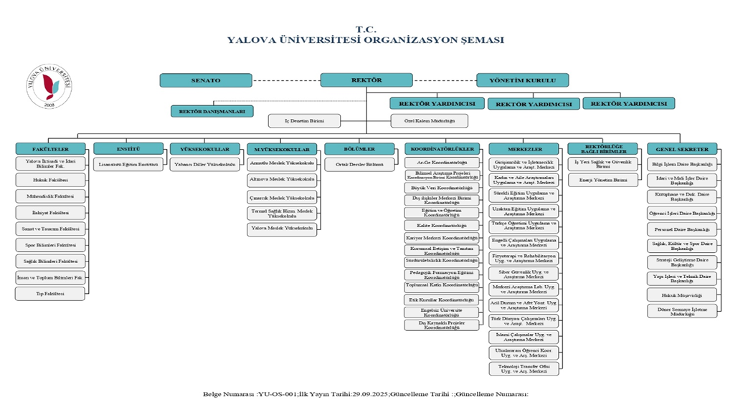
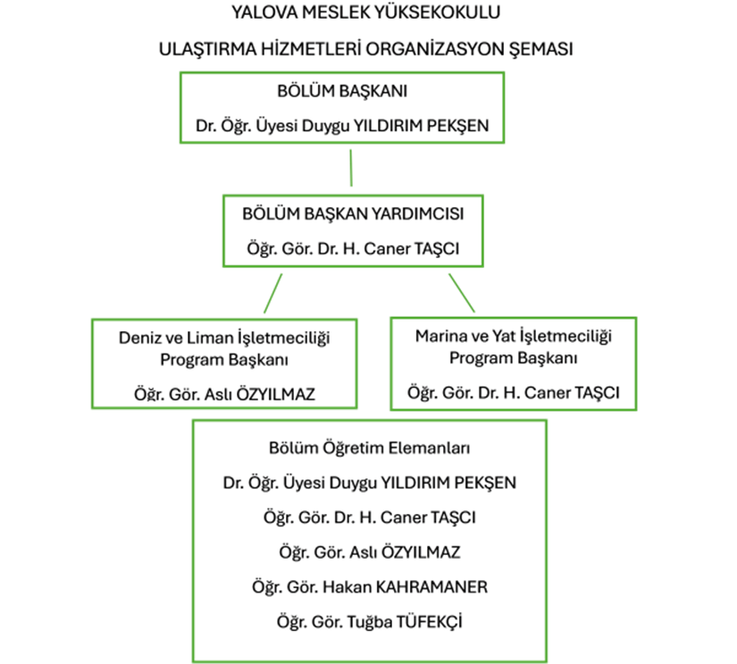

  - İnsan kaynaklarının etkin ve verimli kullandığını güvence altına alan tanımlı politika ve süreçler açıklayınız

Yalova üniversitesi insan kaynağını hedefleri doğrultusunda geliştiren bir üniversitedir. Bu geliştirme çabalarının iki şekli; nicelik ve nitelik olarak gelişmedir. Nicelik olarak 2024 yılında üniversitenin akademik kadrosu içeriden ve dışarıdan yapılan atamalarla genişlemiştir. İnsan kaynakları yönetimi kapsamında, akademik ve idari performansa göre düzenli olarak verilen teşekkür belgeleri ve bunun akademik açılış törenleri esnasında yapılması ödüllendirme ve takdir uygulamalarına güzel bir örnek oluşturmaktadır.
Öğretim elemanı kadrolarının işe alınması, atanması ve görevde yükseltilmeleri, öğretim üyeleri için “Öğretim Üyeliğine Yükseltilme ve Atanma Yönetmeliği” ile gazetelerde ve Resmi Gazete’de yayımlanan ilanlar yoluyla, öğretim yardımcıları için “Öğretim Üyesi Dışındaki Öğretim Elemanı Kadrolarına Naklen veya Açıktan Yapılacak Atamalarda Uygulanacak Merkezi Sınav ile Giriş Sınavlarına İlişkin Usul ve Esaslar Hakkında Yönetmelikte Değişiklik Yapılmasına Dair Yönetmelik” gereğince; Yükseköğretim Kurulu Başkanlığında yayımlanan ilanlar yoluyla olmaktadır.
Kurum Kültürü olarak Üniversitemizde her yıl akademik ve idari personel ile öğrencilere memnuniyet anketleri uygulanmaktadır. Akademik ve idari personele yapılan anketlerde; üniversite yönetim ve organizasyonu, fiziksel koşullar ve sosyo-kültürel altyapı ve akademik faaliyetler başlıkları altında sorular yöneltilmektedir. Yapılan memnuniyet anket sonuçları değerlendirilerek raporlar oluşturulmakta ve düşük seviye konuları için stratejik plan doğrultusunda iyileştirme çalışmaları yapılmaktadır.
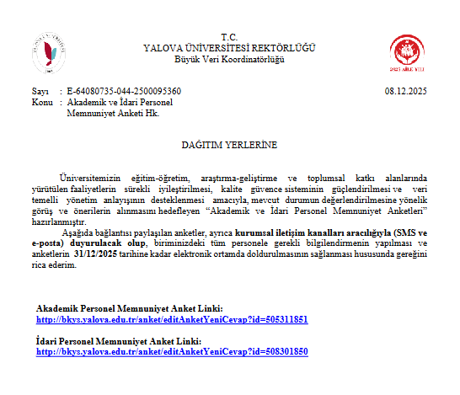

  - Akademik ve idari personele yönelik tanımlı hizmet içi eğitim süreçleri açıklayınız.¹

Personel Daire Başkanlığı tarafından hizmet içi eğitim ihtiyaç analizleri yapılarak, personelin ilgi ve ihtiyaç duyduğu konularda eğitimler planlanıp uygulanmıştır. Buna ilave olarak Cumhurbaşkanlığı İnsan Kaynakları Ofisi Başkanlığı Uzaktan Eğitim Kapısı portalı üzerinde personelin ilgi ve ihtiyaç duyduğu konularda eğitimler planlanıp uygulanmıştır.
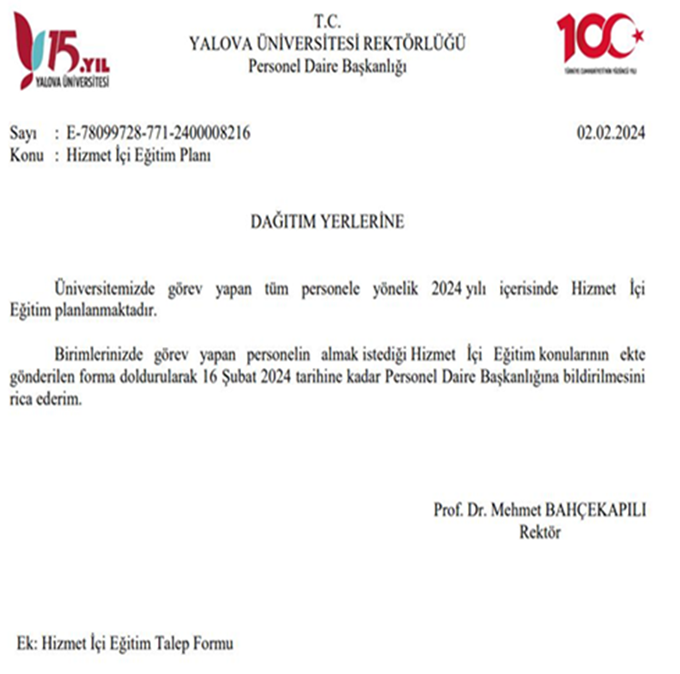

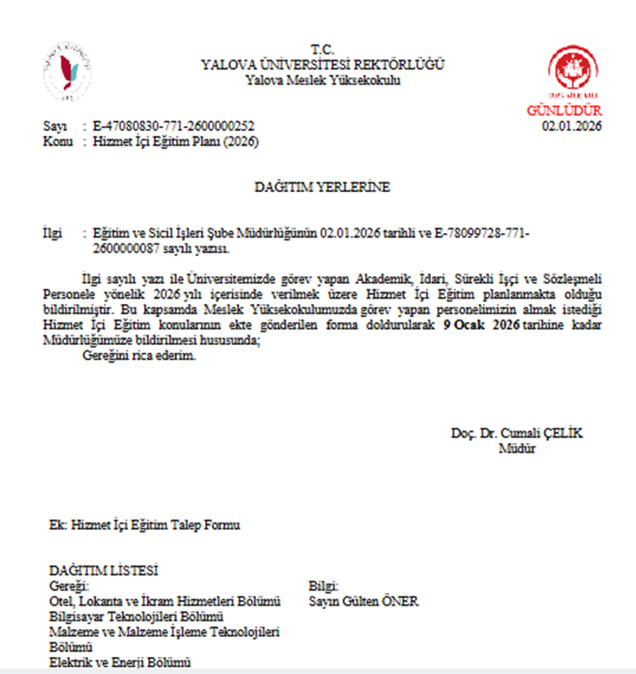
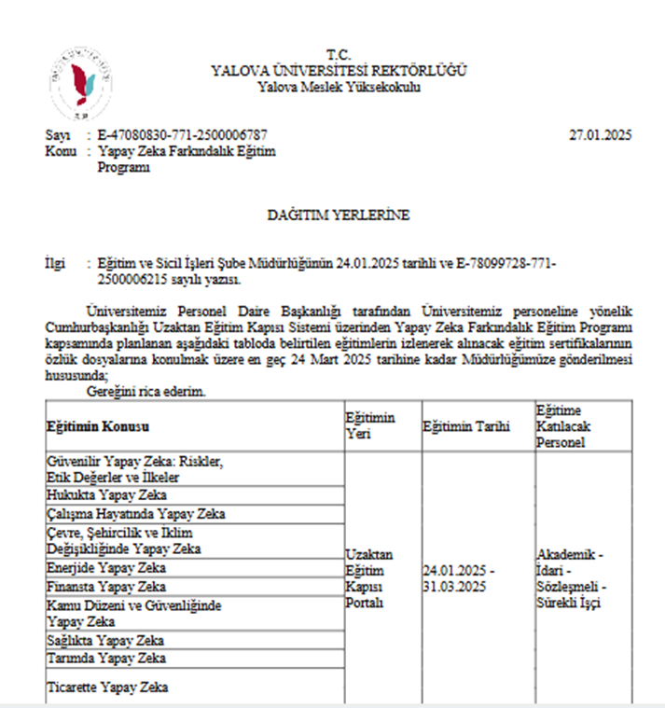
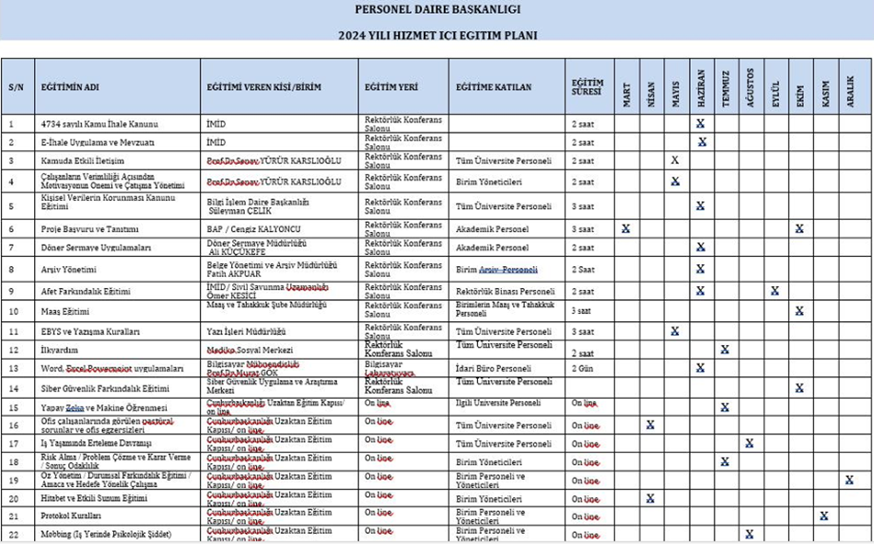

  - Eğitim öğretim faaliyetlerine ilişkin kamuoyunu bilgilendirmeyi ilkesel olarak benimsemek üzere bir politika tanımlanmış olmalı ve kamuoyunu bilgilendirme yöntem ve süreçlerinin işletildiğine dair kanıtları sunulmalıdır.
Kamuoyunu zamanında ve doğru bir şekilde bilgilendirmek için kurumsal mekanizmaların oluşturulabilmesi amacıyla “Kurumsal İletişim ve Tanıtım Koordinatörlüğü Çalışma Yönergesi” tamamlanarak Senatonun 24.10.2024 tarih ve 296 sayılı toplantısında kabul edilmiştir [Ek-8.4-01].
https://www.yalova.edu.tr/Uploads/www/files/Kurumsal-iletisim-ve-tanitim-koordinatorlugu-calisma yonergesi-04-11-2024.pdf
Bu yönerge ile koordinatörlüğün faaliyet alanlarının çerçevesi çizilirken, diğer akademik ve idari birimlerle olan ilişkileri düzenlenmiştir. Yönergede yer alan standart formlar ve iş akışları ile idari ya da akademik birimler tarafından Koordinatörlükten talep edilen tüm işlemlerin belli bir sistemde ve standart formatta yapılması sağlanmaktadır. Bu sayede ilgili taleplere ilişkin planlamalar daha sorunsuz yapılabilir hale gelmiştir. 2025 yılı içerisinde talep formlarının UBYS sistemine entegre edilerek taleplerin bu sistem üzerinden alınmaya başlanması için Bilgi İşlem Daire Başkanlığı ile görüşmeler sürmektedir. Buna uygun olarak; Eğitim öğretim faaliyetlerine ilişkin yönetmelik ve yönergeler web sitemizde mevcut olup devamlı olarak güncellenmektedir. Ayrıca yine ders planı, sınav programları vb. süreçlere ilişkin planlar ve yönergeler yine web sitemizde kamuoyuyla paylaşılmaktadır. Örnek ekran görüntüsü aşağıda sunulmuştur;
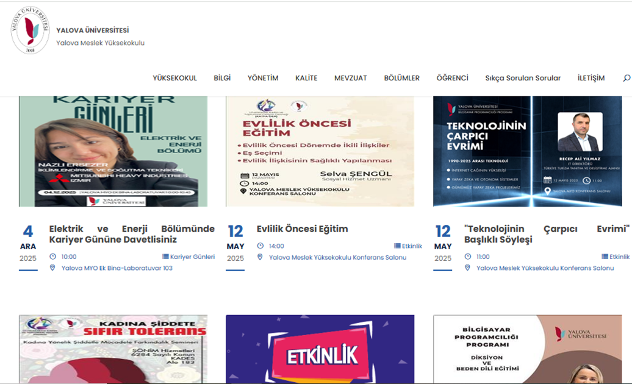

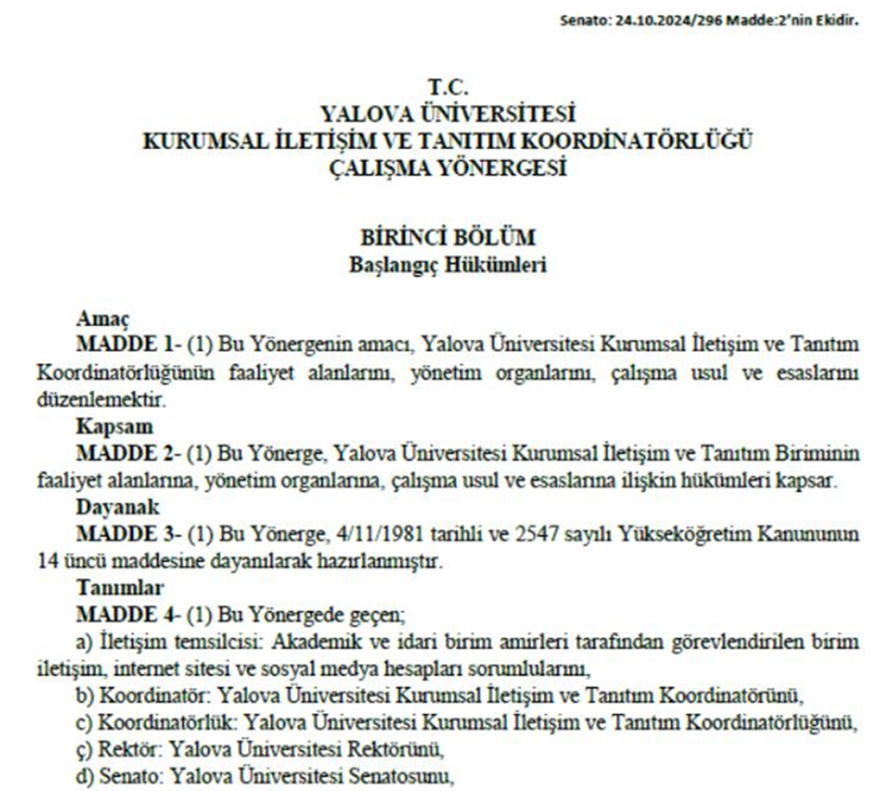
Ölçüt 9. Disipline Özgü Ölçütler
  - Program eğitim planı, dersler, ölçme-değerlendirme yöntemleri aracılığıyla programa özgü ölçütlerin nasıl sağlandığını anlatınız.

¹ Bu kısımda gerçekleştirilen hizmet içi eğitim faaliyetlerinin listelenmesi ve örnek kanıtlar sunulması beklenmektedir.
EK I – PROGRAMA İLİŞKİN EK BİLGİLER

I.1 Ders İzlenceleri1

Yalova Üniversitesi Kalite Yönetim Sistemi gereği her dersin içerikleri aşağıda görseli ve web sayfa linki paylaşılan şekilde detaylı olarak öğrencilerin hizmetine sunmuştur;

Deniz ve Liman İşletme Programı
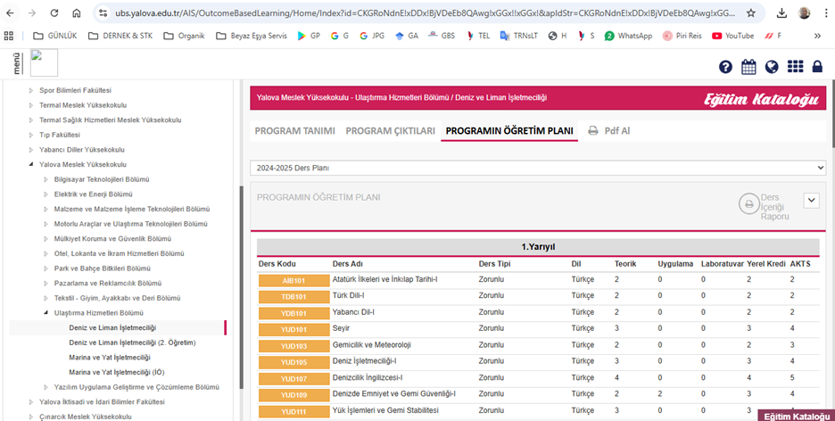

https://ubs.yalova.edu.tr/AIS/OutcomeBasedLearning/Home/Index?id=CKGRoNdnE!xDDx!BjVDeEb8QAwg!xGGx!!xGGx!&apIdStr=CKGRoNdnE!xDDx!BjVDeEb8QAwg!xGGx!!xGGx!&culture=tr-TR

Örnek : YUD 103 Kodlu Gemicilik ve Meteoroloji Dersi:

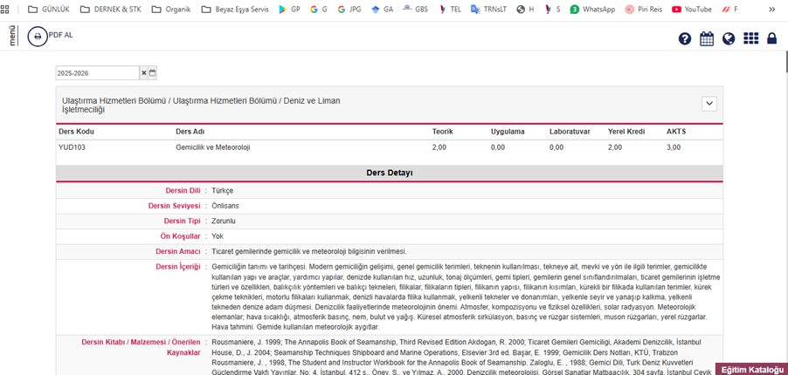

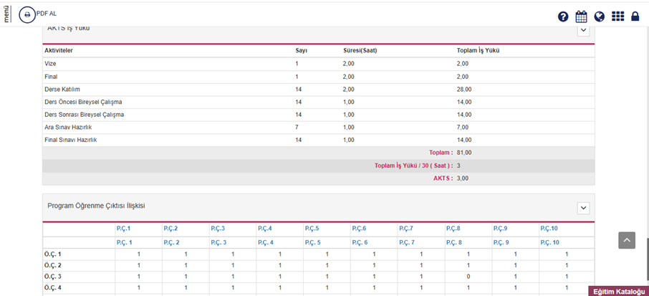

https://ubs.yalova.edu.tr/AIS/OutcomeBasedLearning/Home/CourseDetail?&isElectiveCourse=false&isIntegratedCourse=false&courseId=4P5n9QbqDw8jy!xDDx!zEZHsl7Q!xGGx!!xGGx!&curriculumId=4hneE4Oia0L7haxtrUY7GQ!xGGx!!xGGx!&apid=CKGRoNdnE!xDDx!BjVDeEb8QAwg!xGGx!!xGGx!&eqd=10601&progName=Yalova%20Meslek%20Y%C3%BCksekokulu%20-%20Ula%C5%9Ft%C4%B1rma%20Hizmetleri%20B%C3%B6l%C3%BCm%C3%BC%20/%20Deniz%20ve%20Liman%20%C4%B0%C5%9Fletmecili%C4%9Fi&culture=tr-TR

Haftalık İşlenen Konular (14 Hafta)
Her dersin haftalık olarak ne konularda işleneceği yukarıda belirtilen linklerde mevcuttur. İlaveten ilgili linklerin ekran görüntüsü olarak Örnek kanıtları aşağıda sunulmuştur;
Deniz ve Liman İşletme Programı için YUD 103 Kodlu Gemicilik ve Meteoroloji Dersi dair Örnek Görüntü;

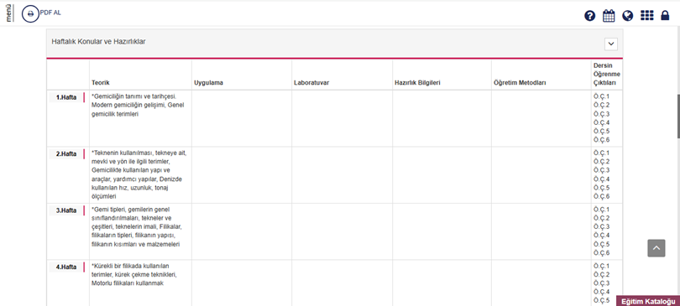

I.1 Öğretim Elemanların Özgeçmişleri
Programı yürüten bölümdeki tüm öğretim üyelerinin, öğretim görevlilerinin öğretim elemanlarının özgeçmişleri WEB sayfamızda şeffaf olarak sunulmuştur;

Link: https://ulastirmamyo.yalova.edu.tr/tr/Personeller/Index/ogretim-gorevlisi#
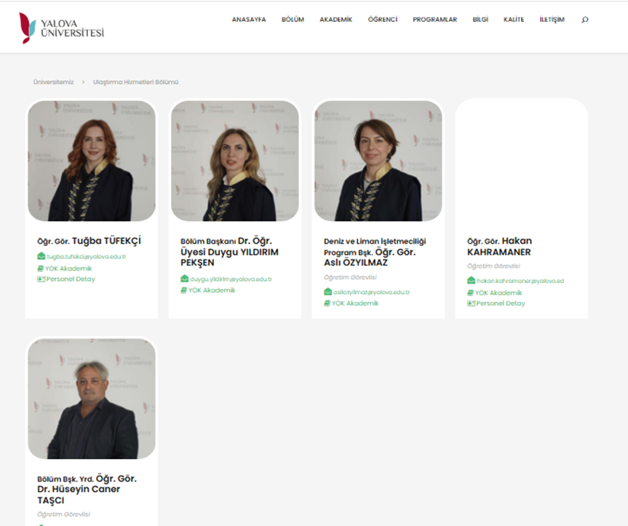

Linkler:https://akademik.yok.gov.tr/AkademikArama/view/viewAuthor.jsp
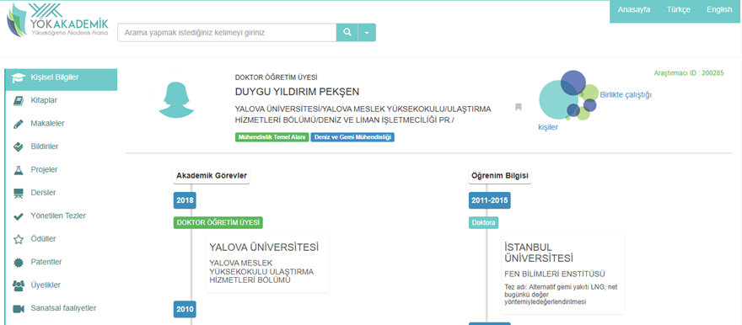
¹ Bu bölümde eğitim bilgi sistemi altyapısı olan yükseköğretim kurulmalarının ilgili web sayfasının adresini ve bir örnek görüntü paylaşılması yeterlidir.

I.1 Teçhizat
ÇEVRESEL GÖRÜNTÜ DESTEKLİ KÖPRÜÜSTÜ SİMÜLATÖRÜ
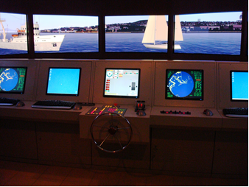
ARPA/RADAR SİMÜLATÖRÜ
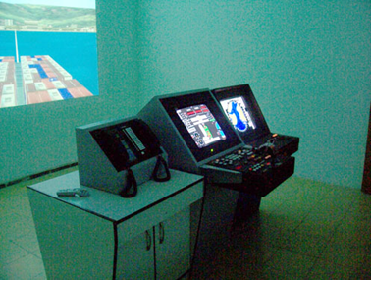

DENİZDE HABERLEŞME SİMÜLATÖRÜ
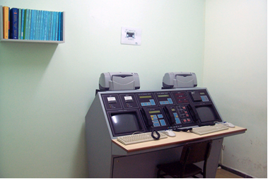
YANGIN EĞİTİM KONTEYNERİ
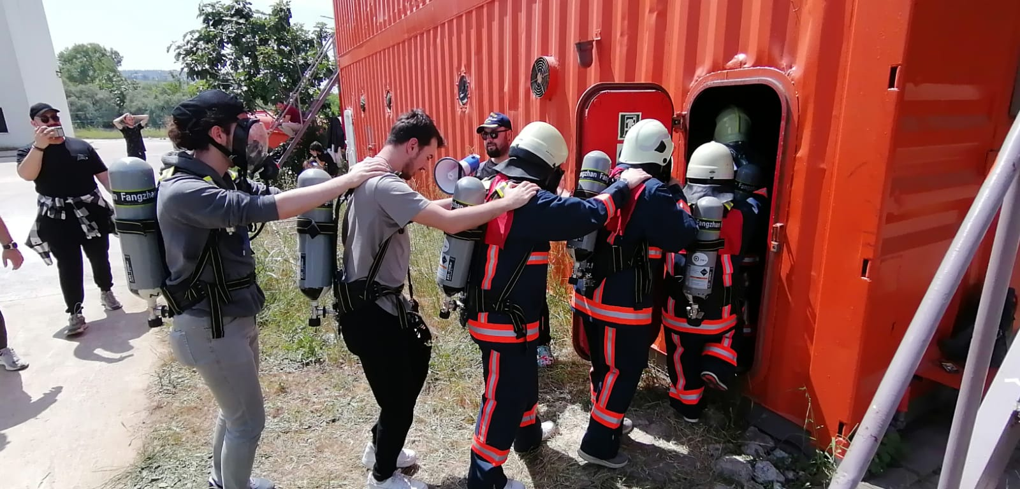

CAN KURTARMA ARAÇLARI PLATFORMU
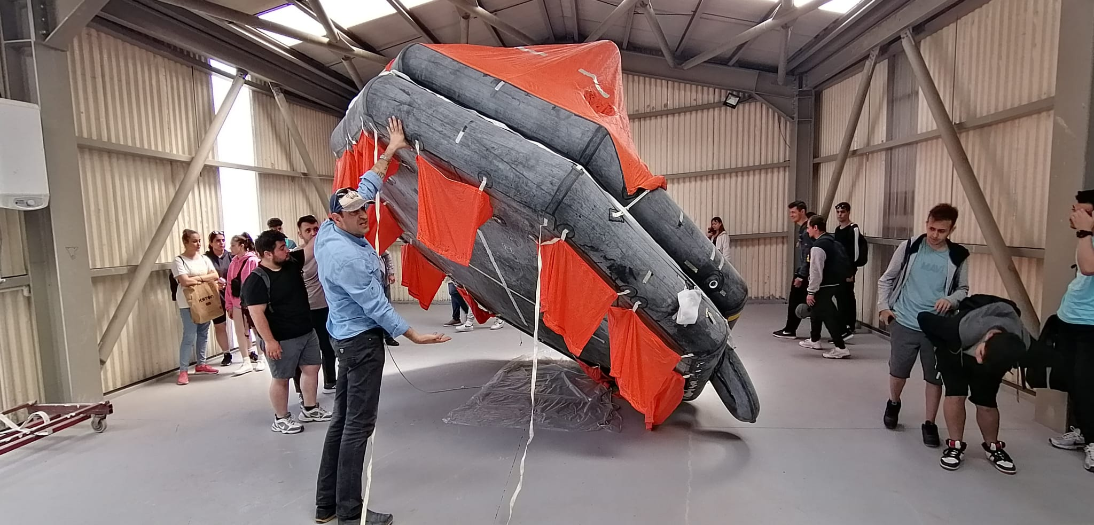
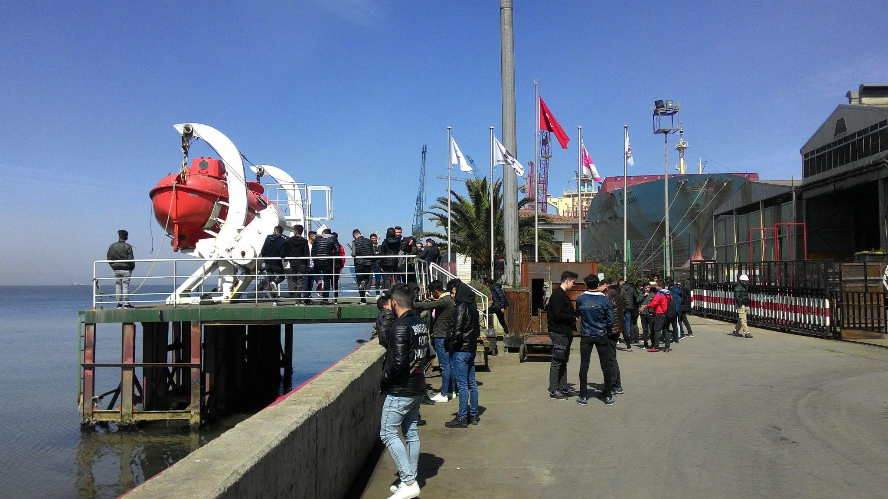
I.2 Diğer Bilgiler
VERMEKTE OLDUĞUMUZ KURSLAR:
• DENİZDE CANLI KALABİLME
• CAN KURTARMA ARAÇLARINI KULLANMA
• YANGIN ÖNLEME VE YANGINLA MÜCADELE
• TEMEL İLK YARDIM
• PERSONEL EMNİYETİ SOSYAL SORUMLULUK
• GENEL TELSİZ OPERATÖRLÜĞÜ(GOC)
• SINIRLI TELSİZ OPERATÖRLÜĞÜ (ROC)
• AMATÖR YAT KAPTANLIĞI

EK II – KURUM PROFİLİ

  - Üniversiteye İlişkin Bilgiler

Üniversiteye ilişkin bilgiler
Üniversite Adı | : Yalova Üniversitesi
Web adresi | : https://www.yalova.edu.tr/
Adres | : Yalova Üniversitesi Rektörlüğü, Bahçelievler Mah. Çınarcık Yolu Caddesi No: 26 Merkez - YALOVA, 77200  https://maps.app.goo.gl/5hT5ZociCNh2Gr2g7
Yönetim statüsü (devlet, vakıf) | : Devlet
İlk öğrenci aldığı eğitim öğretim yılı | : 2008
Üniversite yönetimi ile ilgili bilgiler
Rektör Adı Soyadı (alan/meslek/disiplin) | : Prof.Dr. Mehmet BAHÇEKAPILI / İlahiyat
Rektör Yrd. Adı Soyadı (alan/meslek/disiplin) | : Prof.Dr. Senay Yürür Karslıoğlu / İşletme
Rektör Yrd. Adı Soyadı (alan/meslek/disiplin) | : Prof.Dr. Cahit KÜLEKÇİ / İlahiyat
Rektör Yrd. Adı Soyadı (alan/meslek/disiplin) | :
Rektör Yrd. Adı Soyadı (alan/meslek/disiplin) | :
Genel sekreter Adı Soyadı (akademik unvanı /idari) | : Hayri KARACA
Akreditasyon bilgileri
Üniversitenin akredite fakülte sayısı (Kuruluşların adı) | : 9  Hukuk Fakültesi  İktisadi ve İdari Bilimler Fakültesi  İnsan ve Toplum Bilimleri Fakültesi  İlahiyat Fakültesi  Mühendislik Fakültesi  Sağlık Bilimleri Fakültesi  Sanat ve Tasarım Fakültesi  Spor Bilimleri Fakültesi  Tıp Fakültesi
Üniversitenin akredite meslek yüksekokulu sayısı (Kuruluşların adı) | : 5  Altınova Meslek Yüksekokulu  Armutlu Meslek Yüksekokulu  Çınarcık Meslek Yüksekokulu  Termal Sağlık Hizmetleri Meslek Yüksekokulu  Yalova Meslek Yüksekokulu
Üniversitenin akredite program sayısı (Kuruluşların adı) | :
Misyon, vizyon, değerler, etik ilkeler, sloganı
Üniversitenin misyonu | : Milli ve evrensel değerlere bağlı, gelişim ve değişime açık, girişimci ve alanında yetkin bireyler yetiştirmek; yenilikçi, sürdürülebilir nitelikli bilgi ve toplumsal hizmet üretmek.
Üniversitenin vizyonu | : Eğitim, araştırma ve yenilikçiliğin yanı sıra topluma ve çevreye sağladığımız katkılarla öncü bir üniversite olmak.
Üniversitenin değerleri | : Bilimsellik: Yalova Üniversitesi, tüm faaliyetlerini bilimi öğrenme, değerlendirme ve uygulamaya yönelik olarak sürdürmektedir.  Etik Değerlere Bağlılık: Yalova Üniversitesi, bilimsel çalışmalarını hukuksal, bilimsel ve etik değerlere bağlılık çerçevesinde sürdürmektedir.  Özgünlük, Yenilikçilik ve Girişimcilik: Yalova Üniversitesi, akademik personel ve öğrencilerinin, kamu-üniversite-sanayi iş birliğine yönelik özgün bilimsel proje ve faaliyetlerini desteklemektedir.  Öğrenci Odaklılık: Yalova Üniversitesi, varoluş amacı olan öğrencilerinin beklenti ve isteklerine uygun şekilde faaliyetlerini sürdürmektedir.  Katılımcılık: Yalova Üniversitesi, iç ve dış paydaşlarının, idari ve akademik süreçlerde görüş ve önerilerini dikkate almaktadır.  Kapsayıcılık: Yalova Üniversitesi, tüm faaliyetlerini maksimum paydaş katılımını sağlayacak şekilde yürütmektedir.  Kalite ve Estetik: Yalova Üniversitesi, ürün ve hizmetlerini, paydaşlarının ihtiyaç ve beklentilerine uygun olarak belirlemektedir.  Doğruluk, Dürüstlük ve Şeffaflık: Yalova Üniversitesi, faaliyetlerine ilişkin kararlarını mevzuat, kurallar ve düzenlemeler doğrultusunda alır ve uygular. Bu kararlardan etkilenecek olanların bilgiye erişimini sağlamaya, bilginin de ulaşılabilir ve anlaşılır olmasına özen göstermektedir.  Saygı ve Sevgi: Yalova Üniversitesi, topluma ve çevreye duyarlı olarak saygı ve sevgi çerçevesinde faaliyetlerini sürdürmektedir.
Üniversitenin etik ilkeleri | : Etik Değerlere Bağlılık: Yalova Üniversitesi, bilimsel çalışmalarını hukuksal, bilimsel ve etik değerlere bağlılık çerçevesinde sürdürmektedir.
Üniversitenin sloganı | :Tercih Edilen Üniversite

İdari Destek Birimleri
Deniz ve ormanlarla çevresi muhteşem doğasıyla Marmara bölgesinin saklı cenneti olan Yalova ilinin bilime açılan kapısı olan Yalova Üniversitesi 2008 yılında kurulmuştur. Devlet üniversitesi ayrıcalığında, çağdaş ve donanımlı bireyler yetiştirmek ve yarınlarımızı yetişmiş insan gücüne emanet edebilmek amacıyla kurulan Yalova Üniversitesi, Lisansüstü Eğitim Enstitüsü, 9 Fakülte, 1 Yüksekokul ve 5 Meslek Yüksekokulu ile ön lisans, lisans ve lisansüstü düzeylerinde eğitim-öğretim faaliyetlerini sürdürürken diğer yandan da 16 Araştırma ve Uygulama Merkezi ile bilim dünyasına katkı sağlayacak önemli çalışmalara imza atmaktadır. Öncelikli olarak ülkemizin ihtiyaç duyduğu alanlarda yenilikçi bölümleri hayata geçiren Yalova Üniversitesi, alanlarında uzman akademik kadrosu ile de göz doldurmaya devam etmektedir.
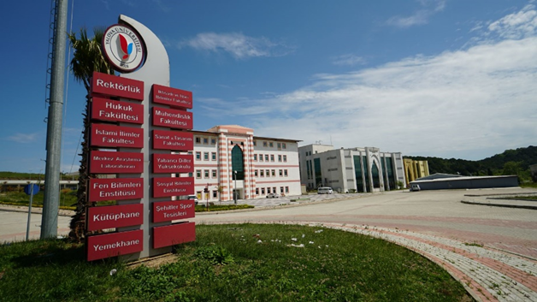

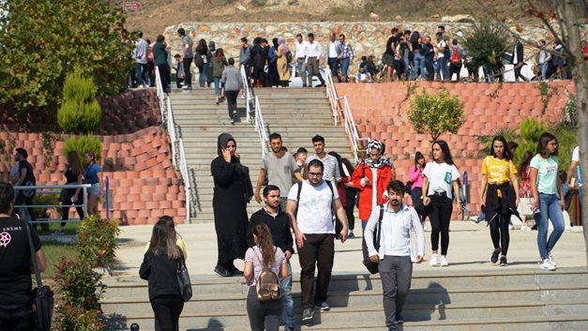

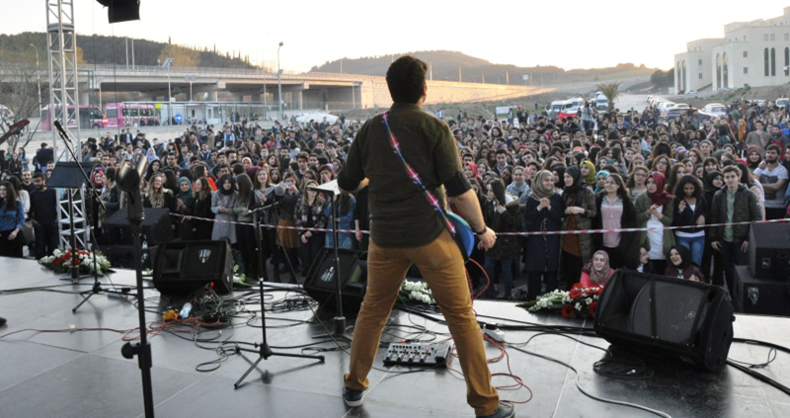

Önce bölgesine ve ülkesine, sonra ise tüm dünyaya katma değer sağlamak amacı ile güçlü iş birliklerine imza atan Yalova Üniversitesi, çeşitli alanlarda hayata geçirdiği protokoller ile teorik eğitimini, üretim faaliyetleri ile zenginleştirmektedir. Oldukça genç bir kurum olmasına rağmen hem yöresel hem de coğrafi anlamda büyük bir potansiyele sahip olan Üniversitemizin cazibesini arttırmak için başlatılan çalışmalar sonucunda kısa sürede büyük ilerlemeler meydana gelmiştir. Kamu kuruluşlarından iş dünyasının önemli temsilcilerine kadar geniş perspektifteki kurumlar ile protokoller imzalanarak iş ve güç birlikleri oluşturulmuştur. Bunun yanı sıra Ülkemizin en önemli proje destekleyici kurumlarından alınan hibeler ile eğitim ve araştırma faaliyetleri de her geçen gün zenginleştirilmektedir. Yalova Üniversitesi’nin stratejik öncelikleri olarak belirlenen hedeflerinin yanında; üniversitenin kurumsal kimliğinin sürekli güçlendirilmesi, personelin ‘yaşam boyu öğrenme’ bakış açısı ile her konuda desteklenmesi, öğrencilere sunulan sosyal, sportif ve teknolojik imkânların arttırılması, üniversite ile iş dünyası ilişkilerinin güçlendirilmesi gibi alanlarda çeşitli projeler uygulanmaktadır.
Öğrenci Yaşam Merkezi
Öğrencilerimizin tüm ihtiyaçlarını yerleşke içerisinde konforlu bir şekilde karşılamalarını sağlayacak Öğrenci Yaşam Merkezi içerisinde; merkez kantin, öğrenci kulüpleri büroları, posta merkezi, banka şubesi, kuaför, market, kırtasiye gibi ihtiyaç karşılamaya yönelik hizmetler ve kafe gibi sosyal alanlar bulunmaktadır.
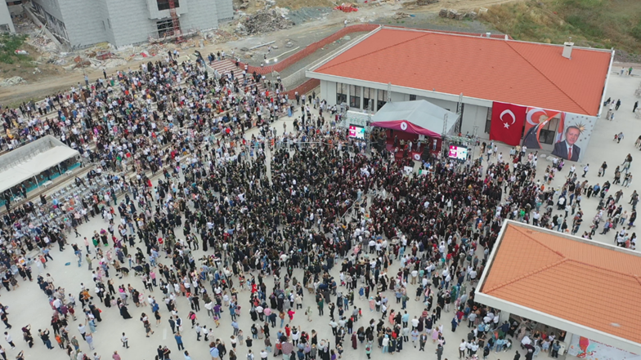
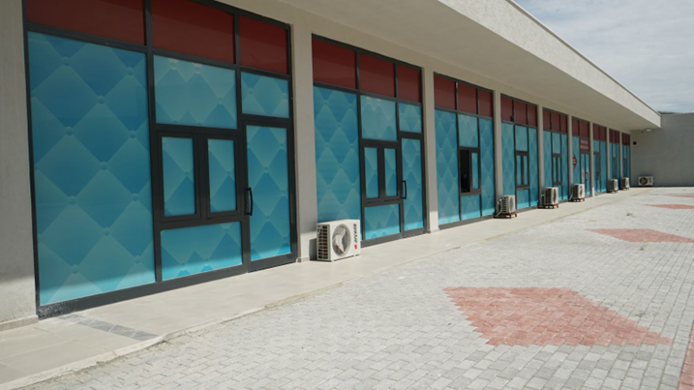
Kütüphane
Yalova Üniversitesi Kütüphanesi, eğitim, öğretim ve araştırma faaliyetlerinin verimli şekilde gerçekleşmesi için, bilgi kaynaklarının araştırmacılar tarafından kullanılmasını sağlamaktadır. 226 oturma kapasitesi bulunan kütüphanemizde, bir bilgisayar odası ve üç grup çalışma odası bulunmaktadır. Kütüphane binamız iki katlı olup 1654,70 m2 büyüklüğündedir ve içerisinde kaliteli ve hızlı hizmet sunmamızı sağlayan katalog tarama bilgisayarları ve otomatik kitap ödünç alma ve iade istasyonları bulunmaktadır.

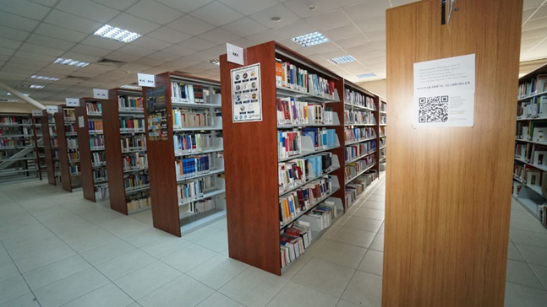

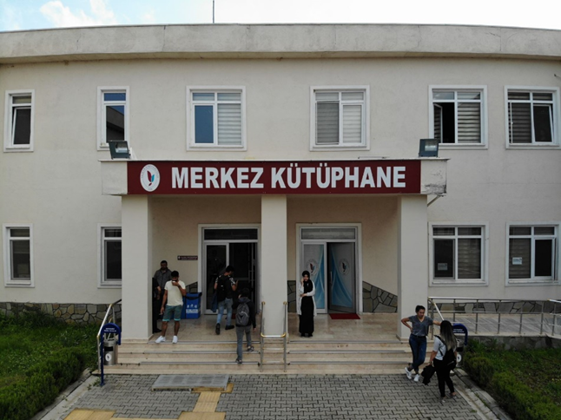

Yalova Üniversitesi öğrencilerine, akademik ve idari personeline ve dış kullanıcılara 7/24 hizmet veren kütüphanemizde, LC (Library of Congress) sınıflandırma sistemi kullanılmaktadır. Kitap koleksiyonumuz yaklaşık 85.869 adet basılı ve 470.322 adet elektronik kitaptan oluşmaktadır. Süreli yayın koleksiyonunda ise elektronik ve basılı olarak yaklaşık 322.726 adet kaynak bulunmaktadır. Kütüphanemiz bunlar dışında, 638 adet tez, 445 adet DVD ve 25 adet veri tabanına sahiptir. Ayrıca kullanıcılarımıza, araştırma ve eğitim çalışmaları için gerekli olan, ancak kütüphanemizde bulunmayan bilgi kaynağı, diğer üniversite kütüphanelerinden sağlanabilmektedir.
Barınma Hizmetleri
Yalova şehir merkezinde 575 kişi kapasiteli bir kız öğrenci yurdu ve Termal ilçesinde 555 kişi kapasiteli bir erkek öğrenci yurdu Kredi ve Yurtlar Kurumu’na bağlı olarak hizmet vermektedir. Bunun yanı sıra Yalova Üniversitesi Merkez Yerleşkesi’nin karşısında 568 kişi kapasiteli yeni bir öğrenci yurdu daha Kredi ve Yurtlar Kurumu tarafından inşa edilmiştir. Ayrıca Yalova il merkezinde öğrencilerin konaklayabileceği çok sayıda özel öğrenci yurdu da mevcuttur.
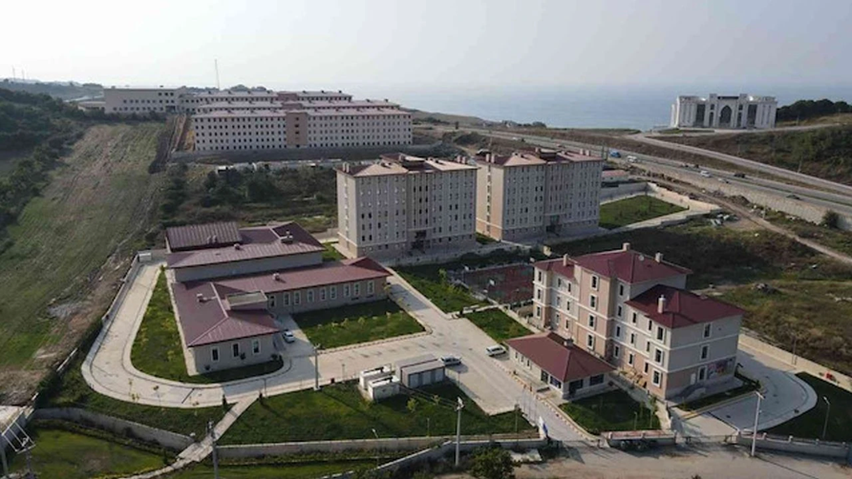
Sağlık Hizmetleri
Yalova Üniversitesi Mediko-Sosyal Merkezi’nde, iki uzman aile hekimi, bir hemşire, bir psikolog ve bir laboratuvar teknisyeni hizmet vermektedir. Merkezimizde ayakta hasta muayenesi, enjeksiyon, pansuman, test ve tahlil işlemleri yapılabildiği gibi gerekli görülmesi halinde hastaların müşahede altına alınması da mümkündür. Yalova Üniversitesi Mediko-Sosyal Merkezi, ayrıca, psikolojik danışmanlık hizmeti ve sigara bırakma polikliniği hizmeti de sunmaktadır.
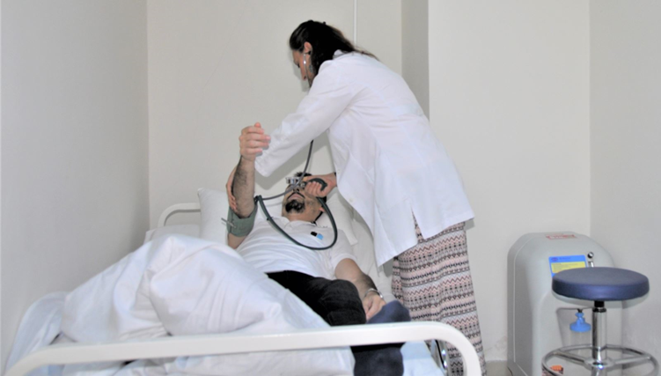
Beslenme Hizmetleri
Yerleşkelerimizdeki 5 öğrenci yemekhanesinde, üniversitemiz öğrencilerine gıda mühendislerince denetlenen sağlıklı ortamlarda öğle ve akşam yemeği sunulmaktadır. Bunun yanı sıra üniversitemizde öğrencilerimiz ve personelimizin kullanabileceği 5 adet kantin bulunmaktadır.
Üniversitemizde, öğrencilerimizin yaralanabileceği yemek bursu uygulaması yapılmaktadır. Bursa hak kazanan öğrencilerimiz gün içerisinde ilk yemeklerini ücretsiz yerken kartlarını ikinci kez okutmaları halinde 2 TL ücret ödemektedirler.
Öğrenci Kulüpleri
Üniversitemizde 79 kültür, 6 spor kulübü olmak üzere toplamda 85 öğrenci kulübü bulunmaktadır. Öğrencilerimiz ilgi duydukları alanlardaki kulüplere katılarak her türlü sportif ve sosyokültürel faaliyetlerde yer alabilmektedirler.
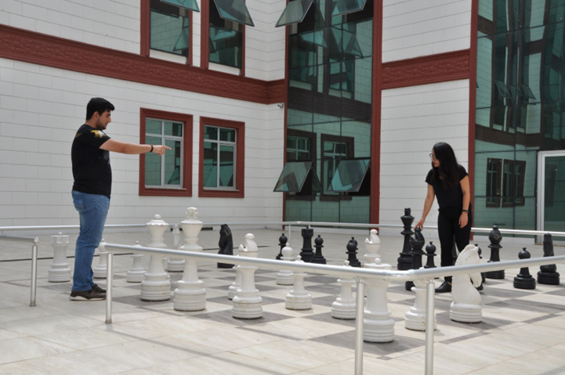


Kültürel ve Sportif Alanlar
Yalova Üniversitesi’nde öğrencilere sosyo-kültürel etkinliklerde hizmet veren 3 adet konferans salonu bulunmaktadır. Bunlar 185 kişilik 15 Temmuz Konferans, 200 kişilik SKS Konferans Salonu ve 130 kişilik Rektörlük Konferans Salonudur. Bunların yanı sıra 4 adet açık ve 2 adet kapalı spor alanı halı saha, futbol, voleybol, tenis sahası ve fitness salonu olarak hizmet vermektedir.
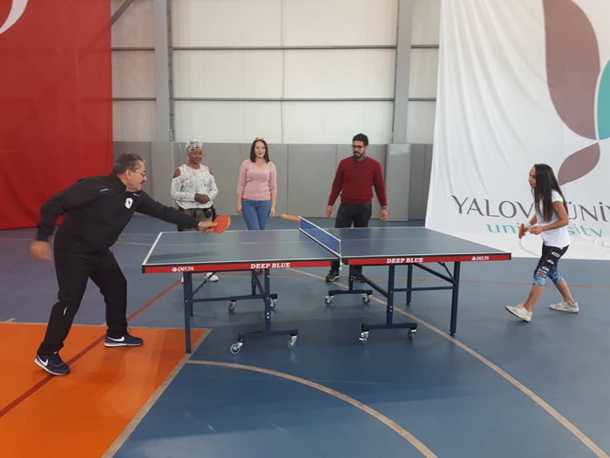
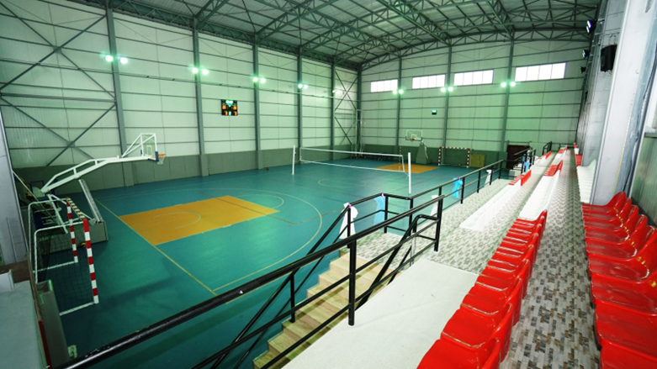

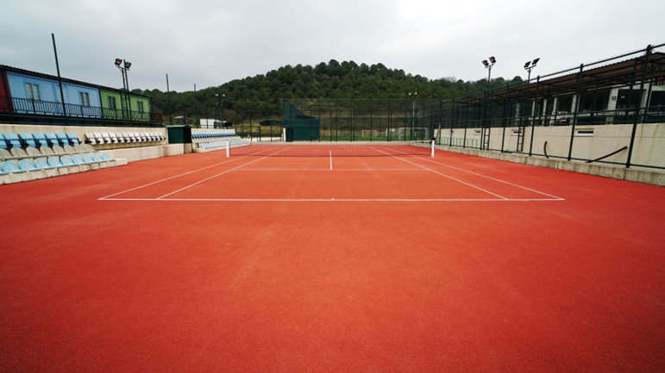
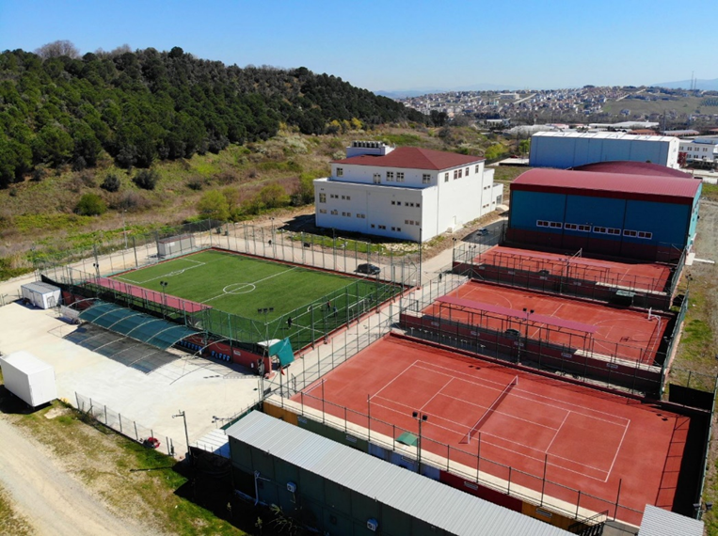
Kısmi Zamanlı Çalışma İmkânı
Üniversitemizde eğitim görürken ilgileri ve isteklerine yönelik deneyim kazanmak ve çalışmak isteyen öğrencilerimiz idari ve akademik birimlerde kısmi zamanlı öğrenci olarak görev yapabilmektedir.

¹ Bu kısımda gerçekleştirilen hizmet içi eğitim faaliyetlerinin listelenmesi ve örnek kanıtlar sunulması beklenmektedir.

  - Meslek Yüksekokuluna İlişkin Bilgiler Genel Bilgi
Meslek Yüksekokul (MYO) ve yönetimi ile ilgili bilgiler
MYO Adı | :YALOVA MESLEK YÜKSEKOKULU
Web adresi | :https://yalovamyo.yalova.edu.tr/
İletişim adresi | :Yalova Üniversitesi Safran Yerleşkesi, Yalova Meslek Yüksekokulu, Dere Mahallesi, Mehmet Durman Caddesi No: 87 Merkez/YALOVA
Müdür Adı Soyadı (unvanı) | :Doç. Dr. Cumali ÇELİK
Müdür Yrd. Adı Soyadı (unvanı) | :Öğr. Gör. Çağrı DİLMEN
Görev dağılımı | :Eğitim ve Öğretimden Sorumlu Müdür Yardımcısı
Müdür Yrd. Adı Soyadı (unvanı) | :Dr. Öğr. Üyesi Mehmet EKİCİ
Görev dağılımı | :İdari İşlerden Sorumlu Müdür Yardımcısı
Misyon, vizyon, değerler, etik ilkeler, sloganı
MYO misyonu | :Öğretim, eğitim, araştırma ve sosyal faaliyetlerde kaliteyi ön planda tutan, bilimsel ve teknolojik donanıma sahip, etik değerlere bağlı girişimci bireyler yetiştiren ve toplumsal gelişime katkı sağlayan bir üniversite olmaktır.
MYO vizyonu | :Bilimsel, sosyal ve sanatsal alanlardaki özgün faaliyetleriyle insanlığın gelişimine katkı sunan bir üniversite olmak.

Meslek Yüksekokulundaki Programlar

Programın Adı¹ | Türü ² |  | Değerlendirme için Başvuruda Bulunmuş ³ |  | Mevcut, ancak Değerlendirme için Başvurmamış⁴
Programın Adı¹ | Normal Öğretim | İkinci Öğretim | Akreditasyonu |  | Akreditasyonu
Programın Adı¹ | Normal Öğretim | İkinci Öğretim | Var | Yok | Var | Yok
1. Aşçılık | X |  | X
2. Bilgisayar Programcılığı | X
3. Deniz Ulaştırma ve İşletme | X
4. Deniz ve Liman İşletmeciliği | X
5. İklimlendirme ve Soğutma Teknolojisi | X
6. Marina ve Yat İşletmeciliği | X
7. Ön-Yüz Yazılım Geliştirme | X
8. Pazarlama | X
9. Peyzaj ve Süs Bitkileri Yetiştiriciliği | X
10. Polimer Teknolojisi | X
11. Sivil Savunma ve İtfaiyecilik | X
12. Tekstil Teknolojisi | X
13. Turizm ve Otel İşletmeciliği | X |  | X
Organizasyon Şeması
Meslek Yüksekokulunun üniversitedeki yerini gösteren bir organizasyon şeması hazırlayınız ve şemayı Tablo II.1 Organizasyon Şeması olarak adlandırınız. Şemada meslek yüksekokulunun bağlı olduğu kişilerin unvanlarını belirtiniz (akademik işlerden sorumlu Rektör Yardımcısı ve MYO koordinatörü gibi).

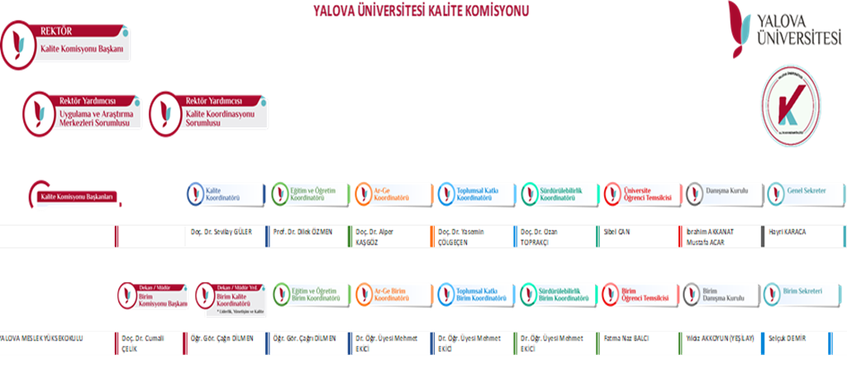

Yöneticilere İlişkin Bilgiler
Müdür ve yardımcılarının birer özgeçmişini veriniz. (Özgeçmişler iki sayfayı geçmemelidir.)

Müdür: Doç. Dr. Cumali ÇELİK
Öğrenim Durumu:
Derece | Bölüm/Program | Üniversite | Yıl
Lisans | KİMYA | ÇUKUROVA ÜNİVERSİTESİ | 1996
Y. Lisans | KİMYA | K.MARAŞ SÜTÇÜ İMAM ÜNV. | 1999
Doktora | KİMYA | K.MARAŞ SÜTÇÜ İMAM ÜNV. KİMYA BÖLÜMÜ | 2007
Tezleri:
Yüksek Lisans Tez Başlığı ve Tez Danışmanı: “2-Amino Pridin Esaslı Schiff Bazları İle Onların Geçiş Metal Şelat Komplekslerinin Sentezi, Karakterizasyonu ve Termal Özelliklerinin İncelenmesi” 1999, K.Maraş” Danışman: Prof. Dr. Mehmet TÜMER
Doktora Tez Başlığı ve Tez Danışmanı: “Heterobisiklik Sistemlerin Çeşitli Reaksiyonları, İzoindolin Sentezleri, 2007, İstanbul” Danışman: Prof. Dr. Nüket ÖCAL
Görevleri:
Görev Unvanı | Görev Yeri | Yıl
Arş. Gör | K.MARAŞ SÜTÇÜ İMAM ÜNV. KİMYA BÖLÜMÜ | 1997-1999
Uzman | K.MARAŞ SÜTÇÜ İMAM ÜNV. KİMYA BÖLÜMÜ | 1999-2003
Arş. Gör | YILDIZ TEKNİK ÜNV. KİMYA BÖLÜMÜ | 2003-2007
Arş. Gör. Dr | K.MARAŞ SÜTÇÜ İMAM ÜNV. KİMYA BÖLÜMÜ | 2007-2010
Yrd. Doç. Dr | YALOVA ÜNV. YALOVA MESLEK YÜKSEK OKULU | 2010-
Müdür Yardımcısı: Öğr. Gör. Çağrı DİLMEN
Öğrenim Durumu:
Derece | Bölüm/Program | Üniversite | Yıl
Lisans | TURİZM FAKÜLTESİ TURİZM İŞLETMECİLİĞİ BÖLÜMÜ | AKDENİZ ÜNİVERSİTESİ | 2002
Y. Lisans | İŞLETME | YALOVA ÜNİVERSİTESİ | 2012
Görevleri:
Görev Unvanı | Görev Yeri | Yıl
Öğr. Gör. | SİNOP ÜNV. GERZE MESLEK YÜKSEKOKULU OTEL, LOKANTA VE İKRAM HİZMETLERİ BÖLÜMÜ | 2008-2010
Öğr. Gör. | YALOVA ÜNV. YALOVA MESLEK YÜKSEKOKULU OTEL, LOKANTA VE İKRAM HİZMETLERİ BÖLÜMÜ | 2010-
Müdür Yardımcısı: Dr. Öğr. Üyesi Mehmet Ekici
Öğrenim Durumu:
Derece | Bölüm/Program | Üniversite | Yıl
Lisans | METAL EĞİTİMİ BÖLÜMÜ | GAZİ ÜNİVERSİTESİ | 2002-2006
Y. Lisans | METAL EĞİTİMİ | SAKARYA ÜNİVERSİTESİ | 2007-2009
Doktora | METAL EĞİTİMİ | SAKARYA ÜNİVERSİTESİ | 2010-2016
Tezleri:
Yüksek Lisans Tez Başlığı: MIG/MAG ve Elektrik Ark Kaynağı İle Birleştirilmiş Mikro Alaşımlı Çeliklerin Mekanik Özellikleri
Doktora Tez Başlığı: IF Çeliklerin MIG-Brazing Yöntemi İle Birleştirilmesi Ve Mekanik Özelliklerinin İncelenmesi
Görevleri:
Görev Unvanı | Görev Yeri | Yıl
Dr. Öğr. Üyesi | YALOVA MESLEK YÜKSEKOKULU MÜLKİYET KORUMA VE GÜVENLİK BÖLÜMÜ | 2011-

¹ Program adını üniversite kataloğunda geçtiği biçimde yazınız.
² Programın farklı türleri için (Normal Öğretim, İkinci Öğretim, vb.) ayrı satırlar kullanınız.
³ Yalnızca bu değerlendirme döneminde değerlendirilmesi istenen programları belirtiniz.
⁴ Bu değerlendirme döneminde değerlendirilmesini istemediğiniz programları belirtiniz

Akademik Destek Veren Programlara İlişkin Bilgiler
Değerlendirilen programlara akademik destek veren tüm bölümler/programlar (MYO içi ve dışı) ile bilgileri kullanarak, Tablo II.2a ve Tablo II.2b’yi doldurunuz. Kurum ziyareti başlangıcında bu tablonun güncellenmiş bir sürümü takım üyelerine sunulmalıdır.
Tablo II.2a Deniz ve Liman İşletmeciliği Programının destek verdiği birimler ([Akademik yıl ⁽¹⁾])

Programın Adı⁽²⁾ | Öğretim Elemanı |  |  |  |  |  | Toplam
 | TZ |  | YZ |  | DSÜ
 | Adet⁽³⁾ | _{HY}(4) | Adet | HY | Adet | HY | Adet | HY
Uluslararası Ticaret ve Finansman |  |  |  |  | 1 |  | 1
Pazarlama |  |  |  |  | 1 |  | 1
⁽¹⁾ Bu tabloyu, başvurunun yapıldığı yılda sona eren akademik yıla ilişkin veriler yazılmalıdır.
Kurum ziyareti başlangıcında bu tablonun güncellenmiş bir sürümü takım üyelerine sunulmalıdır.
⁽²⁾ Destek verilen bölümler, değerlendirilen programdaki öğretim elemanlarının diğer bölümlerde verdiği dersler.
⁽³⁾ Bu sütuna, tam zamanlı öğretim elemanlarının toplam sayısını yazınız.
⁽⁴⁾ Haftalık yük (HY): Öğretim elemanları için verdikleri toplam ders saati, diğer görevliler için haftalık çalışma saatidir.

Tablo II.2b Deniz ve Liman İşletmeciliği Programının destek aldığı birimler ([Akademik yıl ⁽¹⁾])

Programın Adı ⁽²⁾ | Öğretim Elemanı |  |  |  |  |  | Toplam
 | TZ |  | YZ |  | DSÜ
 | Adet ⁽³⁾ | _{HY} (4) | Adet | HY | Adet | HY | Adet | HY
Deniz Ulaştırma ve İşletme |  |  |  |  | 1 |  | 1
SKS |  |  |  |  | 1 |  | 1
2547/31. Mad. Görevlendirme |  |  |  |  | 1 |  | 1
⁽¹⁾ Bu tabloyu, başvurunun yapıldığı yılda sona eren akademik yıla ilişkin veriler yazılmalıdır. Kurum ziyareti başlangıcında bu tablonun güncellenmiş bir sürümü takım üyelerine sunulmalıdır.
⁽²⁾ Programın destek aldığı bölümler, bu bölümlerdeki öğretim elemanlarının değerlendirilen program için verdiği dersler.
⁽³⁾ Bu sütuna, tam zamanlı öğretim elemanlarının toplam sayısını yazınız.
⁽⁴⁾ Haftalık yük (HY): Öğretim elemanları için verdikleri toplam ders saati, diğer görevliler için haftalık çalışma saatidir.
  - Personel Sayıları
Meslek yüksekokulundaki tüm personelin (tam zamanlı, yarı-zamanlı, ek görevli) ve öğrencilerin sayısını hem meslek yüksekokulu için, hem değerlendirilen her program için, Tablo II.3’ü kullanarak, ayrı ayrı tablolar olarak veriniz. Kurum ziyareti başlangıcında bu tabloların güncellenmiş birer sürümleri takım üyelerine sunulmalıdır.

Tablo II.3. Personel Sayısı ([Akademik Yıl ⁽¹⁾])

 | Adet ⁽²⁾ |  |  | Toplam | Haftalık Toplam Saat⁽³⁾
 | TZ | YZ | DSÜ | Toplam | Haftalık Toplam Saat⁽³⁾
Öğretim Elemanları | 45 |  | 4 | 49 | 13
Toplam
Teknisyenler/Uzmanlar
Diğer idari görevliler | 12 |  |  |  | 12
Diğer ⁽⁴⁾
⁽¹⁾ Bu tabloya, başvurunun yapıldığı yılda sona eren akademik yıla ilişkin veriler yazılmalıdır.
⁽²⁾ TZ: Tam zamanlı, YZ: yarı zamanlı, DSÜ: Ders saati ücretli
⁽³⁾ Ders veren öğretim elemanının toplam haftalık ders saati
⁽⁴⁾ Farklı bir kategori söz konuysa bunu belirtiniz veya boş bırakınız.

  - Yarı Zamanlı ve Ek Görevli Öğretim Elemanlarının İzlenmesi
Deniz ve Liman İşletmeciliği Önlisans Programında görev yapan öğretim kadrosu; programın tüm temel ve uzmanlık alanlarını kapsayacak nitelik ve nicelikte, öğrenci–öğretim elemanı etkileşimini destekleyecek şekilde yapılandırılmıştır. Programda dersler ağırlıklı olarak tam zamanlı öğretim üyesi ve öğretim elemanları tarafından yürütülmektedir.
  - Öğrenci Kayıt ve Mezuniyet Bilgileri
Tüm meslek yüksekokulu ve Deniz ve Lİman İşletmeciliği Programı için son üç yıla ilişkin öğrenci kayıt ve mezuniyet istatistiklerini Tablo II.4'de verilmiştir.

Tablo II-4 Öğrenci ve Mezun Sayıları Tüm Meslek Yüksekokulu İçin
Akademik Yıl | Hazırlık | Sınıf |  | Toplam Öğrenci Sayıları | Mezun Sayıları
Akademik Yıl | Hazırlık | 1. | 2. | Toplam Öğrenci Sayıları | Mezun Sayıları
[Geçerli yıl] | 2025 | 475 | 670 | 1145 | 434
[1 önceki yıl] | 2024 | 670 | 431 | 1101 | 463
[2 önceki yıl] | 2023 | 431 | 404 | 835 | 452
Program: Deniz ve Liman İşletmeciliği Programı

Akademik Yıl | Hazırlık | Sınıf |  | Toplam Öğrenci Sayıları | Mezun Sayıları
Akademik Yıl | Hazırlık | 1. | 2. | Toplam Öğrenci Sayıları | Mezun Sayıları
[İçinde bulunulan akademik yıl] | 2025 | 28 | 39 | 67 | 34
[1 önceki yıl] | 2024 | 39 | 38 | 77 | 38
[2 önceki yıl] | 2023 | 38 | 32 | 70 | 26
  - Kredi Tanımı
Normal olarak, bir kredi, haftalık bir ders saatinde ya da 2 pratik uygulama saatinde yapılan çalışmaların eğitim yüküne karşılık gelmektedir. Bir akademik yıl, yarıyıl sonu sınavları hariç en az 28 haftadan oluşmaktadır.
AKTS kredisi ise öğrencilerin bir dersle ilgili tüm etkinlikler için harcamaları beklenen toplam zamana endekslenmiş kredidir. Genellikle 30 saatlik bir öğrenci yükü, 1 AKTS olarak kabul edilmektedir.
Programda tüm derslerin toplam karşılığı 120 AKTS’dir. Öğrencilerin 4 yarıyıl sonunda not ortalamalarının 4 üzerinden en az 2 olması gerekmektedir.

Kanıtlar: Yalova Meslek Yüksekokulu, Ulaştırma Hizmetleri Bölümü, Deniz ve Liman İşletmeciliği Eğitim Kataloğu

https://ubs.yalova.edu.tr/AIS/OutcomeBasedLearning/Home/Index?id=CKGRoNdnE!xDDx!BjVDeEb8QAwg!xGGx!!xGGx!&apIdStr=CKGRoNdnE!xDDx!BjVDeEb8QAwg!xGGx!!xGGx!&culture=tr-TR
  - Kabul, Yatay Geçiş, Çift Anadal, Yandal ve Mezuniyet Koşulları
Bu bölümde verilen bilgiler, meslek yüksekokulundaki tüm programlar için geçerli olmalıdır. Değerlendirilmek üzere başvuruda bulunulan programlardan herhangi biri için bir istisna söz konusuysa, burada belirtilmeli, ayrıntıları ise, ilgili programın Öz değerlendirme Raporunda verilmelidir.
Öğrenci Kabulü
Programa öğrenci kabulü; Yükseköğretim Kurulu (YÖK) ve Ölçme, Seçme ve Yerleştirme Merkezi (ÖSYM) tarafından belirlenen usul ve esaslar çerçevesinde gerçekleştirilmektedir. Bu kapsamda öğrenciler, Yükseköğretim Kurumları Sınavı (YKS) sonuçlarına göre merkezi yerleştirme yoluyla programa kabul edilmektedir.

Programımıza öğrenci kabul edilme sürecinde TYT puanı baz alınıp ayrıca özel şartlardan 2025 Yükseköğretim Programları ve Kontenjanları Kılavuzu'nda (K1) yer alan ve Tablo 3'te gönderme yapılan Özel Koşullar bölümünden Koşul 11’in sağlanması gerekmektedir.

Koşul 11: Bu programa kayıt yaptırabilmek için öğrencilerin;
a. Gemiadamları ve Kılavuz Kaptanları Yönetmeliği ile Gemiadamları ve Kılavuz Kaptanlar Eğitim ve Sınav Yönergesinin, Eğitim Kurumlarında Kayıt Kabul, Sağlık Koşulu ile ilgili yasal koşulları sağlamaları,
b. Hudut ve Sahiller Sağlık Genel Müdürlüğü tarafından yayımlanan Gemiadamları Sağlık Yönergesinde belirlenen usul ve esaslara göre aldıkları "Gemiadamı Olur Sağlık Raporu" nu Sağlık Denetleme Merkezinde onaylatmaları ve Gemiadamı Sağlık Yoklama Belgesi almaları gerekmektedir.

KANITLAR
K1: 2025 Yükseköğretim Programları ve Kontenjanları Kılavuzu
https://dokuman.osym.gov.tr/pdfdokuman/2024/YKS/TERCIH/tkilavuz_02082024.pdf
Yatay Geçiş
Üniversitemizde yatay geçiş işlemleri, "Yalova Üniversitesi Kurum İçi ve Kurumlararası Yatay Geçiş Esaslarına İlişkin Yönerge" çerçevesinde yürütülmektedir. Bu kapsamda kurum içi ve kurumlararası olmak üzere iki tür geçiş imkânı sunulmaktadır.
Başvuru ve Kabul: Yatay geçiş başvuruları, ilan edilen kontenjanlar dahilinde alınmakta olup; değerlendirme, öğrencinin Ağırlıklı Genel Not Ortalaması (AGNO) ve merkezi yerleştirme puanı esas alınarak yapılmaktadır.
Başarı Şartları: Kurum içi ve kurumlar arası geçişlerde öğrencinin genel not ortalamasının 4.00 üzerinden en az 2.00 olması şartı aranmaktadır. Not ortalaması şartını sağlayamayan ancak merkezi yerleştirme puanı, geçiş yapmak istediği programın taban puanına eşit veya yüksek olan adaylar da başvuru yapabilmektedir.
Kanıtlar:
Yalova Üniversitesi Kurum İçi ve Kurumlar Arası Yatay Geçiş Esaslarına İlişkin Yönerge
https://drive.google.com/file/d/1vxDBnDSUwD0XqSE5fN_LNKCCTmNeiMSe/view
Çift Anadal ve Yandal
Meslek yüksekokulunda çift anadal programının amacı anadal programlarını başarıyla yürüten önlisans öğrencilerinin ikinci bir dalda önlisans diploması almak üzere öğrenim görmelerini sağlamaktır.
Programımızda başarılı öğrencilerin disiplinlerarası gelişimini desteklemek amacıyla Çift Anadal ve Yandal programları "Yalova Üniversitesi Çift Anadal ve Yandal Programı Yönergesi"ne göre uygulanmaktadır.
Çift Anadal (ÇAP): Lisans öğrencileri en erken 3. yarıyılın başında programa başvurabilmektedir. Başvuru için öğrencinin genel not ortalamasının en az 3.00 olması ve ilgili sınıfın başarı sıralamasında ilk %20’lik dilimde bulunması gerekmektedir. Sıralama şartını sağlayamayan ancak ilgili programın taban puanına sahip olan öğrenciler de başvurabilmektedir.
Yandal: Bir diploma programına kayıtlı öğrencilerin, başka bir programdan sertifika almasına olanak tanıyan Yandal programına başvurular, en erken 3., en geç 6. yarıyıl başında yapılabilmektedir. Başvuru için genel not ortalamasının en az 2.50 olması gerekmektedir.
Kanıtlar:
Yalova Üniversitesi Çift Anadal ve Yandal Programı Yönergesi
https://www.yalova.edu.tr/Uploads/www/files/YALOVA%20ÜNİVERSİTESİ%20ÇİFT%20ANADAL%20VE%20YANDAL%20PROGRAMI%20YÖNERGESİ.pdf
Mezuniyet Koşulları

Ön lisans düzeyindeki denizcilik programlarında öğrencilerin mezuniyetlerine karar verilmesi; Yükseköğretim mevzuatı ve program yeterlilikleri doğrultusunda yürütülen çok aşamalı ve doğrulanabilir bir değerlendirme sürecine dayanmaktadır. Bu kapsamda kullanılan yöntemler aşağıda özetlenmiştir:
- Ders ve Kredi Yükünün Tamamlanmasının Kontrolü: Öğrencinin, program müfredatında yer alan zorunlu dersleri ve seçmeli dersleri, Endüstriye Dayalı Öğretim I ve II dersleri için staj sınavında başarılı olduğu belirlenen 120 AKTS başarıyla tamamladığı, GANO’nun 2,00 ve üzeri olduğu öğrenci işlerinden alınan transkript ile kontrol edilir.
- Akademik Danışman ve Program Onayı: Mezuniyet aşamasına gelen öğrencilerin akademik ve mesleki yeterlilikleri, akademik danışman tarafından incelenir; ardından mezuniyet kurulu kararıyla mezuniyet uygunluğu onaylanır.
- İdari ve Disiplin Uygunluk Kontrolleri: Öğrencinin mezuniyetine engel teşkil edecek disiplin cezası veya idari eksiklik bulunmadığı ilgili birimlerce kontrol edilir.
Kanıtlar:
Ulaştırma Hizmetleri Bölümü Mezuniyet Komisyonu: https://ulastirmamyo.yalova.edu.tr/tr/Icerik/Detay/komisyonlar
Yalova Üniversitesi Önlisans Eğitim ve Öğretim Yönetmeliği:
https://www.yalova.edu.tr/Uploads/www/files/1-%20ÖNLİSANS%20EĞİTİM%20VE%20ÖĞRETİM%20YÖNETMELİĞİ-birleştirildi.pdf

Tablo II.1 Organizasyon Şeması

